建设项目环境影响报告表
（生态影响类）

项目名称： 宣汉县胡家镇花池河山洪沟防洪治理工程
建设单位(盖章)： 宣汉县水务局
编制日期： 2024年2月

中华人民共和国生态环境部制
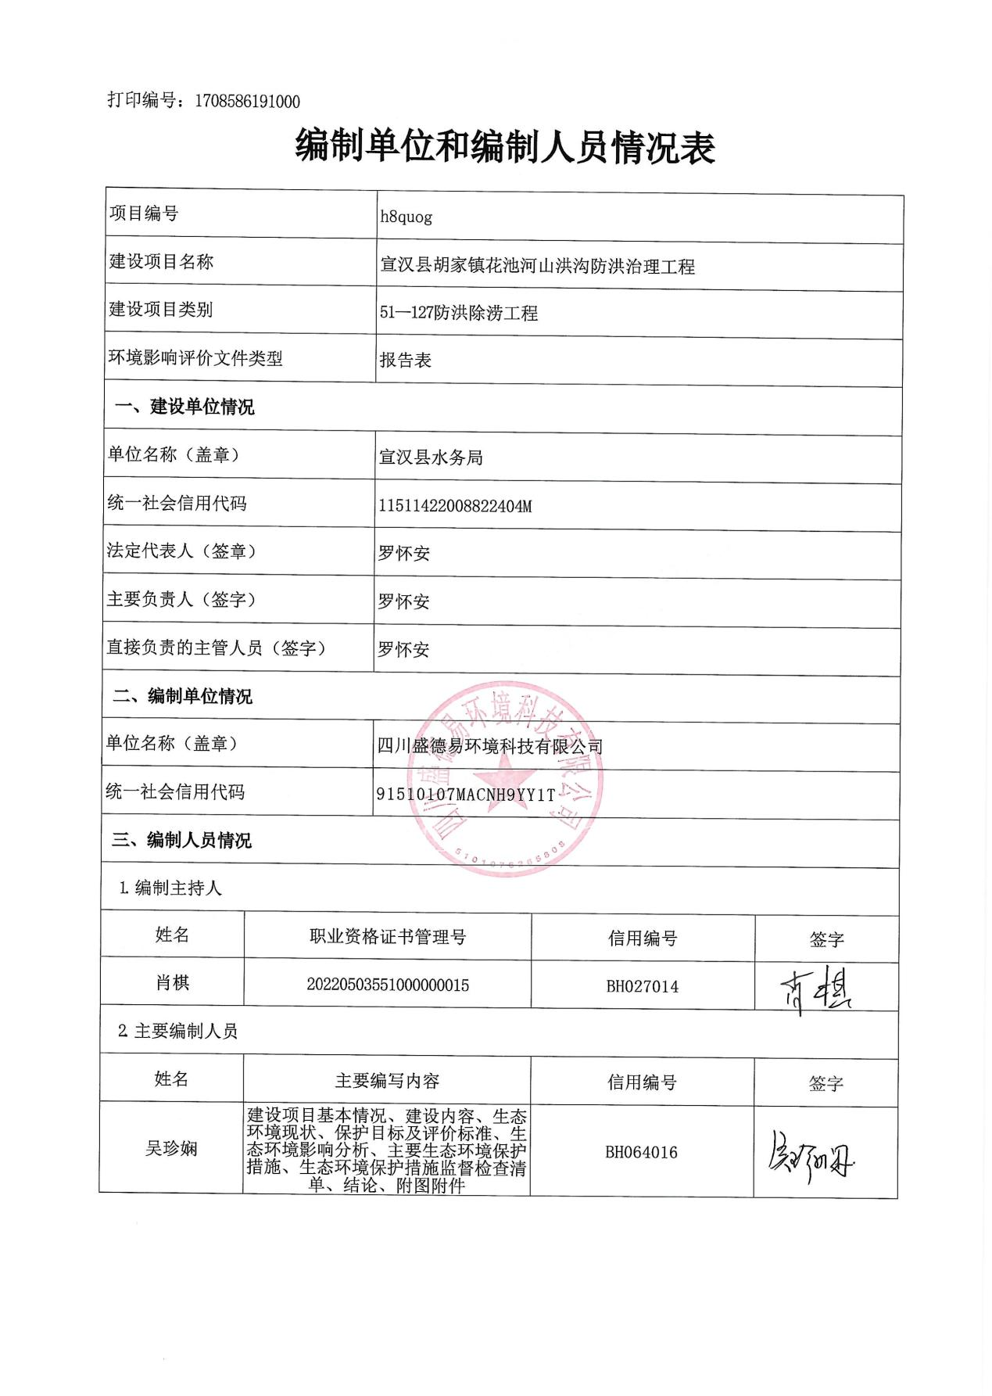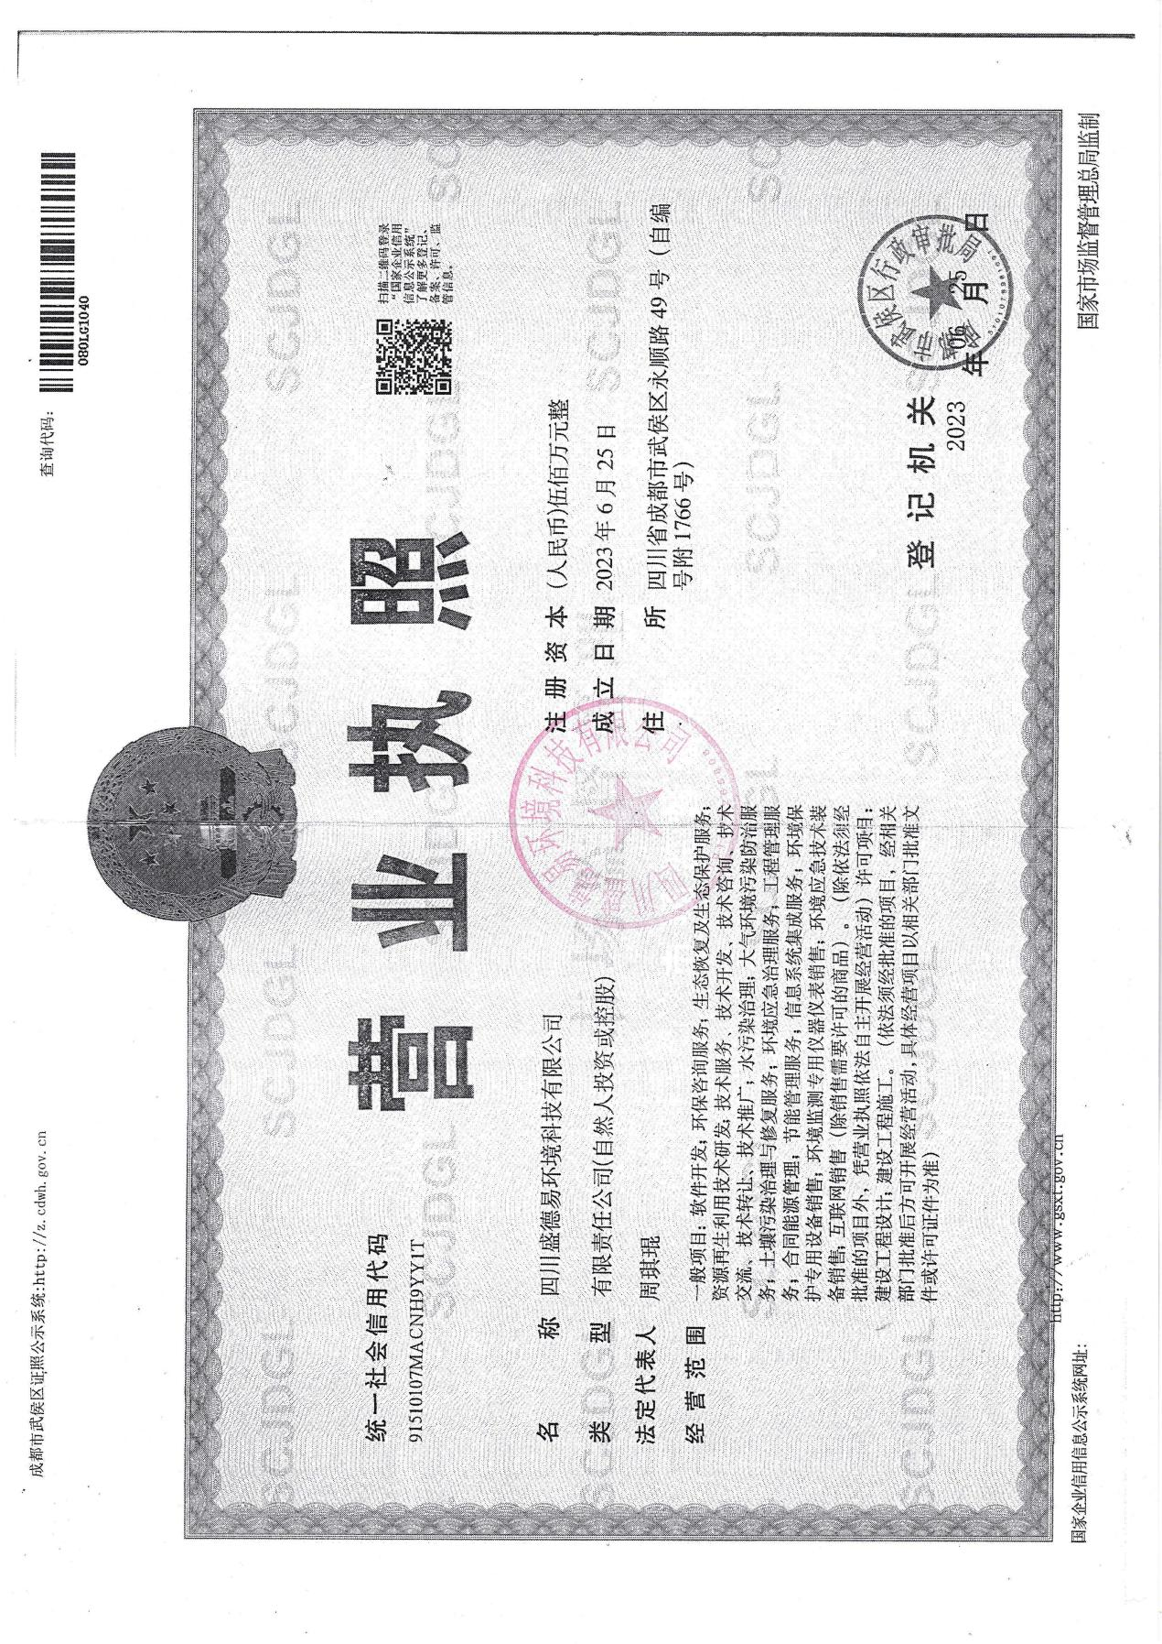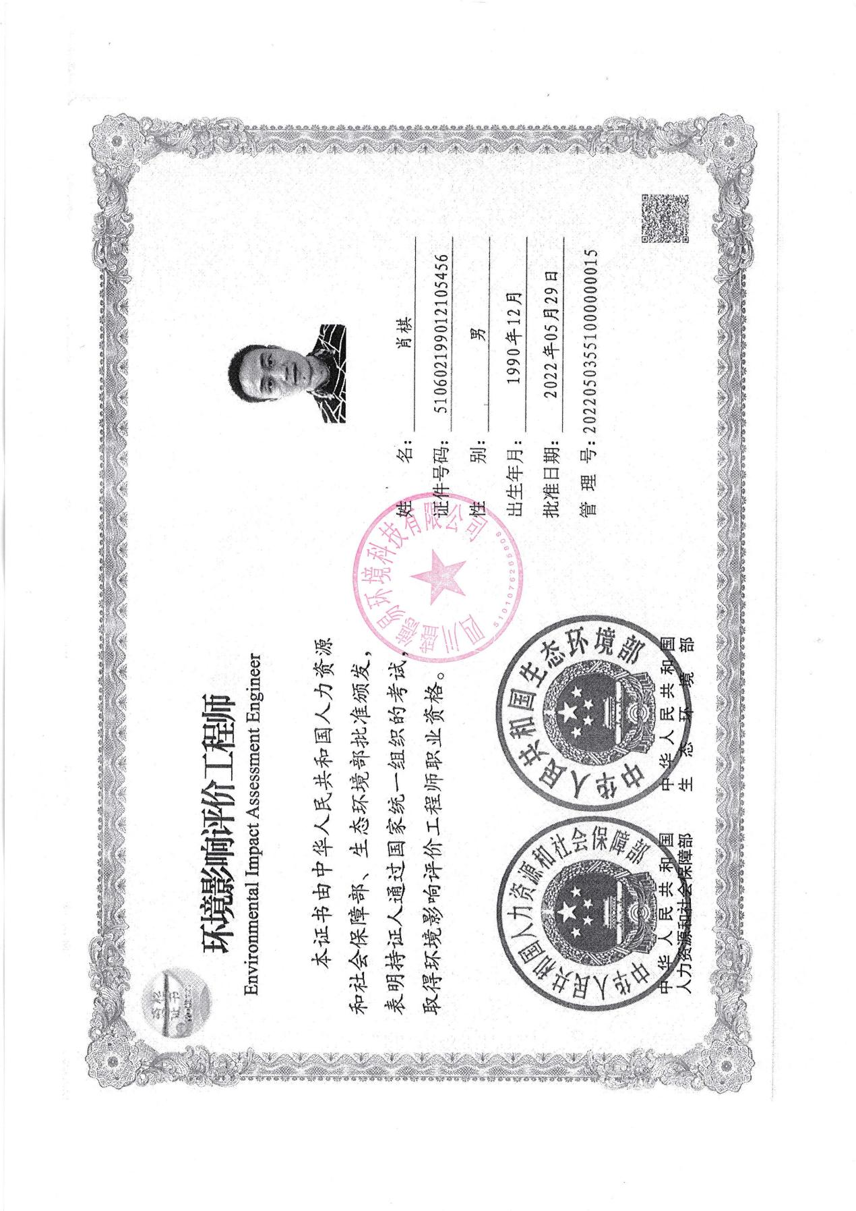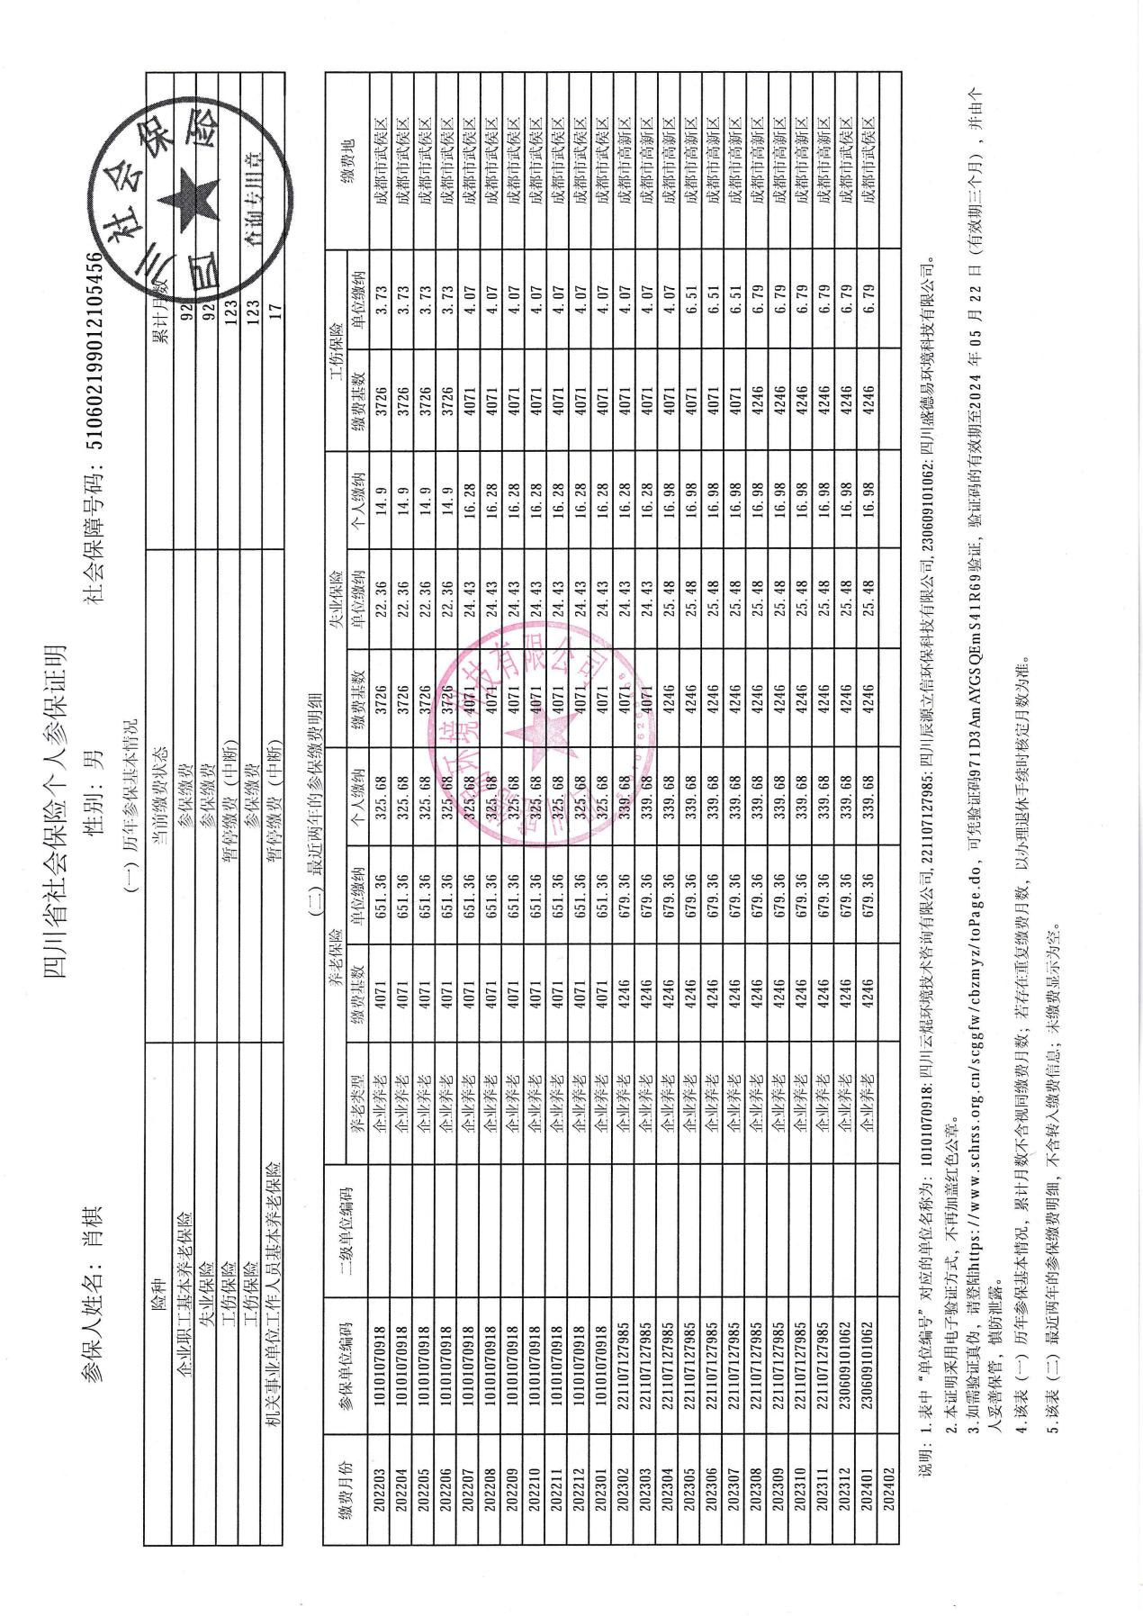
目 录
一、 建设项目基本情况 1
二、建设内容 28
三、生态环境现状、保护目标及评价标准 42
四、生态环境影响分析 55
五、主要生态环境保护措施 75
六、 生态环境保护措施监督检查清单 94
七、结论 97

建设项目基本情况
项目名称 |  | 宣汉县胡家镇花池河山洪沟防洪治理工程
项目代码 |  | /
建设单位联系人 |  | 冯春波 | 联系方式 | 13981465545
建设地点 |  | 达州市宣汉县胡家镇花池河
地理坐标 |  | 起点：沙河坝（E107°36′5.92″，N31°34′44.41″）  终点：庙子河（E107°34′46.82，N31°34′14.00）
建设项目  行业类别 |  | 127防洪除涝工程、其他  128河湖整治、其他 | 用地（用海）  面积（m²） | 河沟综合治理长度2.9km，其中左岸新建护坡长度1.6km，河道疏浚长度2.9km。
建设性质 |  | ☑新建（迁建）  □改建  □扩建  □技术改造 | 建设项目  申报情形 | ☑首次申报项目  □不予批准后再次申报项目  □超五年重新审核项目  □重大变动重新报批项目
项目审批（核准/  备案）部门（选填） |  | 达州市水务局 | 项目审批（核准/  备案）文号（选填） | 达市水审函[2024]5号
总投资（万元） |  | 1372.97 | 环保投资（万元） | 22.5
环保投资占比（%） |  | 1.64 | 施工工期 | 7个月
是否开工建设 |  | 否  是
专项评价设置情况 |  | 宣汉县胡家镇花池河山洪沟防洪治理工程根据《建设项目环境影响报告编制技术指南（生态影响类）》中表1专项评价设置原则，结合本项目工程类别及内容，判定如下：  1、生态专项评价判定：涉及环境敏感区（不包括饮用水水源保护区，以居住、医疗卫生、文化教育、科研、行政办公为主要功能的区域，以及文物保护单位）的项目需要设置生态专项评价。本项目工程区位于胡家镇花池河，工程河段沙河坝至庙子河河段均不涉及环境敏感区，依此判定，本项目不设置生态专项评价。  其他环境要素专项评价判定：对照《建设项目环境影响报告编制技术指南（生态影响类）》中表1判断，本项目不属于需要设置地下水、大气、噪声、环境风险专项评价的项目。  2、地表水专项评价判定：防洪除涝工程中，涉及水库的项目需要编制地表水专项评价；河湖整治中，涉及清淤且底泥存在重金属污染的项目需要编制地表水专项评价。本项目属于防洪除涝工程，同时工程内容也包括对胡家镇花池河的清淤，工程建设内容不含水库；且项目清淤的河段属于胡家镇花池乡段，河段无工业污染源，无重金属废水排入，治理河段水质满足Ⅱ类水质标准，清淤的泥沙以无机砂石为主，不存在重金属污染。依此判定，本项目不设置地表水专项。  3、地下水专项评价判定：本项目不属于陆地石油、天然气开采、地下水（含矿泉水）开采、水利水电交通等涉及穿越可溶岩地层隧道的项目，因此本项目不设置地下水专项。  4、大气专项评价判定：本项目不属于油气、液体化工码头、干散货（含煤炭、矿石）件杂、多用途、通用码头，因此本项目不设置大气专项。  5、噪声专项评价判定：本项目不属于公路、铁路、机场等交通运输业设计环境敏感区项目，不属于城市道路项目，因此本项目不设置噪声专项。  6、环境风险专项评价判定：本项目不属于石油和天然气开采、油气、液体化工码头、原油、成品油、天然气管线、危险化学品输送管线，因此本项目不设置环境风险专项。  综上分析，本项目不设置专项评价。
规划情况 |  | 《渠江流域防洪规划》
规划环境影响  评价情况 |  | 无
规划及规划环境  影响评价符合性分析 |  | /
其他符合性分析 | 1、产业政策符合性分析  本项目属于防洪除涝工程建设，符合《产业结构调整指导目录（2024年本）》第一类鼓励类中第二条第3类中，江河湖海堤防建设及河道治理工程、江河湖库清淤疏浚工程。同时本项目建设不属于国土资源部“关于发布实施《限制用地项目目录（2012年本）》和《禁止用地项目目录（2012年本）》的通知”（国土资发[2012] 98号）规定的项目，项目建设符合国家现行产业政策。  本项目已于2024年1月9日取得了达州市水务局“关于宣汉县胡家镇花池河山洪沟防洪治理工程初步设计的批复”（达市水审函[2024]5号）（详见附件1）。  综上，本项目符合相关法律法规和政策规定，符合国家及地方现行产业政策。  2、与当地防洪规划符合性分析  本项目工程位于胡家镇花池乡境内，工程河段岸线为天然河岸，质量较差，破损、垮塌严重，防洪能力较弱，容易造成水土流失，临河侧房屋和耕地受到洪水威胁，制约着该地区经济的发展；根据《防洪标准》（GB50201-2014）、《堤防工程设计规范》（GB50286-2013），结合《四川省渠江流域综合规划报告》《四川省渠江流域防洪规划》的专题内容。治理河段堤防的防洪标准采用10年一遇，堤防级别为5级，主要及次要建筑物按5级设计，满足四川省宣汉县各乡镇规划的要求。结合场镇发展规划，因地制宜地修建堤防，恢复和完善防洪体系和环境体系，提高胡家镇花池社区的整体防洪能力和改善环境，完善保护区防洪体系，保护人民的生命财产安全。  综上，本项目防洪标准按10年(P＝10%)一遇，符合当地防洪规划要求。  3、项目与《中华人民共和国水污染防治法》符合性分析  本项目与《中华人民共和国水污染防治法》符合性如下表。  表1-1 项目与《中华人民共和国水污染防治法》符合性分析  序号 条例要求 本项目情况 符合性  1 第三十三条、禁止向水体排放油类、酸液、碱液或者剧毒废液。禁止在水体清洗装贮过油类或者有毒污染物的车辆和容器。 本项目为防洪治理工程，无废水外排，不涉及向水体排放油类、酸液、碱液或者剧毒废液。项目车辆冲洗废水经预处理后回用，不涉及在水体清洗装贮过油类或者有毒污染物的车辆和容器。 符合  2 第三十七条、禁止向水体排放、倾倒工业废渣、城镇垃圾和其他废弃物。禁止将含有汞、镉、砷、铬、铅、氰化物、黄磷等的可溶性剧毒废渣向水体排放、倾倒或者直接埋入地下。存放可溶性剧毒废渣的场所，应当采取防水、防渗漏、防流失的措施。 本项目为防洪治理工程，不存在可溶性剧毒废渣等，项目产生的固体废弃物均得到妥善处置，处置率100%，不存在以上行为。 符合  3 第六十四条、在饮用水水源保护区内，禁止设置排污口。 项目流域为花池河，项目施工废水不排放，施工场地生活污水依托附近民宅既有污水处理设施收集处理，不设排污口。 符合  4 第六十五条、禁止在饮用水水源一级保护区内新建、改建、扩建与供水设施和保护水源无关的建设项目；已建成的与供水设施和保护水源无关的建设项目，由县级以上人民政府责令拆除或者关闭。 本项目为防洪治理工程，为非污染类生态型项目，不在饮用水水源一级保护区内。 符合  5 第六十七条、禁止在饮用水水源准保护区内新建、扩建对水体污染严重的建设项目；改建建设项目，不得增加排污量。 本项目为防洪治理工程，为非污染类生态型项目，不会对花池河水体造成严重污染。 符合  综上所述，本项目符合《中华人民共和国水污染防治法》要求。  4、项目与《四川省饮用水水源保护管理条例》（2019修正）符合性分析  为加强饮用水水源保护，保障饮用水水源安全，根据《中华人民共和国水污染防治法》《中华人民共和国水法》等法律法规，根据2019年9月26日四川省第十三届人民代表大会常务委员会第十三次会议《关于修改<四川省饮用水水源地保护条例>的决定》修正，自2019年9月26日起实行。本项目与该文件中相关规定的对比分析详见表1-2。  表1-2 项目与《四川省饮用水水源地保护管理条例》符合性分析  序号 条例要求 本项目情况 符合性  1 第十六条：在地表水饮用水水源保护区内，禁止设置排污口。 本项目不在饮用水水源一级、二级保护区内，本项目位于宣汉县胡家镇，项目为防洪治理工程，且项目营运期不设置排污口。 符合  2 第十七条：地表水饮用水水源准保护区内，应当遵守下列规定： （一）禁止新建、扩建对水体污染严重的建设项目；改建建设项目，不得增加排污量； （二）禁止向水体排放油类、酸液、碱液或者有毒废液； （三）禁止在水体清洗装贮过油类或者有毒污染物的车辆和容器； （四）禁止向水体排放、倾倒废水、含病原体的污水、放射性固体废物； （五）禁止向水体排放、倾倒工业废渣、城镇垃圾和医疗垃圾等其他废弃物； （六）禁止将含有汞、镉、砷、铬、铅、氰化物、黄磷等的可溶性剧毒废渣向水体排放、倾倒或者直接埋入地下； （七）禁止船舶向水体倾倒垃圾或者排放含油污水、生活污水； （八）禁止设置易溶性、有毒有害废弃物和危险废物的暂存和转运场所；禁止设置生活垃圾和工业固体废物的处置场所，生活垃圾转运站和工业固体废物暂存场所应当设置防护设施； （九）禁止通行装载剧毒化学品或者危险废物的船舶、车辆。装载其他危险品的船舶、车辆确需驶入饮用水水源保护区内的，应当在驶入该区域的二十四小时前向当地海事管理机构或者公安机关交通管理部门报告，配备防止污染物散落、溢流、渗漏的设施设备，指定专人保障危险品运输安全； （十）禁止进行可能严重影响饮用水水源水质的矿产勘查、开采等活动； （十一）禁止非更新性、非抚育性采伐和破坏饮用水水源涵养林、护岸林和其他植被。 本项目位于宣汉县胡家镇，项目为防洪治理工程，为非污染类生态型项目，不涉及以上行为。 符合  3 第十八条：地表水饮用水水源二级保护区内，除遵守本条例第十七条规定外，还应当遵守下列规定： （一）禁止新建、改建、扩建排放污染物的建设项目；已建成的排放污染物的建设项目，由县级以上地方人民政府责令拆除或者关闭； （二）禁止从事经营性取土和采石（砂）等活动； （三）禁止围水造田； （四）禁止使用农药；禁止丢弃农药、农药包装物或者清洗施药器械；限制使用化肥； （五）禁止修建墓地； （六）禁止丢弃及掩埋动物尸体； （七）禁止从事网箱养殖、施肥养鱼和超标准养殖等污染饮用水水体的活动； （八）从事旅游等活动的，应当按照规定采取措施，防止污染饮用水水体； （九）道路、桥梁、码头及其他可能威胁饮用水水源安全的设施或者装置，应当设置独立的污染物收集、排放和处理系统及隔离设施。 本项目为非污染类生态型项目，不在地表水饮用水水源二级保护区内。 符合  4 第十九条：地表水饮用水水源一级保护区内，除遵守本条例第十七条和第十八条规定外，还应当遵守下列规定： （一）禁止新建、改建、扩建与供水设施和保护水源无关的建设项目；已建成的与供水设施和保护水源无关的建设项目，由县级以上地方人民政府责令拆除或者关闭； （二）禁止使用化肥； （三）禁止设置畜禽养殖场； （四）禁止与保护水源无关的船舶停靠、装卸； （五）禁止在水体清洗机动车辆； （六）禁止从事旅游、游泳、垂钓或者其他污染饮用水水体的活动。 本项目为非污染类生态型项目，项目不在地表水饮用水水源一级保护区内。 符合  综上，本项目符合《四川省饮用水水源保护管理条例》（2019修正）要求。  5、与《长江经济带发展负面清单指南（试行，2022年版）》符合性分析  根据《长江经济带发展负面清单指南（试行，2022年版）》，项目不在负面清单之中，符合性分析见下表。  表1-3 本项目与《长江经济带发展负面清单指南》符合性分析  序号 长江经济带发展负面清单内容 本项目情况 符合性  1 禁止建设不符合全国和省级港口布局规划以及港口总体规划的码头项目，禁止建设不符合《长江干线过江通道布局规划》的过长江通道项目。 本项目为防洪治理项目，不属于码头项目。 符合  2 禁止在自然保护区核心区、缓冲区的岸线和河段范围内投资建设旅游和生产经营项目。禁止在风景名胜区核心景区的岸线和河段范围内投资建设与风景名胜资源保护无关的项目。 项目区及周边无自然保护区和风景名胜区。 符合  3 禁止在饮用水水源一级保护区的岸线和河段范围内新建、改建、扩建与供水设施和保护水源无关的项目，以及网箱养殖、畜禽养殖、旅游等可能污染饮用水水体的投资建设项目。禁止在饮用水水源二级保护区的岸线和河段范围内新建、改建、扩建排放污染物的投资建设项目。 项目区不涉及饮用水源一级保护区。 符合  4 禁止在水产种质资源保护区的岸线和河段范围内新建围湖造田、围海造地或填海等投资建设项目。禁止在国家湿地公园的岸线和河段范围内挖沙、采矿，以及任何不符合主体功能定位的投资建设项目。 项目不在水产种质资源保护区的岸线和河段范围内，此外不涉及湿地公园等。 符合  5 禁止违法利用、占用长江流域河湖岸线。禁止在《长江岸线保护和开发利用总体规划》划定的岸线保护区和保留区内投资建设除事关公共安全及公众利益的防洪护岸、河道治理、供水、生态环境保护、航道整治、国家重要基础设施以外的项目。禁止在《全国重要江河湖泊水功能区划》划定的河段及湖泊保护区、保留区内投资建设不利于水资源及自然生态保护的项目。 项目不涉及利用、占用长江流域河湖岸线；不涉及相关保护区。 符合  6 禁止未经许可在长江干支流及湖泊新设、改设或扩大排污口。 项目流域为花池河，项目施工废水不排放，施工场地生活污水依托附近民宅既有污水处理设施收集处理，不设排污口。 符合  7 禁止在“一江一口两湖七河”和322个水生生物保护区开展生产性捕捞。 本项目为防洪治理工程项目，不涉及捕捞。 符合  8 禁止在长江干支流、重要湖泊岸线一公里范围内新建、扩建化工园区和化工项目。禁止在长江干流岸线三公里范围内和重要支流岸线一公里范围内新建、改建、扩建尾矿库、冶炼渣库、磷石膏库，以提升安全、生态环境保护水平为目的的改建除外。 项目为防洪治理工程项目，不属于工业类高污染项目。 符合  9 禁止在合规园区外新建、扩建钢铁、石化、化工、焦化、建材、有色、制浆造纸等高污染项目。 符合  10 禁止新建、扩建不符合国家石化、现代煤化工等产业布局规划的项目。 本项目为防洪治理工程项目，不涉及石化、现代煤化工产业。 符合  11 禁止新建、扩建法律法规和相关政策明令禁止的落后产能项目。禁止新建、扩建不符合国家产能置换要求的严重过剩产能行业的项目。禁止新建、扩建不符合要求的高耗能高排放项目。 本项目不属于落后产能项目，不属于过剩产能行业项目，不属于高耗能高排放项目。 符合  12 法律法规及相关政策文件有更加严格规定的从其规定。 本项目符合相关法律法规及政策规定。 符合  综上分析，本项目不属于《长江经济带发展负面清单指南（试行，2022年版）》禁止及限制建设内容。  6、与《四川省、重庆市长江经济带发展负面清单实施细则（试行，2022年版）（征求意见稿）》符合性分析  根据《四川省、重庆市长江经济带发展负面清单实施细则（试行，2022年版）》，项目不在负面清单之中，符合性分析见下表。  表1-4 项目与《四川省、重庆市长江经济带发展负面清单实施细则（试行，2022年版）》符合性分析  序号 内容 本项目情况 符合性  1 禁止新建、改建和扩建不符合《全国内河航道与港口布局规划》等全国港口规划，以及《四川省内河水运发展规划》《泸州—宜宾—乐山港口群布局规划》《重庆港总体规划（2035年）》等省级港口布局规划及市级港口总体规划的码头项目。 本项目为防洪治理工程项目，不属于码头项目。 符合  2 禁止新建、改建和扩建不符合《长江干线过江通道布局规划（2020—2035年）》的过长江通道项目（含桥梁、隧道），国家发展改革委同意过长江通道线位调整的除外。 本项目为防洪治理工程项目，不属于过长江通道项目。 符合  3 禁止在自然保护区核心区、缓冲区的岸线和河段范围内投资建设旅游和生产经营项目。自然保护区的内部未分区的，依照本实施细则核心区和缓冲区的规定管控。 项目区及周边无自然保护区。 符合  4 禁止违反风景名胜区规划，在风景名胜区内设立各类开发区。禁止在风景名胜区核心景区的岸线和河段范围内建设宾馆、招待所、培训中心、疗养院以及与风景名胜区资源保护无关的项目。 项目区及周边无风景名胜区。 符合  5 禁止在饮用水水源准保护区的岸线和河段范围内新建、扩建对水体污染严重的建设项目，禁止改建增加排污量的建设项目。 项目区不涉及饮用水源保护区。 符合  6 饮用水水源二级保护区的岸线和河段范围内，除应遵守准保护区规定外，禁止新建、改建、扩建排放污染物的投资建设项目；禁止从事采石（砂）、对水体有污染的水产养殖等活动 项目区不涉及饮用水源二级保护区。 符合  7 饮用水水源一级保护区的岸线和河段范围内，除应遵守二级保护区规定外，禁止新建、改建、扩建与供（取）水设施和保护水源无关的项目，以及网箱养殖、畜禽养殖、旅游等—4—可能污染饮用水水体的投资建设项目。 项目区不涉及饮用水源一级保护区。 符合  8 禁止在水产种质资源保护区岸线和河段范围内新建围湖造田、围湖造地或挖沙采石等投资建设项目。 本项目为防洪治理工程项目，不涉及在水产种质资源保护区岸线和河段范围内新建围湖造田、围湖造地或挖沙采石等投资建设项目。 符合  9 禁止在国家湿地公园的岸线和河段范围内开（围）垦、填埋或者排干湿地，截断湿地水源，挖沙、采矿，倾倒有毒有害物质、废弃物、垃圾，从事房地产、度假村、高尔夫球场、风力发电、光伏发电等任何不符合主体功能定位的建设项 目和开发活动，破坏野生动物栖息地和迁徙通道、鱼类洄游通道。 项目区不涉及湿地公园。 符合  10 禁止违法利用、占用长江流域河湖岸线。禁止在《长江岸线保护和开发利用总体规划》划定的岸线保护区和岸线保留区内投资建设除事关公共安全及公众利益的防洪护岸、河道—5—治理、供水、生态环境保护、航道整治、国家重要基础设施以外的项目。 项目为防洪治理工程项目。 符合  11 禁止在《全国重要江河湖泊水功能区划》划定的河段及湖泊保护区、保留区内投资建设不利于水资源及自然生态保护的项目。 本项目为防洪治理工程项目，不涉及在《全国重要江河湖泊水功能区划》划定的河段及湖泊保护区、保留区内投资建设不利于水资源及自然生态保护的项目。 符合  12 禁止在长江流域江河、湖泊新设、改设或者扩大排污口，经有管辖权的生态环境主管部门或者长江流域生态环境监督管理机构同意的除外 项目为防洪治理工程项目，不设排污口，不涉及改设或者扩大排污口。 符合  13 禁止在长江、大渡河、岷江、赤水河、沱江、嘉陵江、乌江、汉江和51个（四川省45个、重庆市6个）水生生物保护区开展生产性捕捞 本项目为防洪治理工程项目，不涉及捕捞。 符合  14 禁止在长江干支流、重要湖泊岸线一公里范围内新建、扩建化工园区和化工项目。 本项目为防洪治理工程项目，不属于新建、扩建化工园区和化工项目。 符合  15 禁止在长江干流岸线三公里范围内和重要支流岸线一公里范围内新建、改建、扩建尾矿库、冶炼渣库、磷石膏库，以提升安全、生态环境保护水平为目的的改建除外。 本项目为防洪治理工程项目，不涉及尾矿库、冶炼渣库、磷石膏库项目。 符合  16 禁止在生态保护红线区域、永久基本农田集中区域和其他需要特别保护的区域内选址建设尾矿库、冶炼渣库、磷石膏库 本项目为防洪治理工程项目，不在生态保护红线区域内、不占用基本农田集中区域和其他需要特别保护的区域等。 符合  17 禁止在合规园区外新建、扩建钢铁、石化、化工、焦化、建材、有色、制浆造纸等高污染项目。 本项目为防洪治理工程项目，不涉及钢铁、石化、化工、焦化、建材、有色、制浆造纸等高污染项目 符合  18 禁止新建、扩建不符合国家石化、现代煤化工等产业布局规划的项目。（一）严格控制新增炼油项目，未列入《石化产业规划布局 方案（修订版）》的新增炼油产能一律不得建设。（二）新建煤制烯烃、煤制芳烃项目必须列入《现代煤化工产业创新发展布局方案》，必须符合《现代煤化工建设项目环境准入条件（试行）》要求 本项目为防洪治理工程项目，不属于国家石化、现代煤化等项目。 符合  19 禁止新建、扩建法律法规和相关政策明令禁止的落后产能项目。对《产业结构调整指导目录》中淘汰类项目，禁止投资；限制类的新建项目，禁止投资，对属于限制类的现有生产能力，允许企业在一定期限内采取措施改造升级。 根据《产业结构调整指导目录（2024年本）》中的相关规定，本项目属于鼓励类不属于淘汰类和限制类。 符合  20 禁止新建、扩建不符合国家产能置换要求的严重过剩产能行业的项目。对于不符合国家产能置换要求的严重过剩产能行业，不得以其他任何名义、任何方式备案新增产能项目。 本项目为防洪治理工程项目，不属于国家产能置换要求严重过剩产能行业的项目。 符合  21 禁止建设以下燃油汽车投资项目（不在中国境内销售产品的投资项目除外）： （一）新建独立燃油汽车企业；（二）现有汽车企业跨乘用车、商用车类别建设燃油汽车生产能力；（三）外省现有燃油汽车企业整体搬迁至本省（列入国家级 区域发展规划或不改变企业股权结构的项目除外）；（四）对行业管理部门特别公示的燃油汽车企业进行投资 （企业原有股东投资或将该企业转为非独立法人的投资项目除外）。 本项目为防洪治理工程项目，不属于燃油汽车投资项目。 符合  22 禁止新建、扩建不符合要求的高耗能、高排放、低水平项目 本项目为防洪治理工程项目，不属于高耗能、高排放、低水平项目。 符合  综上，本项目不在《四川省、重庆市长江经济带发展负面清单实施细则（试行，2022年版）》负面清单之中。  7、与国家及地方土壤污染防治要求的符合性分析  项目与《国务院关于印发土壤污染防治行动计划的通知》（国发[2016]31号）及《土壤污染防治行动计划四川省工作方案》符合性见下表。  表1-5 项目与国家及地方土壤污染防治要求的符合性分析  相关文件 与项目相关的管理要求 本项目情况 符合性  国发[2016]31号 （八）切实加大保护力度。防控企业污染。严格控制在优先保护类耕地集中区域新建有色金属冶炼、石油加工、化工、焦化、电镀、制革等行业企业，现有相关行业企业要采用新技术、新工艺，加快提标升级改造步伐。 本项目位于宣汉县胡家镇，为防洪治理工程项目，项目不占用优先保护类耕地。 符合  《土壤污染防治行动计划四川省工作方案》 （十六）防范建设用地新增污染。排放重点污染物的建设项目，在开展环境影响评价时，要增加对土壤环境影响的评价内容，并提出防范土壤污染的具体措施；需要建设的土壤污染防治设施，要与主体工程同时设计、同时施工、同时投产使用；有关环境保护部门要做好有关措施落实情况的监督管理工作。 本项目为防洪治理工程项目，不属于排放重点污染物项目，项目根据土壤导则进行环境影响评价。 符合  （二十）加强涉重金属行业污染控制。严格执行重金属污染物排放标准并落实相关总量控制指标，涉重金属产业发展规划必须开展规划环境影响评价，严禁在生态红线管控区、人口聚集区新建涉及重金属排放的项目。 本项目为防洪治理项目，不涉及重金属污染。  （二十一）加强工业废物处理处置。全面整治尾矿、煤矸石、工业副产石膏、粉煤灰、赤泥、冶炼渣、电石渣、铬渣、砷渣以及脱硫、脱硝、除尘产生固体废物的堆存场所，完善防扬散、防流失、防渗漏等设施，制定整治方案并有序实施。加强工业固体废物综合利用。对电子废物、废轮胎、废塑料等再生利用活动进行清理整顿，引导有关企业采用先进适用加工工艺、集聚发展，集中建设和运营污染治理设施，防止污染土壤和地下水。 本项目土方石、开挖后部分用于堤后回填和草皮护坡的种植土，多余的用于料场开挖后回填。 建筑垃圾集中收集，进行回收利用，无法回收利用的按相关管理部门要求运至指定地点规范化处置；生活垃圾统一收集后就近运至附近居民区垃圾收集点，由当地环卫部门清运处置。固体废物采取相应的污染防治措施后均得到妥当处置。 符合  综上所述，项目与《国务院关于印发土壤污染防治行动计划的通知》（国发[2016]31号）及《土壤污染防治行动计划四川省工作方案》的要求相符合。  8、与“三线一单”的符合性分析  （1）与达州市“三线一单”符合性分析  根据生态环境部发布的《关于以改善环境质量为核心加强环境影响评价管理的通知》（以下简称《通知》），《通知》要求切实加强环境影响评价管理，落实“生态保护红线、环境质量底线、资源利用上线和环境准入负面清单”约束，建立项目环评审批与规划环评、现有项目环境管理、区域环境质量联动机制，更好地发挥环评制度从源头防范环境污染和生态破坏的作用，加快推进改善环境质量。  1）生态保护红线  生态保护红线是生态空间范围内具有特殊重要生态功能必须实行强制性严格保护的区域。  根据达州市人民政府发布的《关于落实生态保护红线、环境质量底线、资源利用上线制定生态环境准人清单实施生态环境分区管控的通知》（达市府发〔2021〕17号），达州市将全市行政区域从生态环境保护角度划分为优先保护、重点管控和一般管控三类环境管控单元，全市共划定46个综合环境管控单元。其中：  ——优先保护单元。以生态环境保护为主的区域，全市划分优先保护单元17个，主要包括生态保护红线、自然保护地、饮用水水源保护区等，应以生态环境保护优先为原则，严格执行相关法律法规要求，严守生态环境质量底线，确保生态环境功能不降低。  ——重点管控单元。涉及水、大气、土壤、自然资源等资源环境要素重点管控的区域，全市划分重点管控单元22个，主要包括人口密集的城镇规划区和产业集聚的工业园区（工业集聚区）等，应不断提升资源利用效率，有针对性地加强污染物排放控制和环境风险防控，解决生态环境质量不达标、生态环境风险突出等问题，制定差别化的生态环境准入要求。对环境质量不达标区域，提出污染物削减比例要求。对环境质量达标区域，提出允许排放量建议指标。  ——一般管控单元。除优先保护单元和重点管控单元之外的其他区域，全市共划分一般管控单元7个。执行区域生态环境保护的基本要求，重点加强农业、生活等领域污染治理。  本项目所在区域属于一般管控单元。同时项目堤防修建，不属于区域重点管控项目，区域环境质量良好，污染物均能实现达标排放，满足环境质量管控要求。本项目与达州市环境管控单元位置关系见图1-1，宣汉县总体生态环境管控要求见表1-1。  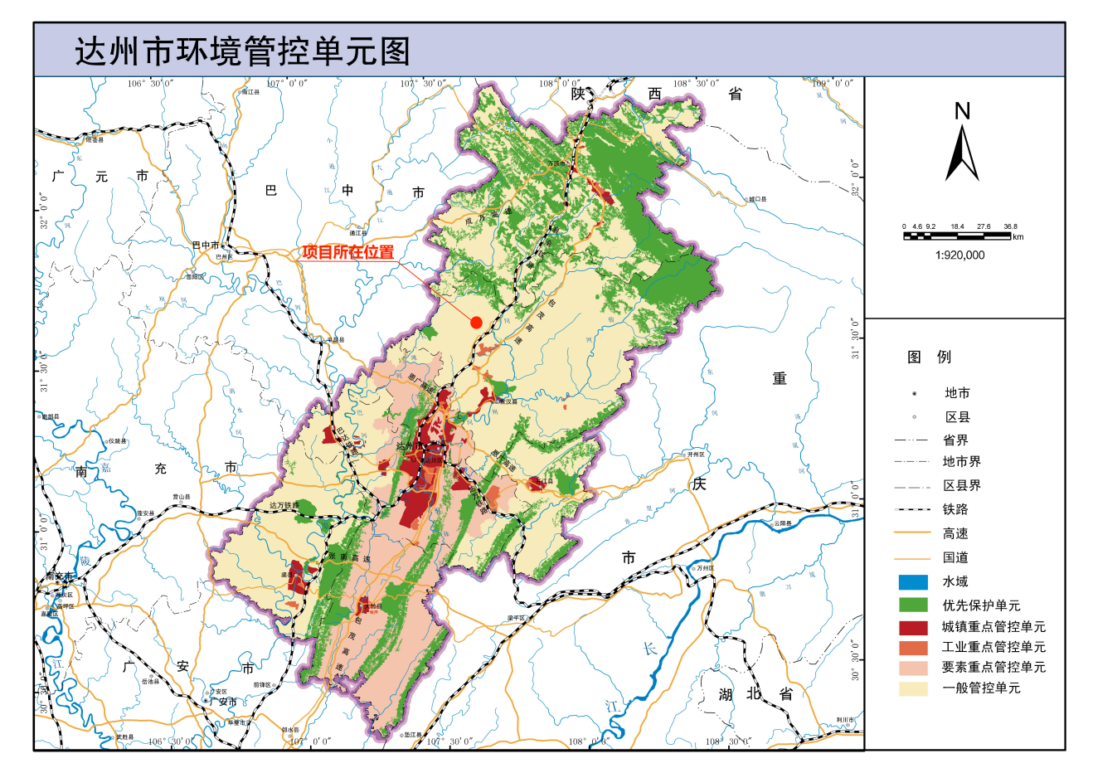  图1-1 项目与达州市环境管控单元位置关系  表1-6 宣汉县总体生态环境管控要求  序号 宣汉县总体生态环境管控要求 本项目 是否符合要求  1 加强小流域水环境保护，推动农村环保基础设施建设，全面推进农村环境综合整治、生活污水处理项目。大力开展沿河畜禽养殖污染整治，大力推广生态种植，减少农药化肥使用量。 本项目属于防洪治理工程，不涉及该类管控要求。 符合  2 打好升级版污染防治攻坚战。持续优化调整产业布局，以PM2.5和臭氧污染协同控制为重点，全面开展VOCs治理，实施移动源整治，持续推进空气质量精细化管理。 本项目属于防洪治理工程，不涉及VOCs等重点污染物排放。 符合  3 优化天然气化工、硫化工、锂钾综合开发、冶金建材、新材料等产业布局，切实做好危险化学品生产、使用、贮运、废弃全过程的安全防范措施，妥善处理好锂钾综合开发产业副产物及“三废”的综合利用途径或处置去向。 本项目属于防洪治理工程，不涉及天然气化工、硫化工、锂钾综合开发、冶金建材、新材料等。 符合  本项目位于宣汉县胡家镇，不涉及上述生态管控单元，满足达州市人民政府发布的《关于落实生态保护红线、环境质量底线、资源利用上线制定生态环境准入清单实施生态环境分区管控的通知》（达市府发〔2021〕17号）相关生态保护要求。  2）环境质量底线  根据达州市生态环境局官方网站发布的《达州市2023年环境空气质量状况》，宣汉县2023年环境空气质量达标率为92.9%，SO₂、NO₂、PM₁₀、CO、O₃和PM_{2.5}评价结果均达标。本项目所在区域为环境空气质量达标区。本项目属于防洪治理工程，在施工阶段会产生一定污染物，营运期对环境无污染，在施工期落实相应环保治理措施后不会对区域环境质量产生明显影响。  综上所述，本项目建设符合环境质量底线的要求。  3）资源利用上线  资源是环境的载体，资源利用上线是各地区能源、水、土地等资源消耗不得突破的“天花板”。本项目属于防洪治涝工程，施工期涉及能源消耗主要为电能、柴油、水资源消耗，不属于重大耗能项目。  因此，项目建设符合资源利用上线要求。  4）环境准入负面清单  环境准入负面清单是基于生态保护红线、环境质量底线和资源利用上线，以清单方式列出的禁止、限制等差别化环境准入条件和要求。根据四川省发展改革委印发的《四川省国家重点生态功能区产业准入负面清单(第一批)(试行)》《四川省国家重点生态功能区产业准入负面清单(第二批)(试行)》《长江经济带发展负面清单指南（试行）》，达州市宣汉县不在其所列区县之列。本项目属于防洪治理工程，不属于环境准入负面清单之列。  - 与空间及管控要求符合性分析  根据四川省生态环境厅办公室发布的《产业园区规划环评“三线一单”符合性分析技术要点(试行)》和《项目环评“三线一单”符合性分析技术要点(试行)》的通知（川环办函【2021】469号）可知，若建设项目位于产业园区外，需进行空间符合性分析以及管控要求符合性分析。  本项目为防洪治理工程，位于产业园区外，因此，需要进行空间符合性分析及管控要求符合性分析。  根据四川省政务服务网“三线一单”查询网站（网址：https://tftb.sczwfw.gov.cn:8085/hos-server/pub/jmas/jmasbucket/jmopen_files/webapp/html5/sxydctfx/index.html?areaCode=510000000000）查询项目所在地“三线一单”结果截图如下。  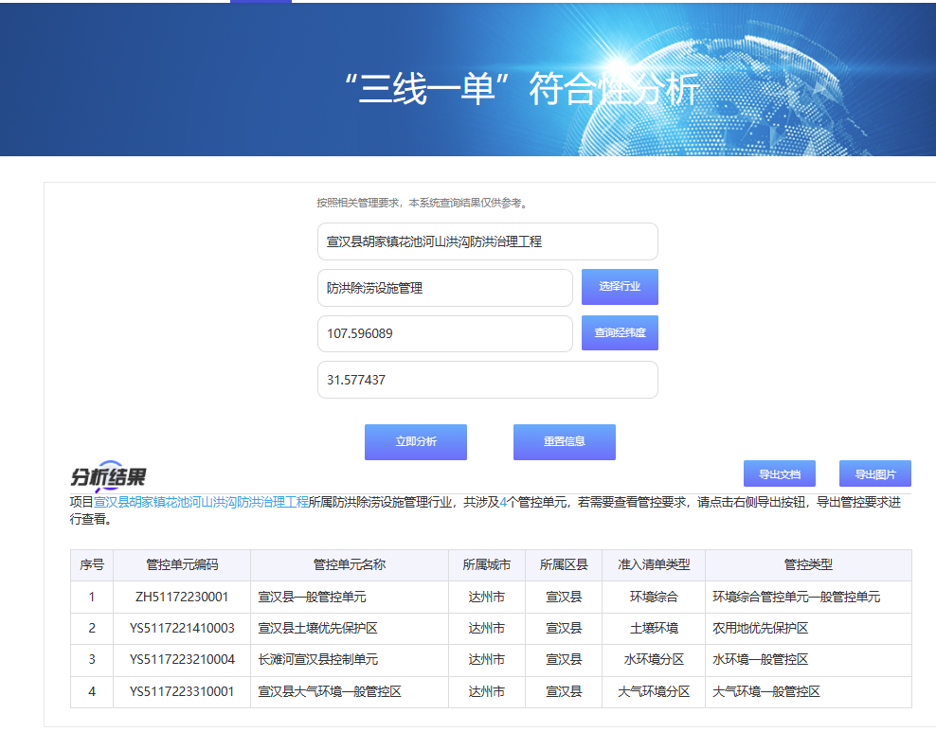  图1-2 项目区三线一单查询结果图  本项目涉及4个环境管控单元，见表1-7，具体管控单元见表1-8。  表1-7 本项目涉及环境管控单元一览表  环境管控单元编码 环境管控单元名称 所属市（州） 所属区县 准入清单类型 管控类型  ZH51172230001 宣汉县一般管控单元 达州市 宣汉县 环境管控单元 环境综合管控单元一般管控单元  YS5117223210004 长滩河宣汉县控制单元 达州市 宣汉县 水环境管控分区 水环境一般管控区  YS5117223310001 宣汉县大气环境一般管控区 达州市 宣汉县 大气环境管控分区 大气环境一般管控区  YS5117221410003 宣汉县土壤优先保护区 达州市 宣汉县 土壤污染风险管控分区 农用地优先保护区

表1-8 “三线一单”符合性分析一览表
环境管控单元编码 | 环境管控单元名称 | 达州市普适性清单 | 管控类别 | 单元特性管控要求 | 本项目情况 | 符合性
ZH51172230001 | 宣汉县一般管控单元 | 空间布局约束：  禁止开发建设活动的要求  -禁止在长江干支流1公里范围内新建、扩建化工园区和化工项目。  -禁止在法律法规规定的禁采区内新建矿山；禁止土法采、选、冶严重污染环境的矿产资源。  -涉及永久基本农田的区域，除法律规定的重点建设项目选址确实无法避让外，其他任何建设不得占用。  -禁止在长江流域河湖管理范围内倾倒、填埋、堆放、弃置、处理固体废物。  限制开发建设活动的要求  -按照相关要求严控水泥新增产能。  涉及法定保护地，严格按照国家及地方法律法规、管理办法等相关要求进行控制。配套旅游、基础设施等建设项目，在符合规划和相关保护要求的前提下，应实施生态避让、减缓影响及生态恢复措施。  按照相关要求严控水泥新增产能。  禁止在长江干流岸线三公里范围内和重要支流岸线一公里范围内新建、改建、扩建尾矿库；但是以提升安全、生态环境保护水平为目的的改建除外。  不符合空间布局要求活动的退出要求  针对现有水泥企业，强化污染治理和污染物减排，依法依规整治或搬迁。  全面取缔禁养区内规模化畜禽养殖场。  2025年基本完成全域内“散乱污”企业整治工作。  在全市范围深入开展集中整治“散乱污”工业企业，对不符合产业政策和规划布局的，一律责令停产、限期搬迁或关停；  其他空间布局约束要求  暂无  污染物排放管控：  允许排放量要求  暂无  现有资源提标升级改造  加快现有乡镇污水处理设施升级改造，按要求达《城镇污水处理厂污染物排放标准》一级A标后排放。  在矿产资源开发活动集中区域，废水执行重金属污染物排放特别限值。  火电、水泥等行业按相关要求推进大气污染物超低排放和深度治理。  砖瓦行业实施脱硫、除尘升级改造，污染物排放达到《砖瓦工业大气污染物排放标准》相关要求。  其他污染物排放管控要求  新增资源等量或倍量替代:上一年度水环境质量未完成目标的，新建排放水污染的建设项目按照总量管控要求进行倍量削减替代。上一年度空气质量年平均浓度不达标的城市，建设项目新增相关污染物按照总量管控要求进行倍量削减替代。大气环境重点管控区内，新增大气污染物排放的建设项目实施总量削减替代。污染物排放绩效水平准入要求:屠宰项目必须配套污水处理设施或进入城市污水管网。  大气环境重点管控区内加强“高架源”污染治理，深化施工扬尘监管，严格落实“六必须、六不准”管控要求，强化道路施工管控，提高道路清扫机械化和精细化作业水平。-至2022年底，基本实现乡镇污水处理设施全覆盖，配套建设污水收集管网，乡镇污水处理率达到65%。  -到2023年底，力争全市生活垃圾焚烧处理能力占比达60%以上，各县（市）生活垃圾无害化处理率保持95%以上，乡镇及行政村生活垃圾收转运处置体系基本实现全覆盖。  -到2025年，农药包装废弃物回收率达80%；粮油绿色高质高效示范区、茶叶主产区和现代农业园区农药包装废弃物回收率100%。  -到2025年，全国主要农作物化肥、农药利用率达43%，测土配方施肥技术推广覆盖率保持在90%以上，控制农村面源污染，采取灌排分离等措施控制农田氮磷流失。  -到2025年，新、改扩建规模化畜禽养殖场（小区）要实施雨污分流、粪便污水资源化利用；规模化畜禽养殖场（小区）粪污处理设施装备配套率达到95%以上，粪污综合利用率达到80%以上，大型规模养殖场粪污处理设施装备配套率达到100%，畜禽粪污基本实现资源化利用；散养密集区要实行畜禽粪便污水分户收集、集中处理利用。  -到2025年，废旧农膜回收利用率达到85%以上。  环境风险防控：  联防联控要求  强化区域联防联控，严格落实《关于建立跨省流域上下游突发水污染事件联防联控机制的指导意见》；定期召开区域大气环境形式分析会，强化信息共享和联动合作，实行环境规划，标准，环评，执法，信息公开“六统一”，协力推进大气污染源头防控，加强川东北区域大气污染防治合作  其他环境风险防控要求  企业环境风险防控要求:工业企业退出用地，须经评估、修复满足相应用地功能后，方可改变用途。  加强“散乱污”企业环境风险防控。对拟收回土地使用权的有色金属矿采选、有色金属冶炼、石油加工、化工、焦化、电镀、制革、天然（页岩）气开采、铅蓄电池、汽车制造、农药、危废处置、电子拆解等行业企业用地，以及用途拟变更为居住和商业、学校、医疗、养老机构等公共设施的上述企业用地，以及由重度污染农用地转为城镇建设用地，开展土壤环境状况调查评估。用地环境风险防控要求:严禁将城镇生活垃圾、污泥、工业废物直接用作肥料，禁止处理不达标的污泥进入耕地；禁止在农用地排放、倾倒、使用污泥、清淤底泥、尾矿（渣）等可能对土壤造成污染的固体废物。  定期对单元内尾矿库进行风险巡查，建立监测系统和环境风险应急预案；完善各尾矿库渗滤液收集、处理、回用系统，杜绝事故排放；尾矿库闭矿后因地制宜进行植被恢复和综合利用。  规范排土场、渣场等整治。禁止处理不达标的污泥进入耕地。  严格控制林地、草地、园地的农药使用量，禁止使用高毒、高残留农药。  到2030年，全市受污染耕地安全利用率达到95%以上，污染地块安全利用率达到95%以上。  资源开发利用效率要求：  水资源利用总量要求  -到2025年，农田灌溉水有效利用系数达到0.57以上。  地下水开采要求  以省市下发指标为准  能源利用总量及效率要求  推进清洁能源的推广使用，全面推进散煤清洁化整治；禁止新建每小时10蒸吨以下的燃煤锅炉及其他燃煤设施。  禁止焚烧秸秆和垃圾，到2025年底，秸秆综合利用率达到86%以上。  禁燃区要求  -高污染燃料禁燃区内禁止燃用的燃料为《高污染燃料目录》（2017）中III类（严格）燃料组合，包括：（一）煤炭及其制品；（二）石油焦、油页岩、原油、重油、渣油、煤焦油；（三）非专用锅炉或未配置高效除尘设施的专用锅炉燃用的生物质成型燃料。  -禁燃区内禁止销售、燃用高污染燃料；禁止新建、改建、扩建燃用高污染燃料的设施和设备。  -禁燃区内已建成的高污染燃料燃用设施由辖区人民政府制定限期改造计划，改用天然气、页岩气、液化石油气、电或其他清洁能源。  其他资源利用效率要求  暂无 | 空间布局约束 | 禁止开发建设活动的要求  同达州市一般管控单元总体准入要求  限制开发建设活动的要求  对四川省主体功能区划中的农产品主产区，应限制进行大规模高强度工业化城镇化开发，严格控制有色金属冶炼、石油加工、化工、焦化、电镀、制革等产能，原则上不增加产能其他同达州市一般管控单元总体准入要求  允许开发建设活动的要求  不符合空间布局要求活动的退出要求  区外企业：位于城镇空间外的工业园区外工业企业：具有合法手续的企业，且污染物排放及环境风险满足管理要求的企业，可继续保留，要求污染物排放只降不增，并进一步加强日常环保监管；严控新（扩）建水泥厂、危废焚烧、陶瓷厂等以大气污染为主的企业；不具备合法手续，或污染物排放超标、环境风险不可控的企业，限期进行整改提升，通过环保、安全、工艺装备升级等落实整改措施并达到相关标准实现合法生产，整改后仍不能达到要求的，属地政府应按相关要求责令关停并退出-其他同达州市一般管控单元总体准入要求  其他空间布局约束要求 | 本项目属于防洪治理工程，不属于生产性项目，也不属于大气污染类项目。 | 符合
 |  |  | 污染物排放管控 | 现有资源提标升级改造  同达州市一般管控单元总体准入要求  新增源等量或倍量替代  同达州市一般管控单元总体准入要求  新增资源排放标准限值  同达州市一般管控单元总体准入要求  污染物排放绩效水平准入要求  -大气环境布局敏感和弱扩散重点管控区内，现有大气污染重点企业，限期进行深度治理或关停并转。-其它同达州市一般管控单元总体准入要求  其他污染物排放管控要求 | 本项目属于防洪治理工程，不属于生产性项目，也不属于大气污染类项目 | 符合
 |  |  | 环境风险防控 | 严格管控类农用地管控要求  同达州市一般管控单元总体准入要求  安全利用类农用地管控要求  同达州市一般管控单元总体准入要求  污染地块管控要求  同达州市一般管控单元总体准入要求  园区环境风险防控要求  企业环境风险防控要求  同达州市一般管控单元总体准入要求  其他环境风险防控要求 | 本项目属于防洪治理工程，环境风险可控 | 符合
 |  |  | 资源开发效率要求 | 水资源利用效率要求  同达州市一般管控单元总体准入要求  地下水开采要求  同达州市一般管控单元总体准入要求  能源利用效率要求  同达州市一般管控单元总体准入要求  其他资源利用效率要求 | 水资源利用效率要求  同达州市一般管控单元总体准入要求  地下水开采要求  同达州市一般管控单元总体准入要求  能源利用效率要求  同达州市一般管控单元总体准入要求  其他资源利用效率要求 | 本项目属于防洪治理工程，施工期资源利用以电能和水资源为主，不属于高能耗项目 | 符合
YS5117223210004 | 长滩河宣汉县控制单元 | 空间布局约束：  禁止开发建设活动的要求  暂无  限制开发建设活动的要求  暂无  不符合空间布局要求活动的退出要求  暂无  其他空间布局约束要求  暂无  污染物排放管控：  允许排放量要求  暂无  现有资源提标升级改造  暂无  其他污染物排放管控要求  暂无  环境风险防控：  联防联控要求  暂无  其他环境风险防控要求  暂无  资源开发利用效率要求：  水资源利用总量要求  暂无  地下水开采要求  暂无  能源利用总量及效率要求  暂无  禁燃区要求  暂无  其他资源利用效率要求  暂无 | 空间布局约束 | 禁止开发建设活动的要求  限制开发建设活动的要求  允许开发建设活动的要求  不符合空间布局要求活动的退出要求  其他空间布局约束要求 | 本项目属于防洪治理工程，不属于相关管控类型 | 符合
 |  |  | 污染物排放管控 | 城镇污水污染控制措施要求  工业废水污染控制措施要求  农业面源水污染控制措施要求  船舶港口水污染控制措施要求  饮用水水源和其他特殊水体保护要求 | 本项目属于防洪治理工程，营运期无相关污染物排放 | 符合
 |  |  | 环境风险防控 | / | / | /
 |  |  | 资源开发效率要求 |  | / | /
YS5117223310001 | 宣汉县大气环境一般管控区 |  | 空间布局约束 | 禁止开发建设活动的要求  限制开发建设活动的要求  允许开发建设活动的要求  不符合空间布局要求活动的退出要求  其他空间布局约束要求 | 本项目属于防洪治理工程，不属于相关管控类型 | 符合
 |  |  | 污染物排放管控 | 大气环境质量执行标准  《环境空气质量标准》（GB3095-2012）：二级  区域大气污染物削减/替代要求  燃煤和其他能源大气污染控制要求  工业废气污染控制要求  机动车船大气污染控制要求  扬尘污染控制要求  农业生产经营活动大气污染控制要求  重点行业企业专项治理要求  其他大气污染物排放管控要求 | 本项目属于防洪治理工程，营运期无相关污染物排放 | 符合
 |  |  | 环境风险防控 | / | / | /
 |  |  | 资源开发效率要求 |  | / | /
YS5117221410003 | 宣汉县土壤优先保护区 |  | 空间布局约束 | 禁止开发建设活动的要求  限制开发建设活动的要求  允许开发建设活动的要求  不符合空间布局要求活动的退出要求  其他空间布局约束要求 | 本项目属于防洪治理工程，不属于相关管控类型 | 符合
 |  |  | 污染物排放管控 | / | / | /
 |  |  | 环境风险防控 |  | / | /
 |  |  | 资源开发效率要求 |  | / | /

宣汉县胡家镇花池河山洪沟防洪治理工程项目位于达州市宣汉县环境综合管控单元一般管控单元（管控单元名称：宣汉县一般管控单元，管控单元编号：ZH51172230001）。本项目与管控单元相对位置如下图所示：（图中▼表示项目位置）
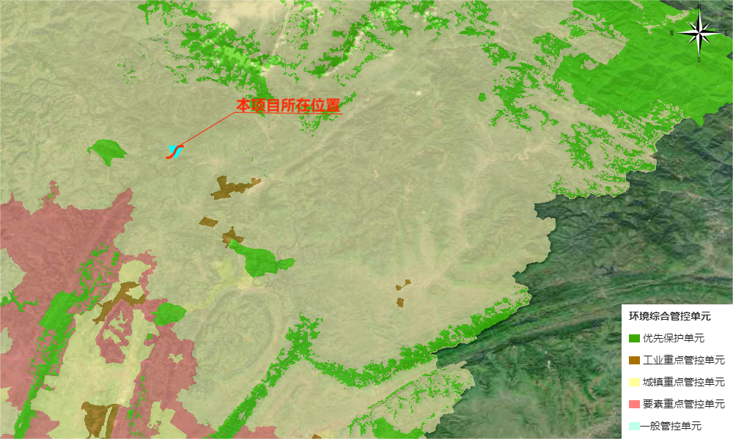
图1-3 项目与环境综合管控单元的位置关系图
综上，本项目在空间布局约束、污染物排放管控、环境风险防控、资源开发效率等方面均符合项目所在区域“三线一单”要求。
- 本项目与当地饮用水源地位置关系
根据《达州市人民政府<关于划定万源市、宣汉县和大竹县乡镇及以下集中式饮用水水源地保护区的批复>》（达市府函〔2020〕124号）文件可知：
宣汉县胡家镇集中饮用水源地共计4处，为宣汉县胡家镇河塘水库（村级）集中式饮用水水源地、宣汉县胡家镇李寺沟水库（村级）集中式饮用水水源地、宣汉县胡家镇新桥河黑滩集中式饮用水水源地和宣汉县胡家镇花池河河塘沟（村级）中式饮用水水源地，详见表1-9。位置关系详见附图7。

表1-9 本项目与当地水源关系位置关系一览表
水源地名称 | 水源类型 | 服务范围 | 取水口信息 |  |  | 与项目位置关系
 |  |  | 取水口地名 | 经度 | 纬度 | 上下游 | 最近距离
宣汉县胡家镇河塘水库（村级）集中式饮用水水源地 | 湖库型 | 胡家镇锣鼓村、石梁村、思乐村、跳河村等4个村 | 胡家镇锣鼓村7组 | 107°40′11.737″ | 31°37′16.555″ | 上游 | 8.0km
宣汉县胡家镇李寺沟水库（村级）集中式饮用水水源地 | 湖库型 | 胡家镇鸭池村、滑山村等2个村何胡家镇云寨社区部分辖区 | 胡家镇鸭池村3组 | 107°37′14.519″ | 31°33′42.548″ | 下游 | 2.6km
宣汉县胡家镇新桥河黑滩集中式饮用水水源地 | 河流型 | 胡家镇场镇 | 胡家镇锣鼓村2组 | 107°39′57.514″ | 31°35′13.917″ | 上游 | 6.2km
宣汉县胡家镇花池河河塘沟（村级）中式饮用水水源地 | 河流型 | 胡家镇花池社区 | 胡家镇花池社区6组 | 107°36′45.841″ | 31°36′19.847″ | 上游 | 3.1km
根据附图7所示，宣汉县胡家镇河塘水库（村级）集中式饮用水水源地位于治理河段东北侧上游，与治理河段起点最近直线距离约为8.0km，距离较远；宣汉县胡家镇李寺沟水库（村级）集中式饮用水水源地位于花池河东南侧靠下游处，与河段治理起点最近直线距离约为2.6km，距离较远；宣汉县胡家镇新桥河黑滩集中式饮用水水源地位于花池河东北侧靠上游处，与治理河段起点最近直线距离约为6.2km，距离较远；宣汉县胡家镇花池河河塘沟（村级）中式饮用水水源地。位于治理河段上游，与治理河段起点最近直线距离约为3.1km，距离较远.且相对于项目河道，4处集中式饮用水水源地均位于地势较高处，因此，本项目建设不会对当地饮用水水源地造成不利影响。
10、行洪论证与河势稳定评价
（1）行洪论证
根据工程初步设计报告资料，本次工程建设项目中，新建防洪治理工程不影响河道泄洪，满足10年一遇洪水过流要求。根据水面线计算分析可知，工程修建后河道过流断面相对变大，流速有所减小，上游水位相对减少，比原河道排洪效果更好。本工程施工期间确保河道正常泄流和行洪，开挖产生的弃土弃渣定点堆放，严禁弃置在河道中，以达到施工期本工程对河道泄洪无明显影响。因此，本建设项目对河道行洪无不利影响。
（2）河势稳定评价
新建防洪治理工程后，河势将产生一定有利影响。新建堤防后降低了河道洪水水面线，保护周边建筑物，对河道岸坡及河床的稳定是有利的。因此，本工程实施后对河道的河势稳定不利影响较小。
11、用地符合性分析
本项目占地分为永久占地和临时占地，永久占用土地主要为防洪堤占地，占地类型为内陆滩涂；临时施工占地主要为临时堆渣场、施工工区所占用的土地，占地类型主要为内陆滩涂。根据宣汉县“三区三线”划定成果，工程段不占用基本农田、生态保护红线、城镇开发边界，因此，本项目土地利用类型符合土地利用规划。

二、建设内容
地理位置 | - 地理位置  宣汉县胡家镇花池河山洪治理工程位于宣汉县胡家镇花池河上，河段综合治理起于胡家镇沙河坝（E107°36′5.92″，N31°34′44.41″），终点为庙子河（E107°34′46.82，N31°34′14.00），河沟综合治理长度2.9km，其中新建左岸护坡堤长1.6km，起点为胡家镇花池社区徐家坝（E107°35′45.89″，N31°34′38.69″），终点为檬子树河坝（E107°35′7.30″，N31°34′23.06″），河道疏浚长度2.9km。  项目地理位置图详见附图1。  - 流域概况  花池河为巴河左岸长滩河中游段左岸一级支流，位于宣汉县境内，地处四川盆地宣汉县西北部，上游起于宣汉县胡家镇古佛洞沟，地理坐标为东经107°37′30.01″、北纬31°36′52.5″，下游止于宣汉县马渡关镇烟草河坝村，地理坐标为东经107°29′11.5″、北纬31°35′57.6″，流域控制集水面积99.7km²，河道全长22.4km，河道平均坡降14.9%。域内地势南高北低，中、上游高山区在流域东南部，并向西北逐渐降低。高山区坡陡流急，流域中部是高山丘陵过渡带，海拔高程在500～1200m之间，下部为丘陵地带，海拔高程在390～800m之间，坡度较平缓，沿河漫滩与阶地相间，植被较差，农耕发达，交通方便。  花池河为宣汉县县管河道，河道全长22.4km，河床宽30m～80m左右，划界河道上起胡家镇花池社区堰沟村，下止于花池河与长滩河汇合口处的宣汉县胡家镇花池社区小池村，自上而下流经宣汉县的堰沟村、龙桥村、金银村、烟灯村、马渡羊洞村等。较大支流有黄家湾沟、彭家沟、蔡家河沟等。域内土壤多属紫灰色、棕色壤土和粘壤土，易被雨水冲刷。域内森林覆盖率较小，开垦率较大，植被较差，水土流失较重。  项目流域水系图详见附图2。
项目组成及规模 | 一、工程项目由来  1、编制依据  根据《中华人民共和国环境影响评价法》和《建设项目环境保护管理条例》的有关规定，建设项目须履行环境影响评价制度。根据《建设项目环境影响评价分类管理名录（2021年版）》（生态环境部第16号令）的有关规定，本项目堤防工程属于“五十一、水利、127”中“防洪除涝工程”中“其他（小型沟渠的护坡除外；城镇排涝河流水闸、排涝泵站除外）”，应编制环境影响评价报告表；清淤工程属于五十一、水利、128中“河湖整治”中：“其他”，应编制环境影响评价报告表。为此宣汉县水务局特委托我公司承担该建设项目的环境影响评价工作。  2、项目建设的必要性  花池河为巴河左岸长滩河中游段左岸一级支流，位于宣汉县境内，项目区地处山区，花池河的特点是源短流急，洪水暴涨暴落。因为县财政太薄弱，目前胡家镇花池社区防洪堤工程修建不多，仅部分居民为修建房屋在临河侧修建防洪堤，修建防洪堤部分段也因经常受洪水冲刷而损坏严重，行洪能力不足，河道淤积严重，防洪能力大幅度降低，堤岸两侧数千居民、耕地、公路的安全受到严重威胁，严重影响两岸居民的生命安全和镇域经济的持续健康发展。  根据宣汉县政府的规划，胡家镇按照“规划先导、构建框架、市场运作、分步实施、完善功能、突出特色”的思路，加快了集镇建设的步伐，打开了新局面。结合新农村建设，打造新的生态旅游区，蔬菜、林果园区，必须加快实施花池河山洪治理工程。为了给胡家镇花池乡的建设及两岸农田生产创造安全条件，为最大限度降低洪涝灾害和损失，保障人民群众生命财产安全，促进国民经济的快速发展，迫切需要有一个保证防洪安全的生产和生活环境，以确保地方社会、经济、环境可持续发展，因此需要尽快实施宣汉县胡家镇花池河山洪沟防洪治理工程的修建。且本项目防洪标准采用10年一遇，排涝标准为5年一遇，符合当地防洪标准，可以达到对沿岸村庄和耕地的保护要求。  工程的建设不但可以最大限度降低洪涝灾害和损失、保障人民群众生命财产安全、促进国民经济的快速发展，还可以通过综合治理工程结合新农村建设，打造新的生态旅游区、居民休闲区，给胡家镇花池乡的建设及两岸农田生产创造安全条件。因此建设本工程是十分必要的  二、项目实施背景及工程任务、项目组成及规模  1、项目实施背景及工程任务  宣汉县委、县政府历来十分重视城镇防汛工作，但由于县财政力量薄弱，投资乡镇级的水利设施资金较少，防洪能力较弱。目前胡家镇花池社区及规划区范围内无任何防洪措施，工程治理河段左岸地面高程相差不多，大都低于10年一遇洪水位以下，汛期到来时，积水现象较为严重，临河侧蔬菜大棚、农田、学校及村镇房屋严重受到洪水威胁。  本项目工程的任务是根据四川省宣汉县规划的要求，依照防洪法和防洪标准，结合花池河的水情特点和胡家镇花池社区乡镇及农业园区规划建设需要，结合场镇发展规划，因地制宜地修建堤防，恢复和完善防洪体系和环境体系，提高胡家镇花池社区的整体防洪能力和改善环境，完善保护区防洪体系，保护人民的生命财产安全。在工程措施方面，通过新建堤防、整治排洪沟、河道疏浚，保障行洪断面，提高整体防洪能力：同时辅以非工程措施,做好防洪抢险知识宣传工作，坚持防抢结合，以达到防洪减灾的目的。确保汛期胡家镇花池社区人民生命财产的安全和工农业的生产工作顺利进行，促进胡家镇花池社区城市、经济、环境的发展。  工程建成后将大幅度减少胡家镇花池社区的洪灾损失，保护场镇及附近居民人口2000人，耕地面积1200亩。防洪效益显著，工程兴建必将对胡家镇花池社区的经济发展及人民群众的安居乐业创造良好的外部环境。  2、项目组成及规模  本项目为达州市宣汉县胡家镇花池河山洪沟防洪治理工程，位于胡家镇花池社区，建设内容主要包括2个部分，详见下表：  表2-1 项目整体工程建设规模一览表  工程名称 工程规模  综合治理河段 项目综合治理河长2.9km，起于胡家镇沙河坝，终于庙子河处  新建堤防工程 新建左岸堤防1.6km，起于胡家镇花池社区徐家坝原胡家镇花池社区汽车站），终于檬子树河坝（拦河堰处）  河道疏浚工程 河段清淤疏浚河长2.9km，起于胡家镇沙河坝，终于庙子河处  本项目主要工程组成及建设内容规模如下表2-2。  表2-2 工程组成及建设内容一览表  工程名称 工程内容 建设规模  主体工程 堤防工程 项目工程位于宣汉县胡家镇花池河上，河沟综合治理长度2.9km，其中新建左岸护坡堤长1.6km，起点为胡家镇花池社区徐家坝（原胡家镇花池社区汽车站），终点为檬子树河坝（拦河堰处）。总体布局具体如下： 设计堤距为8.5~10.5m，堤线沿河道现状河岸布置。堤顶宽2m，堤顶超高0.5m，防洪堤堤高8.0m，采用镇脚基础加斜坡式护岸的堤防型式，镇脚采用C25砼的直墙重力式防洪墙形式，镇脚顶宽0.5m，底宽1.3m，高3.0m，迎水坡坡比为1:0.25，背坡为垂直结构。上部斜坡护岸采用C25钢筋砼框格梁结构，堤防迎水面边坡坡比1:1.75，框格梁断面尺寸为0.3×0.3m， 间距为3.0m，框格梁内砌筑C25钢筋砼预制六棱块，六棱块以下设20cm厚的碎石垫层。堤身采用土方开挖利用料填筑，压实度不低于0.90，堤身每隔10m设置沉降缝一道，缝宽2cm，缝内采用沥青杉木板填缝。  清淤工程 本次工程河道疏浚2.9km，开挖的疏浚砂卵砾石用于土石料填筑。  排涝工程 本次工程将彭家坝沟穿公路处拆除原涵洞，新建过水断面4m×3m（宽×高）C30铪箱涵。  堤后回填 新建堤防后堤回填，回填主要采用土石方进行回填，总填筑量3.8万m³。  堤防护坡 采用直斜复合式型+上部框格六棱块护坡。  辅助工程 护脚 本工程对防洪堤采用抗冲保护措施，在堤迎水坡脚回填时，在堤脚外侧采用大块石护脚处理。  下河梯步 为便于场镇居民下河通行，增加堤防的亲水性，本工程每间隔200m设置宽3.0m的人行梯步，全线共设置人行梯步4处。梯步为C25砼，厚度0.2m，堤步0.17m，踏步0.3m。下河梯步的位置及宽度在实施时可根据实际需要做调整。  观测设计 本项目工程设置堤身沉降位移观测措施、水位观测措施、表面观测措施等。  临时工程 施工围堰 在堤左0+783.48m处将堤防分成上下两处，分别导流，前后段分开施工。项目导流在枯水期进行，导流围堰高2m，顶宽2m，防渗采用袋装粉质黏土配合土工膜，围堰主体采用开挖石碴料碾压而成。导流管道设计为DN630HDPE管，经水力学计算，管道能宣泄0.28m³/s。堤防采用分段法施工，根据现场实际情况进行分段，各段衡重台以下砼完工后即可拆除该段围堰。  施工场地及营地 本项目工程设计1处集中施工工区，为花池河工区，布置在河道左侧空闲区域，场址经纬度为E107°35′23.49″，N31°34′35.08″；总占地面积0.3亩，为临时占地。工区内布置有生产所需水、电系统、拌和系统、仓库、场内公路堆料场及其他临时设施。工区与施工作业面采用施工公路相连。施工期不设置施工营地、办公区，施工期生活办公用房和仓库租赁附近民房。  弃渣场 项目不设置弃渣场，所有建筑材料均由市场购买。本项目工程土石方开挖3.94万m³（压实方，含清淤料），堤身土石料填筑3.8万m³。经土石方平衡，累计弃渣0.14万m³（压实方）。由于弃方较少，用于料场开采后回填，不再新设弃土场。  临时堆渣场 本项目设置1处临时堆渣场，根据初步设计报告资料，临时堆渣场位于左岸堤防处，位于施工工区附近，场址经纬度为E107°35′27.55″，N31°34′34.87″，占地面积为2.4亩，占地类型为内陆滩涂地，为临时占地，采用临河设置，临时堆渣场主要用于临时堆放堤防工程产生的土石方。清淤疏浚工程河段清淤料堆放于河道内晾晒干后用于堤身填筑，不堆放于临时堆渣场。  施工临时便道 工程区场内交通采用公路运输，堤防边有乡村公路连接。场内交通利用已有公路和堤顶进行，不再另计交通便道。  土石方开挖 根据初步设计报告，本项目工程土石方开挖3.94万m³（压实方，含清淤料），堤身土石料填筑3.8万m³。经土石方平衡，累计弃渣0.14万m³（压实方）。由于弃方较少，用于料场开采后回填。  砼浇筑 本工程砼浇筑共8901m³，砼由0.8m³拌和机生产，人力推胶轮车运输，水平运距100m，经溜槽入仓，人工平仓，机械振捣。砼浇筑模板采用钢模。混凝土的材料和拌制要求严格按照混凝土施工技术规范的规定执行。控制砼各成分(水、骨料、水泥等)质量，确保砼质量符合设计要求.  拆迁工程 本项目不涉及拆迁安置问题。  公用工程 施工用水 直接由水泵从花池河抽水。  施工用电 施工供电就近接长0.4km的10KV输电线至堤防施工区降压站，降压站1座，拟设在新建堤防中段台地，容量100KVA，一台柴油发电机作为备用。考虑电网停电因素，本工程每个工区配备1台50kw的柴油发电机，作为自备电源。  环保工程 废水污染防治措施 施工期 混凝土拌合及砼浇筑系统清洗废水：采用预沉与沉淀组合的二级沉淀型式和土工布除油处理措施处理后进行回用于施工及洒水降尘，不外排。  堤防施工废水：采用全断面围堰配合管道进行导流，导流围堰采用袋装粉质黏土，结合土工膜防渗。避免围堰施工对河流水质产生影响。  防洪堤基坑排水：采用混凝土管配水泵抽排水，排水管端部设置沉淀池，基坑废水及地面径流水经沉淀池处理后，用于项目施工用水及洒水降尘，不外排。  车辆机械冲洗废水：经隔油池和沉淀池处理后循环使用，可用于场地洒水，沉渣运往专门处理场所进行消纳处理；  生活污水：施工场地生活污水依托附近民宅既有污水处理设施收集处理。  运营期 工程建成后基本无废水污染。可采取以下防治措施：(1)加强对河段的管理，严禁向河道排放废水，倾倒垃圾，减少对河道水质的影响。制定相应的水质监测制度，定期对水质进行监视性监测，一旦发现水体有恶化趋势，应立即采取措施予以控制。 (2)加强胡家镇花池社区农业面源污染防治，推进农村生活污水治理以及场镇污水收集管网建设，完善雨污分流制度，避免污水经由穿堤排水管排入周边水体。 (3)可在沿岸边种植具有水质净化功能的适生水生植物，如千屈菜、芦苇、矮蒲苇、芦竹、黄菖蒲、花叶芦竹等，有利于保护花池河水质。  废气污染防治措施 施工期 扬尘：施工期间堤防沿线靠近敏感点处设置临时围挡、维护；施工场地洒水降尘、遮盖；车辆运输时用篷布遮盖，限速行驶；加强施工机械和运输车辆管理、合理安排调度作业。  施工机械废气：使用优质燃料，对施工机械进行定期保养和维护，禁止使用废气排放超标的车辆。  柴油发电机废气：采用优质柴油，产生的烟气经自带的烟气净化系统处理后自然扩散。  恶臭：清淤料开挖后在河滩进行自然晾晒，清淤料主要为砂砾石，基本不含腐殖质，恶臭产生量较少，项目施工场地开阔，通风良好，由于施工时间有限，恶臭影响将会随着施工结束而消失。  运营期 工程建成后基本无大气污染。  噪声污染防治措施 施工期 在环境敏感点处施工时，对高噪声设备采用移动声屏障，减小噪声影响； 施工场地围隔屏障，封闭施工，加强设备维护保养；禁止夜间及午间施工。  运营期 工程建成后基本无噪声污染。  固废污染防治措施 施工期 建筑垃圾：施工建筑废物需集中收集，进行回收利用，无法回收利用的按相关管理部门要求运至指定地点规范化处置。  土石方：土石方开挖，剥离的表土暂时堆存在临时堆渣场，施工结束后用于复耕复绿区域表土回覆，土石方部分用于堤防工程填筑，剩余土石方用于料场开挖后回填，合理利用了开挖的土石方，无多余弃方。土石方堆置期间采用拦挡和截排、苫盖措施，防止水土流失。  清淤砂石料：清淤料大部分为卵砾石，局部河段为粉砂，清淤料就近在河滩晾干用于堤身石渣填筑。  沉淀池污泥：用于建筑砂浆回用。  生活垃圾：设置生活垃圾桶，统一收集后就近运至附近居民区垃圾收集点，由当地环卫部门清运处置。  运营期 工程建成后基本无固体废物污染。  生态保护措施 施工期 堤防工程采用人工种草护坡，通过人工在边坡坡面简单播撒草，并通过人工洒水保养。临时施工工区、施工便道等场地待施工结束后，拆除建筑物，对场地进行平整、复耕，恢复植被；选择枯水期施工期，施工围堰进行覆膜，防治河水浑浊；设置截排水沟，防止水土流失。  运营期 加强堤防沿线植被管理，及时进行绿化植物的补种、修剪和维护，并定期喷洒农药，减少病虫害，保证区域绿化植被的景观效果及防治水土流失效果。  三、主要工程量汇总表  根据《宣汉县胡家镇花池河山洪沟防洪治理工程初步设计报告》，本项目各工程主要工程量见表2-3。  表2-3 主要工程量汇总表  序号 项目 单位 胡家镇花池河段  1 土方工程 m³ 40048.00  2 石方工程 m³ 5667.00  3 土石填筑工程 m³ 3815.00  4 砌石工程 m³ 3435.00  5 砌石工程 m² 15569.00  6 混凝土浇筑工程 m³ 8901.00  7 混凝土浇筑工程 m² 1605.00  8 安装工程 m 74.00  9 钢筋制安工程 t 68.33  10 模板工程 m² 6242.00  四、主要工程设备  根据施工方案，本项目使用的主要工程机械设备见表2-4。  表2-4 主要施工设备一览表  序号 名称 规格型号 单位 数量  1 挖土机 1.6~2.0m³ 台 5  2 推土机 59kw 台 4  3 装载机 1.5m³ 台 2  4 蛙夯机 / 台 4  5 气腿式风钻 / 台 4  6 自卸汽车 5～8t 辆 5  7 自卸汽车 10~15t 辆 5  8 双胶轮车 / 辆 10  9 砼振动器 插入式2.2KW 台 4  五、土石方平衡  根据初步设计报告，本项目工程土石方开挖3.94万m³（压实方，含清淤料），堤身土石料填筑3.8万m³。经土石方平衡，累计弃渣0.14万m³（压实方）。由于弃方较少，用于料场开采后回填。  六、工程占地  根据工程总体布置及施工总布置方案，工程建设征地范围包括工程永久占地和施工临时占地，其中永久征地范围主要为防洪堤建筑物用地，施工临时用地范围包括施工临时设施、临时堆渣场等占地区域。  根据初步设计资料，本工程建设征占地总面积27.7亩，不涉及基本农田。永久占地25亩，临时占地2.7亩，占地类型均为内陆滩涂。其占地情况详见下表。  表2-5 项目占地情况一览表  占地类型 项目 占地面积（亩）  内陆滩涂  永久占地 主体工程区 25  临时占地 施工工区 0.30  临时堆渣场 2.4  合 计 27.7  七、公用工程  1、施工用水  施工区沿线村庄分布较广，施工生活用水从附近村庄取用；施工用水利用移动式抽水泵从原河道内取水即可满足施工用水要求。  2、施工供电  本工程施工供电就近接长0.4km的10KV输电线至堤防施工区降压站，降压站1座，容量100KVA（大于施工最大供电计算容量75KVA）。考虑电网停电因素，本工程每个工区配备1台50kw的柴油发电机，作为自备电源。  3、通讯系统  施工区移动电话的信号好，不需架设固定电话的通讯线，施工通讯采用移动电话，能满足施工通讯要求。  - 主要施工材料及来源  根据初步设计资料，本工程混凝土采用自拌解决，各施工堤防段分别设置0.8m³砼搅拌机，承担其砼的供应砼。粗、细骨料至胡家镇人工加工骨料场（安佛洞石厂）外购，运距25km；模板采用钢模，就近至宣汉县城区购买。
总平面及现场布置 | 一、工程布局情况  1、堤防工程  本项目新建堤防工程位于宣汉县胡家镇花池河上，新建左岸护坡堤长1.6km，起点为胡家镇花池社区徐家坝（E107°35′45.89″，N31°34′38.69″），终点为檬子树河坝（E107°35′7.30″，N31°34′23.06″），改建一处穿公路涵洞。其布设情况详见下表。  表2-6 项目堤防工程布设情况一览表  工程措施 工程河段 长度 km 桩号 起点 终点  起点 终点 地点名称 坐标 地点名称 坐标  新建堤防工程 右岸 1.6 堤左R0+000.00 堤左R1+604.55 徐家坝 107°35′45.89″，31°34′38.69″ 檬子树河坝 107°35′7.30″，31°34′23.06″  根据初步设计资料，花池河堤防段设计堤距为8.5~10.5m，堤线沿河道现状河岸布置。堤顶宽2m，堤顶超高0.5m，防洪堤堤高8.0m，采用镇脚基础加斜坡式护岸的堤防型式，上部斜坡护岸采用C25钢筋砼框格梁结构。堤身采用土方开挖利用料填筑。  工程建成后将大幅度减少胡家镇花池社区的洪灾损失，保护场镇及附近居民人口2000人，耕地面积1200亩。  其堤防工程平面布置详见附图4。  2、清淤工程  本项目根据工程河段河床实际情况，按照“挖河心、固河岸、消除倒滩水、稳定河势”的基本原则，对河道进行疏浚。本项目工程综合治理河长2.9km，河道疏浚总长度2.9km，清淤总量约为1.54万m³。  根据堤距选择及堤线布置情况，为使河道水流顺畅，不侵占行洪断面，满足行洪要求的基础上，本次项目设计将两岸堤脚趾板顶部以上砂卵石及淤积土层进行清淤疏浚处理，疏浚后，河道顺直，河势稳定，满足行洪要求。河道疏浚开挖纵向边坡应与上、下游平顺衔接，不能形成叠坎或突变。  其清淤工程平面布置详见附图5。  二、施工场地布置  1、施工工区  按该防洪工程布置特点，遵循因地制宜，利于生产，便于管理，经济合理的原则，本项目共布置1个施工工区（花池河工区），布置在河道右侧空闲区域，总占地面积0.3亩，位于右岸堤防处，场址经纬度为E107°35′23.49″，N31°34′35.08″。施工工区内布置有生产所需的水电系统、拌和系统、仓库、场内公路堆料场及其他临时设施。施工期不设置施工营地、办公区，施工人员办公租赁周边民宅。  2、取土场及弃土场  本项目不设置取土（取石）场和弃土场，所有建筑材料均由市场购买。根据初步设计报告，本项目工程土石方开挖3.94万m³（压实方，含清淤料），堤身土石料填筑3.8万m³。经土石方平衡，累计弃渣0.14万m³（压实方）。由于弃方较少，用于料场开采后回填，不再新设弃土场。  3、临时堆渣场  本项目设置1处临时堆渣场，根据初步设计报告资料，临时堆渣场位于左岸堤防处，位于施工工区旁，场址经纬度为E107°35′27.55″,N31°34′34.87″，占地面积为2.4亩，为临时占地，采用临河设置，位置见附图4，临时堆渣场主要用于临时堆放堤防工程产生的土石方。堆渣场位于周边居民50m外，选址便于土石方清运，减少运输路程，且运输路线离场镇居民较远，最大限度地降低了对周边居民的影响，同时，为防止开挖土石料堆渣过程中因暴雨天气或其他原因形成新的水土流失，在临时堆渣场周边修建临时排水沟，并采用塑料彩条布遮盖，排水沟末端设置沉砂池，废水经沉淀后用于洒水降尘。因此，临时堆渣场选址合理。  4、临时施工便道  （1）对外交通  本项目工程位于宣汉县胡家镇花池社区段，距宣汉县城区45km，乡级公路沿项目花池河左、右岸而过，交通便利。  （2）场内交通  工程区场内交通采用公路运输，堤防边有乡村公路连接。场内交通利用已有公路和堤顶进行，不再另计交通便道。
施工方案 | 本项目属于防洪治理工程，包含河道清淤、河堤建设及景观治理等内容，其对环境的主要影响为施工期，因河道旱季水量较少，故采用围堰施工方式。施工期包括河道围堰、清淤、混凝土河堤等工程产生的噪声、扬尘、废气、废水、固废、水土流失及植被破坏，破坏野生动物生境，堤防修筑会对水体产生扰动，对水生动物及水体水质造成影响等。其简单的施工流程及各阶段产污环节如下。  1、堤防工程施工工艺  本项目防洪堤施工工艺流程及产污节点图如下图2-1所示。  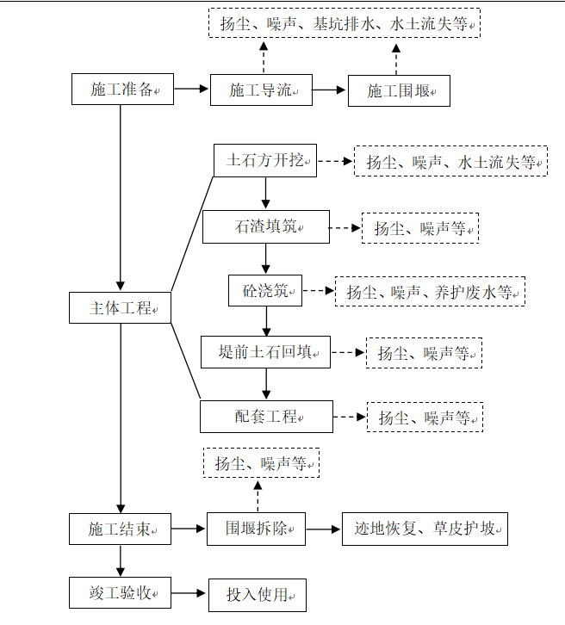  图2-1 防洪堤施工工艺流程及产污位置图  工艺流程简述：  （1）施工导流  本项目在枯水期进行，施工采取围堰、导流方式施工，按照本项目施工导流方案进行准备工作。  ①导流标准  本工程按照《水利水电工程施工组织设计规范》（SL303－2017），施工期临时导流建筑物为5级，相应导流设计洪水标准采用10年一遇的洪水标准。  ②导流时段及流量  根据洪水的年内分布特点及工程施工要求，本项目堤防基础施工时可于枯水期施工，而河岸墙砌筑及护坡可在汛前、汛后过渡期及汛期施工。  结合本工程施工进度安排及其工程布置情况，确定本工程导流时段为12月～次年2月，花池河干流段相应导流流量为0.28m³/s。  ③导流方式  根据堤线布置及总进度安排，该堤防基础施工安排在枯水期，根据工程规模，工期要求及河床特性，设全断面围堰配合管道进行导流。导流围堰采用袋装粉质黏土，结合土工膜防渗。  ④围堰施工  在堤左0+783.48m处将堤防分成上下两处，分别导流，前后段分开施工。导流围堰高2m，顶宽2m，防渗采用袋装粉质黏土配合土工膜，围堰主体采用开挖石碴料碾压而成。导流管道设计为DN630HDPE管，经水力学计算，管道能宣泄0.28m³/s。  围堰拆除先下游围堰，再上游围堰。采用1.0m³长臂反铲挖掘机逐步挖除，拆除围堰用于堤身填筑，不得抛弃至项目河道内。  ⑤防洪堤基坑排水  根据施工情况和基岩渗漏情况，采用初期排水和经常性排水两种方式，排出基坑内的积水和渗水，以保持基坑干燥，保证施工进度。每一施工段经常性排水设离心泵40-200I（5.5kW）3～4台，采用浮式排水，抽排出集水坑内的积水。  （2）土石方开挖  总的施工程序：开挖应遵循自上而下的原则，不应掏根挖土和反坡挖土，先覆盖层，后土石方分层开挖。  ①土方开挖含（疏浚开挖）  砂卵石及土方开挖采用整体统一开挖，地表植被、树根、杂草、垃圾、废碴采用TY220(220马力)推土机辅以人工清理，开挖采用1.6m³挖掘机分层开挖；岸墙墙身土方开挖采用PC200挖掘机开挖，后人工修坡削渣至基础平台；边坡采用1.6m³反铲削坡成形，辅以人工修整。  ②石方开挖  本工程石方开挖采用浅孔松动弱爆破法配合机械开挖。本工程开挖的石渣料（符合设计质量要求）拟部分用于堤身填筑，开挖过程中应注意防止与杂填土或其他杂物混杂。1.6m³反铲挖装，8t自卸汽车运输至临时堆渣场。  - 土石填筑  本工程土石料填筑利用开挖的砂卵砾石料和石渣料，共计7.32万m³（自然方），采用1.6m³~2m³液压反铲挖装，10t～15t自卸汽车由临时堆渣场直接运输至填筑面，平均运距1.0km。石渣料填筑采用59kW 推土机摊铺，铺料厚度0.3m，利用2.8kW蛙式夯夯实。其填筑施工按铺料、洒水、压实和质检等作业内容进行施工。  - 垫层及砂砾石滤料  垫层料和滤料采用人工摊铺，蛙式夯夯实。  - 混凝土浇筑  由0.8m³拌和机生产，人力推胶轮车运输，水平运距100m，经溜槽入仓，人工平仓，机械振捣。砼浇筑模板采用钢模。混凝土的材料和拌制要求严格按照混凝土施工技术规范的规定执行。控制砼各成分(水、骨料、水泥等)质量，确保砼质量符合设计要求。  （6）下河梯步  为便于场镇居民下河通行，增加堤防的亲水性，本工程每间隔200m设置宽3.0m的人行梯步，全线共设置人行梯步4处。梯步为C25砼，厚度0.2m，堤步0.17m，踏步0.3m。  2、河道清淤疏浚工程工艺  项目清淤疏浚施工工艺流程及产污节点图如下图2-2所示。  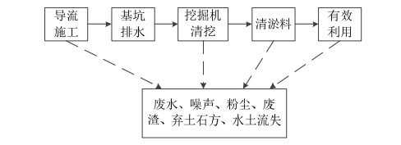  图2-2 项目疏浚施工工艺流程及产污位置图  本项目根据工程河段河床实际情况，按照“挖河心、固河岸、消除倒滩水、稳定河势”的基本原则，对河道进行疏浚。本项目工程综合治理河长2.9km，河道疏浚总长度2.9km，清淤量15380m³。  根据堤距选择及堤线布置情况，为使河道水流顺畅，不侵占行洪断面，满足行洪要求的基础上，本次设计将堤脚趾板顶部以上淤积土层进行清淤疏浚处理，疏浚后，河道行洪顺畅，河势稳定，满足整治河段防洪要求。  根据前述分析，施工时间应选择于当地枯水期进行，根据施工设计图纸及现场施工条件，花池河河面较宽，根据工程初步设计报告，围堰施工安排在枯水期。为了保证围堰的质量，必须处理好围堰的基础及围堰渗漏水。河道清淤产生的泥沙主要以砂砾石为主，基本不含有机河底淤泥，清淤量为15380m³，开挖后运至清淤砂石堆场自然干化后部分用于堤防工程填筑。泥沙滤水为河水，经沉淀池处理后直接进入花池河。采用全断面围堰配合管道进行导流，为保证围堰不被水流冲垮和更好地隔水，及阻断两岸驳岸挡墙缝隙渗水回流到围堰中，在围堰的迎水侧和围堰与驳岸连接处采用土工膜隔水。  本项目清淤物主要以无机砂砾石为主，基本不含有机河底淤泥，开挖后运至清淤砂石堆场自然干化，清淤砂石临时堆存过程产生的异味较小，但项目位于胡家镇花池社区区域，为避免清淤物异味对周边环境空气的影响，本评价建议建设单位在清淤砂石临时堆放期间应喷洒除臭剂来减少异味的扩散。  3、施工计划  工程建设分三期：即工程筹备期、工程准备期，主体工程施工期，工程完建期。本防洪堤工程施工总工期不包括筹建期，工程总工期按7个月安排，筹备期2个月，准备期1个月，主体工程施工期5个月，工程完建期1个月。
其他 | 本工程属于现有河道左岸的河堤新建工程及河道清淤，路线唯一，无比选方案。

三、生态环境现状、保护目标及评价标准
生态环境现状 | 本项目位于农村地区，周边不涉及工业污染源，地表水不存在重金属污染来源，根据对照《建设项目环境影响报告表编制技术指南（生态影响类）（试行）》，本项目不需进行专项评价。本项目不涉及地下水、土壤污染途径，本次评价主要针对环境空气、地表水、噪声、生态进行现状调查和评价。  一、生态环境现状  1、主体功能区划  根据四川省人民政府《关于印发四川省主体功能区规划的通知》（川府发【2014】16号），本项目所在地为达州市宣汉县，属于川东北区，主体功能区划为省级层面重点开发区域（见附图3）。该区功能定位为：支撑全省经济增长的重要支撑区，实施加快推进新型工业化新型城镇化的主要承载区，是全省经济和人口密集区。  2、生态功能区划  根据《四川省生态功能区划》，项目区属于Ⅰ四川盆地亚热带湿润气候生态区、Ⅰ-2盆中丘陵农林复合生态亚区、Ⅰ-2-1盆北深丘农林业与土壤保持生态功能区。主要生态服务功能是农林产品提供功能，土壤保持功能，生态保护与发展方向为巩固长江上游防护林建设、天然林保护和退耕还林成果。发挥山区资源优势，发展生态农业和中药材产业。建设以天然气为主的基础原料和能源化工基地。开发人文景观资源，发展旅游业及相关产业链。用地养地结合，加强水土保持建设。严禁无序开发矿产、水利、生物资源。  3、项目用地及周边生态环境现状  （1）项目用地情况  根据工程总体布置及施工总布置方案，工程建设征地范围包括工程永久占地和施工临时占地，其中永久征地范围主要为防洪堤建筑物用地，施工临时用地范围包括施工临时设施、临时堆渣场等占地区域。  根据初步设计资料，本工程建设征占地总面积27.7亩，不涉及基本农田。永久占地25亩，临时占地2.7亩。项目区域内生态状态以农村生态环境为主要特征，并结合农村生态系统、以及水生生态系统特点，区内无大型野生动物及古代珍稀植物，绿化景观较好，沿线覆盖有河滩地、草地、耕地等，区域生态环境现状受人类活动影响较为频繁。  （2）陆生生态系统  根据现场调查，评价范围内主要为河滩地、耕地和人工植被，主要的动物有蛇、蛙、啮齿类及山雀等野生动物，不涉及陆生珍稀动植物、重点保护动物等。  （3）水环境及水生生态系统  ①花池河水文情势及水功能区划：本项目所在地表水—根据《宣汉县水功能区划报告》，本项目河段位于花池河花池乡开发利用区，现状水质为Ⅲ类水质，水质目标为Ⅲ类水质，适用于集中式生活饮用水地表水源地二级保护区、鱼虾类越冬场、洄游通道、水产养殖区等渔业水域及游泳区。查阅相关资料，项目流域以防洪、灌溉、供水等功能为主。  花池河为巴河左岸长滩河中游段左岸一级支流，位于宣汉县境内，地处四川盆地宣汉县西北部，上游起于宣汉县胡家镇古佛洞沟，地理坐标为东经107°37′30.01″、北纬31°36′52.5″，下游止于宣汉县马渡关，镇烟草河坝村，地理坐标为东经107°29′11.5″、北纬31°35′57.6″，流域控制集水面积99.7km²，河道全长22.4km，河道平均坡降14.9%。域内地势南高北低，中、上游高山区在流域东南部，并向西北逐渐降低。高山区坡陡流急，流域中部是高山丘陵过渡带，海拔高程在500～1200m之间，下部为丘陵地带，海拔高程在390～800m之间，坡度较平缓，沿河漫滩与阶地相间，植被较差，农耕发达，交通方便。  花池河为宣汉县县管河道，河道全长22.4km，河床宽30m～80m左右，划界河道上起胡家镇花池社区堰沟村，下止于花池河与长滩河汇合口处的宣汉县胡家镇花池社区小池村，自上而下流经宣汉县的堰沟村、龙桥村、金银村、烟灯村、马渡羊洞村等。较大支流有黄家湾沟、彭家沟、蔡家河沟等。域内土壤多属紫灰色、棕色壤土和黏壤土，易被雨水冲刷。域内森林覆盖率较小，开垦率较大，植被较差，水土流失较重。  本项目工程位于宣汉县胡家镇花池社区，工程所在的流域下游设置有永红水文站，因此采用水文比拟法移用永红水文站设计洪水成果。将永红站分期洪水成果，按面积比的n次方移至工程河段，得到工程河段分期设计洪水。面积指数n随洪水季节性变化而变，枯水期1～3月、11～12月，n值采用1.0；过渡期4月、10月，n值采用0.80；主汛期5～9月采用推理公式法计算成果。工程河段处分期洪水成果见下表。  表3-1 工程处分期洪水成果表  时段 各频率设计值Qp（m³/s）  p= 10% p=20% p=50%  1月 0.329 0.243 0. 121  2月 0.437 0.280 0.093  3月 2.73 1.74 0.384  4月 20.8 11.6 2.33  5~9月 45.0 24. 1 4.23  10月 7.26 3.92 0.392  11月 0.969 0.528 0.058  12月 0.329 0.243 0.121  ②水生生态：通过现场踏勘花池河属于小型河流，水中以当地常见藻类、浮游生物、当地常见鱼类（草鱼、鲫鱼、鲢等）、两栖生物等为主，项目河段花池河为山洪沟，施工段不涉及“鱼类三场”（越冬场、产卵场、索饵场）、洄游通道、珍稀濒危受保护鱼类及水生珍稀植物、重点保护动物等。  （4）区域水土流失情况  水土流失情况：宣汉县花池河山治理工程，其水土流失类型主要以水力侵蚀为主，根据项目区地形地貌条件，参照1996年《达州市土壤侵蚀现状图》遥感资料，按《土壤侵蚀分类分级标准》（SL190－2007）进行分析，项目区水土流失现状的平均土壤侵蚀模数为2405km²·a，年水土流失总量18t，属轻度水土流失区。  二、项目所在区域的环境质量现状  1、大气环境质量现状  根据达州市生态环境局官方网站发布的《达州市2023年环境空气质量状况》，2023年达州市5个县级城市达标率均同比下降，其中宣汉县和渠县降幅最大（4.4%）。128个县级城市中，万源市达标率为97.5%，第50名；开江县达标率为93.4%，第64名；宣汉县达标率为92.9%，第66名；渠县达标率为89.6%，第86名；大竹县达标率为88.5%，第91名。  2023年宣汉县、开江县、大竹县和渠县NO₂和PM₁₀浓度均同比上升，其中大竹县NO₂浓度上升幅度最大，上升25.0%。宣汉县、大竹县、渠县和万源市PM_{2.5}浓度均同比上升，其中渠县-5-PM_{2.5}浓度上升幅度最大，上升13.8%。  2023年在128个县级城市中：万源市综合指数为2.78，第57名；宣汉县综合指数为3.08，第75名；开江县综合指数为3.23，第84名；渠县综合指数为3.30，第88名；大竹县综合指数为3.60，第110名。  2023年达州市宣汉县环境空气质量见下表。  表3-2 2023年达州市宣汉县环境空气质量统计表  地区 优（天） 良（天） 轻度污染（天） 中度污染（天） 重度污染（天） 严重污染（天） 有效监测天数（天） 达标天数（天） 达标率（%） 达标率同比（%） 去年同期达标率（%） 空气质量综合指数 空气质量综合指数全市排名  宣汉县 203 136 17 4 5 0 365 339 92.9 -4.4 97.3 3.08 3  由上表可知，达州市宣汉县2023年环境空气质量达标率为92.9%。本项目位于宣汉县胡家镇，宣汉县2023年环境空气质量满足《环境空气质量标准》(GB3095-2012)二级标准要求，属于达标区域。因此，本项目所在地为空气质量达标区。  2、地表水环境质量现状  本次地表水环境质量现状引用四川新绿洲环境检测有限公司2021年8月17日发布的《宣汉县胡家镇花池污水处理站地表水环境质量检测》（川绿检字（2021）第1214号）评价成果（详见附件3）。  根据本次引用监测报告与本次评价河段对比分析可知，该监测报告的监测断面与本次评价河段属于同一河流、同一评价区域。2021年至2024年期间，该河段未新增入河排污口，沿河区域无新增涉水工业企业、禽畜养殖等，评价区域背景与2021年基本一致，且本次引用监测报告为近3年的有效监测数据，故本次监测数据引用可行。  （1）监测断面布置  具体监测布点见表3-3。  表3-3 地表水环境质量现状监测点位  纳污水体 断面编号及位置 监测项目 检测频率  花池河 1号监测断面位于入河排污口上游1000m处 PH、悬浮物、总磷、化学需氧量、五日生化需氧量、氨氮、总氮、石油类 检测3天，每天采样一次  2号监测断面位于入河排污口上游500m处  3号监测断面位于入河排污口下游1000m处  （2）监测方法  监测分析方法按照《地表水及污水监测技术规范》（HJ/T91-2002）中有关规定。  （3）监测时间和频率  2021年7月27日~29日，1次/天。  - 评价方法  采用单项标准污染指数法进行评价。其评价公式如下：  式中：Pi—为i污染物标准指标数；  Ci—为i污染物实测浓度值（mg/L）；  Si—为i污染物评价标准值（mg/L）。  对于具有上、下限标准的pH，则按下式计算pH的Pi值。  ，当pH＞7.0时  ，当pH≤7.0时  式中：Pi—pH因子的标准质量指数值；  pHi— pH的实测值；  pHs—pH的评价标准上限或下限值。  （5）监测结果及评价结果  地表水监测结果见表3-4。  表3-4 地表水监测结果 单位mg/L  采样日期 检测点位 检测项目 PH（无量纲） 悬浮物 化学需氧量 五日生化需氧量 氨氮 总氮 总磷 石油类  7.27 1号监测断面 7.02 22 8 1.2 0.508 1.31 0.14 0.01L  2号监测断面 7.08 22 9 1.3 0.394 1.32 0.14 0.01L  3号监测断面 7.18 23 12 2.1 0.316 1.65 0.15 0.01L  7.28 1号监测断面 7.04 21 7 1.4 0.480 1.41 0.11 0.01L  2号监测断面 7.12 22 7 1.4 0.377 1.28 0.12 0.01L  3号监测断面 7.22 24 15 2.4 0.327 1.74 0.14 0.01L  7.29 1号监测断面 7.02 22 7 1.3 0.549 1.46 0.13 0.01L  2号监测断面 7.06 23 9 1.4 0.419 1.33 0.13 0.01L  3号监测断面 7.14 25 14 1.9 0.341 1.95 0.16 0.01L  将各评价参数的实测浓度值和相应的评价标准限值代入公式，得到的结果见表3-5。  表3-5 地表水评价结果  采样日期 检测点位 检测项目 PH（无量纲） 化学需氧量 五日生化需氧量 氨氮 总磷 石油类 达标情况  7.27 1号监测断面 0.01 0.40 0.30 0.51 0.70 未检出 达标  2号监测断面 0.04 0.45 0.33 0.39 0.70 未检出 达标  3号监测断面 0.09 0.60 0.53 0.32 0.75 未检出 达标  7.28 1号监测断面 0.02 0.35 0.35 0.48 0.55 未检出 达标  2号监测断面 0.06 0.35 0.35 0.38 0.60 未检出 达标  3号监测断面 0.11 0.75 0.60 0.33 0.70 未检出 达标  7.29 1号监测断面 0.01 0.35 0.33 0.55 0.65 未检出 达标  2号监测断面 0.03 0.45 0.35 0.42 0.65 未检出 达标  3号监测断面 0.07 0.70 0.48 0.34 0.80 未检出 达标  由表3-5评价结果可知，受纳水体花池河评价河段水体中，监测因子均满足《地表水环境质量标准》（GB3838-2002）Ⅲ类水体要求。本项目涉及胡家镇花池社区花池河段，可以认为项目所在区域地表水环境质量良好。  3、声环境质量现状  项目防洪治理属集镇和农村地区，根据声环境功能区划分原则，属《声环境质量标准》(GB3096-208)中的2类区，声环境执行《声环境质量标准》(GB3096-2008)中的2类标准。  根据达州市生态环境局发布的《2023年达州市区域声环境质量（年报）》，2023年，达州市中心城区、宣汉县、开江县、大竹县、渠县和万源市开展了每年一次的昼间区域声环境质量监测和每五年一次的夜间区域声环境质量监测。2023年，全市昼间区域平均等效声级为55.5分贝，同比上升0.7分贝，噪声强度等级由2022年的二级（较好）下降为三级（一般）；全市夜间区域噪声平均等效声级为45.3分贝，噪声强度等级为三级（一般），与2018年相比下降0.3分贝，噪声强度等级无变化。  根据《2023年达州市区域声环境质量（年报）》，监测符合《声环境质量标准》（GB3096-2008）中2类声环境功能区标准。本项目位于宣汉县境内，项目区域声环境现状满足《声环境质量标准》（GB3096-2008）中2类标准的要求，属于达标区域。  本次评价委托四川锡水金山环保科技有限公司于2024年1月16日~2024年1月17日对项目所在区域的环境噪声进行现状监测，监测报告见附件2，监测内容如下：  （1）监测点位设置  根据评价范围内环境保护目标分布情况及区域环境状况，各个监测点布设位置见表3-6。  表3-6 监测点位布设一览表  监测点位 监测位置 监测时间及频次  1# 沙河坝居民处 2天，昼夜各一次  2# 徐家坝居民处  3# 大池村居民处  4# 任家湾居民处  5# 檬子树河坝居民处  6# 庙子河右岸居民处  7# 庙子河左岸居民处  （2）监测时间、频次及方法  严格按技术导则、声环境质量标准等相关技术规范要求进行实测。  监测内容：代表点位的昼间和夜间连续等效A声级。  监测时间及频次：2天，昼间连续16小时等效A声级、夜间连续8小时等效A声级。  （3）监测结果  表3-7 噪声监测及评价结果表 单位：dB（A）  时间/点位 2024.01.16 2024.01.17 执行标准  昼间 夜间 昼间 夜间 昼间 夜间  1#花房子居民处 50 42 48 41 60 50  2#后营坝左岸居民处 53 44 57 43 60 50  3#后营坝右岸居民处 51 42 50 40 60 50  4#鲤鱼塝居民处 54 41 50 43 60 50  5#冯家坝居民处 54 44 56 38 60 50  6#黄家湾居民处 49 42 48 40 60 50  7#黄家湾桥右岸居民处 53 40 49 36 60 50  由监测结果可知，项目所在区域声环境监测点的现状监测结果达到《声环境质量标准》（GB3096-2008）中2类标准的要求，项目周边声环境质量良好。  4、底泥监测  本次评价委托四川锡水金山环保科技有限公司于2024年1月16日对项目所在区域的沉积物进行现状监测，监测报告见附件2，监测内容如下：  （1）监测布点  根据《土壤环境质量农用地土壤污染风险管控标准（试行）》（GB15618-2018），本次评价共布设2个底泥监测点。  表3-8 土壤监测点位设置  点位编号 监测点位置  1# 项目胡家河左岸河段南部  2# 项目油坊沟右岸河段南部  （2）监测因子  pH、镉、汞、砷、铅、铬、铜、镍、锌共9项。  （3）分析方法  底泥分析方法按照《土壤环境质量 农用地土壤污染风险管控标准（试行）》（GB15618-2018）进行。  （4）现状监测结果与评价  底泥环境质量监测结果见下表。  表3-9 底泥监测结果统计表 单位：mg/kg  检测日期 监测项目 监测结果 标准值 达标情况  2#项目河段东北部 2#项目河段西南部  2023.01.19 pH无量纲 7.0 7.4 — —  汞 0.121 0.137 2.4 达标  砷 4.60 5.96 30 达标  铜 18 22 100 达标  镍 67 77 100 达标  锌 86 133 250 达标  铬 57 52 200 达标  铅 19.2 18.0 120 达标  镉 0.14 0.13 0.3 达标  评价标准 《土壤环境质量 农用地土壤污染风险管控标准（试行）》（GB15618-2018）中6.5<pH≤7.5其他限值。  评价结论：由上可知，底泥中各监测因子均满足《土壤环境质量 农用地土壤污染风险管控标准（试行）》（GB15618-2018）中6.5<pH≤7.5的土壤污染风险筛选值及风险管控值要求。
与项目有关的原有环境污染和生态破坏问题 | 本项目为堤防工程项目，受纳水体为胡家镇花池社区段花池河，项目位于农村地区，周边不涉及工业污染源，地表水不存在重金属污染。通过现场踏勘，原有河道由于年久未经治理，河床泥沙堆积、河堤受洪水冲刷严重，影响河流行洪及河岸防洪，制约着当地居民的经济发展。通过本地底部清淤并修建河堤后，原有污染情况将消失。在清淤工程及堤防工程建设完成后，本项目河段过水断面面积将得到极大增加，洪泛期间洪水水位随之下降，河岸防洪能力增强，重力式堤防将保护两岸绿地、道路不受洪水冲击影响。
生态环境保护目标 | 本项目属生态类型，对环境的影响主要集中在施工期。其中施工废水、扬尘、施工噪声以及固体废物对周边环境产生短期影响，环境保护目标参照《建设项目环境影响报告表编制技术指南（污染影响类）（试行）》识别。生态环境保护目标按《建设项目环境影响报告表编制技术指南（生态影响类）（试行）》及《环境影响评价技术导则 生态影响》（HJ19-2011）识别。  一、评价范围的确定  表3-10 评价范围表  环境要素 评价范围  生态环境 项目河道工程中心线两侧各200m范围  声环境 施工期为各施工区施工场界； 营运期为本项目段河道沿线及周围200m以内区域  环境空气 项目所在区域  地表水环境 花池河  二、环境保护目标的识别  1、外环境情况  （1）沿线居民点、行政办公区域  项目沿线两岸主要涉及胡家镇花池社区居民及存在的少量农村散户居民等。  （2）沿线地表水体  本项目涉及花池河，属于Ⅲ类地表水体。  2、环境保护目标  （1）生态环境保护目标  ①陆生生态  通过调查，本项目不涉及自然保护区、地质公园、森林公园等生态环境敏感目标。  ②水生生态  项目区花池河水中以当地常见藻类、浮游生物、当地常见鱼类（草鱼、鲫鱼、鲢等）、两栖生物等为主，项目河段花池河为山洪沟，施工段不涉及“鱼类三场”（越冬场、产卵场、索饵场）、洄游通道、珍稀频危受保护鱼类及水生珍稀植物、重点保护动物等。  （2）水环境保护目标  沿线水环境质量达到《地表水环境质量标准》（GB3838-2002）Ⅲ类标准。项目所在区域地表水体为花池河，主要水体功能为防洪、灌溉、供水，不涉及地表水饮用功能，亦不涉及地表水饮用水水源保护区。  表3-11 地表水环境保护目标  序号 方位 与项目位置关系 地表水 水体规模 水体功能 水体功能区划  1 东北→西南 / 花池河 小河 行洪、灌溉、供水 Ⅲ类  （3）声、大气环境保护目标  本项目声环境、大气环境保护目标见下表。  表3-12 声、大气环境保护目标  环境要素 环境保护目标 方位 最近距离 功能区 保护级别  序号 名称  声环境、大气环境 1 沙河坝居民，约26户，约78人 右侧 28m 居民区 《声环境质量标准》(GB3096-2008)2类； 《环境空气质量标准》(GB3095-2012)二级  2 徐家坝居民，约12户，约26人 左侧 10m 居民区  3 大池村居民，约153户，约459人 右侧 17m 居民区  4 任家湾居民，约5户，约15人 左侧 35m 居民区  5 檬子树河坝居民，约28户，约84人 右侧 9m 居民区  6 庙子河右岸散户，约13户，约39人 右侧 26m 居民区  7 庙子河左岸散户，约3户，约9人 左侧 47m 居民区
评价标准 | 一、环境质量标准  1、大气环境  项目所处环境空气质量功能分区为二类区，SO₂、NO₂、PM₁₀执行《环境空气质量标准》（GB3095-2012）的二级标准，见表3-13。  表3-13 环境空气质量标准 单位：mg/m³  污染物名称 SO₂ NO₂ PM₁₀ PM_{2.5}  取值时间 1小时平均均值 0.50 0.20 / /  日平均值 0.15 0.08 0.15 0.075  - 地表水环境：  项目地表水执行《地表水环境质量标准》(GB3838-2002)Ⅲ类水域水质标准，具体标准值详见下表3-14。  表3-14 地表水环境评价标准 单位：mg/L  指标 pH COD BOD₅ 石油类 氨氮 悬浮物 总磷  标准值 6～9 ≤20 ≤4 ≤0.05 ≤1.0 / ≤0.2  - 声环境：  区域环境噪声执行《声环境质量标准》（GB3096-2008）2类标准，具体标准值详见下表3-15。  表3-15 环境噪声标准值表 等效声级 LAeq：dB  类别 昼间 夜间  2类标准 60 50  4、底泥：  底泥执行《土壤环境质量 农用地土壤污染风险管控标准（试行）》（GB15618-2018）的要求，详见表3-16所示。  表3-16 土壤环境质量 农用地土壤污染风险管控标准（试行）  序号 污染物项目 风险筛选值（mg/kg）  pH≤5.5 5.5＜pH≤6.5 6.5＜pH≤7.5 pH＞7.5  1 镉 水田 0.3 0.4 0.6 0.8  其他 0.3 0.3 0.3 0.6  2 汞 水田 0.5 0.5 0.6 1.0  其他 1.3 1.8 2.4 3.4  3 砷 水田 30 30 25 20  其他 40 40 30 25  4 铅 水田 80 100 140 240  其他 70 90 120 170  5 铬 水田 250 250 300 350  其他 150 150 200 250  6 铜 水田 150 150 200 200  其他 50 50 100 100  7 镍 水田 60 70 100 190  8 锌 其他 200 200 250 300  - 生态环境：  以不影响区域水生生态环境、动植物生境和不破坏生态系统完整性、稳定性为标准。  二、污染物排放控制标准  1、施工期废水：  项目施工期生活污水依托周边民宅既有设施收集处理；施工废水经施工区隔油沉淀池处理后回用于施工及洒水降尘，不外排。清淤砂石滤水为河水，直接进入花池河。故本项目施工期不设废水排放标准。  2、废气：  施工期扬尘排放执行《四川省施工场地扬尘排放标准》（DB51/2682-2020）中表1规定的浓度限值。具体标准值分别见表3-17。  表3-17 四川省施工场地扬尘排放限值（摘录） 单位：mg/m³  监测项目 施工阶段 监测点排放限值（μg/m³） 监测时间  总悬浮颗粒物（TSP） 拆除工程/土方开挖/土方回填阶段 600 自监测起持续15分钟  其他工程阶段 250  3、噪声  项目施工期噪声执行《建筑施工场界环境噪声排放标准》（GB12523-2011）。  表3-18 环境噪声标准值表  项目 昼间 夜间  施工期排放标准[dB（A）] 70 55  4、固体废物  执行《一般工业固体废物贮存和填埋污染控制标准》(GB18599-2020)相关规定。
其他 | 本项目为防洪治理工程，营运期不涉及总量控制污染物排放，不设总量控制指标。

四、生态环境影响分析
施工期生态环境影响分析 | 一、施工期环境影响识别  本项目工程施工期的主要影响要素识别如下：  表4-1 施工期主要环境影响识别表  工程活动 影响类别 影响对象 污染物 影响途径 影响性质  清淤工程 生态影响 水生生态 / 清淤 短期影响  水环境影响 花池河 清淤砂石滤水 清淤 短期影响  环境空气影响 沿线住户、企业、学校等 恶臭 清淤 短期影响  环境噪声影响 沿线住户、企业、学校等 噪声 机械施工、车辆运输 短期影响  固体废弃物影响 沿线住户、企业、学校等 清淤砂石料 清淤 短期影响  堤防工程 生态环境影响 周边水生、陆生生态、水土流失 / 基础开挖、围堰施工、土石方开挖、生态护坡 短期影响  水环境影响 沿线住户、企业、学校等 砂石骨料冲洗及砼浇筑废水、施工围堰废水、防洪堤基坑废水、车辆冲洗废水 砼浇筑、混凝土拌和、围堰施工、防洪堤基坑排水、车辆冲洗 短期影响  环境空气影响 沿线住户、企业、学校等 施工扬尘、道路运输扬尘、动力燃油废气、柴油发电机废气、 基础开挖、物料运输、土石方开挖、施工机械及运输车辆 短期影响  环境噪声影响 沿线住户、企业、学校等 噪声 机械施工、车辆运输 短期影响  固体废弃物影响 施工区附近自然环境 建筑垃圾、土石方、 土石方开挖、施工建设 短期影响  施工工区 生态环境影响 陆生生态、水土流失 / 施工场地建设 短期影响  水环境影响 花池河 砂石骨料冲洗及砼浇筑废水、车辆冲洗废水 砼浇筑、车辆冲洗 短期影响  环境空气影响 沿线住户、企业、学校等 施工扬尘、道路运输扬尘、动力燃油废气、 施工建设、车辆运输 短期影响  环境噪声影响 沿线住户、企业、学校等 噪声 机械施工、车辆运输 短期影响  固体废弃物影响 施工区附近自然环境 建筑垃圾 施工建设 短期影响  施工人员生活 生态环境影响 陆生生态、水土流失 / 生活活动 短期影响  水环境影响 花池河 生活污水 生活活动 短期影响  环境噪声影响 沿线住户、企业、学校等 噪声 生活活动 短期影响  固体废弃物影响 施工区附近自然环境 生活垃圾 生活活动 短期影响  二、施工期生态环境影响分析（影响范围和程度）  1、水环境的影响  （1）水文情势的影响  堤防施工：根据《宣汉县胡家镇花池河山洪沟防洪治理工程初步设计报告》，本次治理河段位于宣汉县胡家镇花池社区，河段综合治理起于胡家镇沙河坝，终点为庙子河，河沟综合治理长度2.9km，其中新建左岸护坡堤长1.6km，起点为胡家镇花池社区徐家坝，终点为檬子树河坝，河道疏浚长度2.9km。两岸现状为天然河岸，河岸地面高程573.58m~576.10m，建堤后设计洪水位为578.66~574.00m，建堤后堤顶高程578.66m，高于设计洪水位。工程修建后河道过流断面相对变大，流速有所减小，上游水位相对减少，比原河道排洪效果更好。本工程施工期间确保河道正常泄流和行洪，开挖产生的弃土弃渣定点堆放，严禁弃置在河道中，以达到施工期本工程对河道泄洪无明显影响，且施工安排在枯水期进行，施工期较短，在次年丰水期前即可完工，采用导流围堰方式。因此，本工程建设不会对河道行洪无产生不利影响。  （2）地表水环境影响  施工建设项目中，水污染源主要来自砂石骨料清洗及砼浇筑、防洪堤基坑废水、车辆机械冲洗废水和施工人员生活污水。生产废水污染物以SS、COD、石油类为主，生活污水污染物以BOD₅、COD、NH₃-N为主。  1）清淤疏浚工程对地表水环境的影响  清淤疏浚工程对地表水环境的影响主要为河道清淤砂石滤水对花池河水环境的影响。本项目采用全断面围堰施工，为保证围堰不被水流冲垮和更好地隔水，及阻断两岸驳岸挡墙缝隙渗水回流到围堰中，在围堰的迎水侧和围堰与驳岸连接处采用土工膜隔水。河道清淤产生的清淤料，开挖后清淤料就近在河滩晾干自然干化，泥沙滤水为河水直接进入花池河。项目清淤的河道河底泥沙主要以砂砾石为主，砂石滤水为花池河河水，滤水中夹带出少量细颗粒泥沙，主要污染物为悬浮物。泥沙滤水中的悬浮物进入花池河后，会在河道中形成一段轻微的污染带，根据类比同类项目分析，河道内悬浮物浓度上升的范围一般在下游500m范围内，随着悬浮物在河道内的自然沉降，500m外的河道水质受其影响基本可消除。花池河项目段及下游500m范围内无饮用水源保护区等水环境敏感区，本项目河道清淤施工时间较短，泥沙滤水后立即用于堤防填筑，不会长期堆放在河道边，项目清淤砂石滤水对花池河水质影响属于短期影响，施工结束后其影响随之消除，不会造成花池河水质下降，不会影响其水环境使用功能。  - 堤防工程对地表水环境的影响  ①堤防施工水质  本项目在花池河河堤施工及前期需在河道内搭设围堰，导流围堰采用袋装粉质黏土，并结合土工膜防渗。围堰施工过程会对河底底泥产生扰动，使局部水域的悬浮物浓度升高。类比同类项目分析，围堰施工时局部水域悬浮物浓度在80~160mg/L之间，中心最高浓度可达160mg/L，围堰施工会导致施工点下游500m范围内悬浮物浓度增加，但500m外悬浮物增量不会超过10mg/L，对下游500m外水域水质基本不产生污染影响。且施工工期较短，待围堰施工结束后，影响将消除。  围堰拆除时对水环境造成的影响同围堰施工相似，会对河底底泥产生扰动，使局部水域的悬浮物浓度升高，影响范围在施工点500m以内，但影响范围有限，时间较短。  ②防洪堤基坑排水  基坑采用抽排水设施系统，排水系统布置兼顾基坑开挖及主体建筑物施工。基坑排水包括初期排水和经常性排水。初期排水主要是基坑积水（覆盖层含水）、围堰渗水和其他途径来水。经常性排水主要包括：围堰渗水、降雨、施工废水（混凝土养护水）等。  初期排水拟采用离心泵抽排，经常性排水采用离心泵分段抽排，本工程基坑排水主要为经常性排水。每一施工段经常性排水设离心泵40-200I（5.5kW）3～4台，采用浮式排水，抽排出集水坑内的积水，排水管端部设置沉淀池，基坑废水及地面径流水经沉淀池处理后用于项目施工用水及洒水降尘，不外排。对区域地表水环境影响不大。  3）施工工区对地表水环境的影响  ①砂石骨料冲洗及砼浇筑废水影响分析  本工程在各施工堤防段分别设0.8m³砼搅拌机，承担其砼的供应。会产生砂石料清洗及砼浇筑系统废水，废水主要污染物为悬浮物，悬浮物主要成分为污泥和岩石碎屑形成的泥沙。针对本项目施工废水特点，采用预沉与沉淀组合的二级沉淀形式和土工布除油处理措施，利用砂石料加工系统四周布置的集水沟汇集生产废水，导入预沉池，加絮凝剂，利用土工布吸油，经初步沉淀后上清液排入沉淀池循环利用，同时沉淀池泥沙也可作为建筑砂浆回用，工程施工结束后沉淀池应及时进行回填处理。采取以上废水治理措施后，其浓度可得到有效控制，能够实现达标排放，对区域地表水环境影响不大。  ②车辆机械冲洗废水  本项目施工车辆机械冲洗产生的冲洗废水，主要污染物为含油废水、悬浮物，pH值呈弱碱性。针对废水特点，本工程在各施工工区均设置了施工机械停放场，为便于收集处理含油废水，在施工机械停放场附近设置1处冲洗专用场地，四周设置集水沟收集废水，而后进入隔油池处理，达标后用于施工场地洒水，不得随意排放，综上，对区域地表水环境影响不大。  ③生活污水  本项目施工期不设置施工营地，施工人员生活、住宿均依托于周边租住民房，施工人员就餐利用区域附近餐馆解决。施工期施工人员将产生少量生活污水，按高峰期施工人员54人，用水定额以130L/d·人计，污水产生量为7.02m³/d，排放系数以0.85计，排放量为5.97m³/d，施工人员生活污水中主要含COD、BOD、NH₃-N、SS等。施工期施工人员生活污水处理依托租住的附近场镇民房的污水处理设施处理，对地表水体影响不大。  综上所述，施工期落实水环境保护防治措施后，对地表水环境影响不大。  - 施工期对水环境敏感目标的影响分析  本工程水环境敏感目标为花池河，位于胡家镇境花池社区。施工期施工废水经处理达标后回用，生活污水依托租住的附近场镇民房的污水处理设施处理，不直排入周围环境水体。因此，对地表水影响较小；工程施工对控制断面的水质影响主要集中在围堰修筑及拆除过程，建议利用枯水期晴天进行围堰施工，控制施工时长。对于施工机械的跑冒滴漏通过地表径流可能污染水体，但其影响程度较小，通过加强施工机械管理，可以最大程度降低施工对地表水体的不利影响。  综上，落实水环境保护防治措施后，工程对地表水水质影响较小。  2、生态环境影响分析  项目施工在生态影响方面主要体现在工程施工临时占地、开挖、河道清淤等施工活动对土地、植被、水生生态等造成一定的影响和破坏，使局部地区表土失去防冲固土能力造成的水土流失，同时会破坏部分动植物栖息地，引起动物迁徙，也会影响施工河段内的水生动植物。  - 清淤工程生态环境影响分析  本项目工程涉及涉水施工，施工期清淤工程产生的影响主要为对水生生物的影响，主要包括基础开挖、围堰施工、河道疏浚等工程活动所产生的施工废水及施工噪声影响等。施工期的各类生产废水如果处理不当，施工机械如果发生滴漏的石油类，进入工程水域及评价河段后，会污染河流水质，影响水生生物、特别是鱼类资源的生存环境。另外，施工期的河道疏浚前期进行基础开挖、围堰施工等涉水施工活动会对水生生物造成一定的影响，且项目施工导流，施工过程中使得悬浮物上浮，导致评价水域在一定范围、一定时间段内悬浮物浓度大量增加，从而对水域水质及水生生物，尤其对鱼类资源的生产环境会产生一定的影响，主要体现在以下方面：  ①工程增加局部河水的浑浊度，降低透光率，导致局部浮游植物的数量减少，最终导致附近水域初级生产力水平的下降。  ②打破靠光线强弱而进行垂直迁移的某些浮游动物的生活规律，某些滤食性浮游动物，只有分辨颗粒大小的能力，只要粒径合适就可摄入体内，如果摄入的是泥沙，那么此类浮游动物就可能因饥饿而死亡。  ③对部分游泳生物和浮游动物的也有一定影响，悬浮物可以黏附在动物身体表面，干扰动物的感觉功能，有些黏附甚至可以引起动物表皮组织的溃烂，通过呼吸，悬浮物可以阻塞鱼类的鳃组织，造成呼吸困难。新建堤防作业中容易导致一些底栖生物死亡，其中10%～20%是由于悬浮泥沙阻塞其鳃，使其窒息而死亡的。  ④悬浮物对鱼类的影响分为三类，即致死效应、亚致死效应和行为影响。这些影响主要表现在直接杀死鱼类个体；降低其生长率及其对疾病的抵抗力；降低其饵料生物的丰度；降低其捕食效率等。施工期间禁止施工人员捕食鱼类，施工时尽量减少对水底的搅动，减少悬浮物的产生，且成鱼在浑浊水域会作出回避反应，迅速逃离施工地带，生态系统具备一定的自我修复功能。  根据工程施工布局安排，项目采取全断面围堰施工方式，施工河段位于人为活动频繁的河段，且项目河道为山洪沟，水生生物及鱼类活动较少，工程区域鱼类主要为一些常见鱼类，未发现有国家及省级重点保护鱼类，施工段不涉及“鱼类三场”（越冬场、产卵场、索饵场）、洄游通道、珍稀频危受保护鱼类及水生珍稀植物、重点保护动物等，工程施工扰动土壤和水体，将不可避免地对区域水生生态系统造成影响，但项目施工位于枯水期，且项目施工期较短，常见鱼类可以很容易在工程区域外找到适宜的生存场所。本项目为河道治理建设，项目建成后提升河道水质，改善了河道水文条件，较现状可为鱼类提供更适宜的环境作为生存场所。故项目的建设对常见鱼类的产卵场影响较小。  为保护项目区域水生生态环境，本环评建议建设单位在施工期应做到：  ①项目围堰施工应选择避开雨季，减轻水流对围堰的冲刷影响。  ②本项目工程施工导流安排在枯水期进行，且采用全断面围堰施工方式，围堰覆膜，防止河水浑浊。  ③河道治理施工应尽量保证在非鱼类繁殖期间完成河道、涉水施工，避开禁渔期（每年3月1日-6月30日），且应在围堰施工和导流施工前先对受影响的河道水体进行疏通，若其中某些鱼类无法顺利转移，则通过人工辅助手段转移至周边适宜生境继续生存。规范施工操作，避开恶劣天气，应减轻施工设备对花池河底的扰动，降低因扰动造成的局部悬浮物浓度过高情况发生，从而减免对水生生物影响。  ④做好施工期“三废”管理，项目废水经综合处理后回用，禁止废水不经处理而直接排放；施工固废和生活垃圾应妥善处置，禁止排入河道内阻塞，影响鱼类生存；合理安排施工时间，禁止夜间施工。施工期间临时围堰修建时，施工机械应选用低噪音设备，同时加强施工管理，减少人为的噪声。  ⑤施工结束后，应立即拆除围堰，拆除围堰后用于堤身填筑，不得抛弃至项目河道内。  ⑥近岸带浅水区可考虑种植挺水植物，如菖蒲、鸢尾、美人蕉、再力花等，宽度1m左右；适宜区域种植沉水植物，品种主要考虑狐尾藻、黑藻、苦草等。  ⑦强化渔政管理。建议当地渔政部门建立健全渔政管理机构，加强渔政管理力量，扩大宣传力度，严格执法，设置水生生物保护警示牌，一是禁止在河道内挖沙采石，保护鱼类的产卵基质；二是加强执法管理，严禁酷渔滥捕，禁止电鱼、炸鱼、毒鱼等违法捕鱼行为。  ⑧建立鱼类保护应急机制。围堰内的鱼类及时进行捕捞、暂养或放归；对搁浅鱼类及时救护。  在采取合理安排施工期、施工生产废水回用、对鱼类栖息地进行保护和强化渔政管理等一系列避免对水体水质产生影响的保护措施的情况下，本项目的建设对水生生物影响总体较小，不会对花池河水生生态造成破坏。  （2）河堤开挖生态环境影响分析  1）工程占地的影响  ①占地影响  永久占地：根据初步设计报告对项目用地类型调查，本工程永久占地范围主要为防洪堤建筑物用地。永久占地25亩，不涉及耕地、生态林地等生态敏感目标。项目防洪堤位于宣汉县胡家镇境花池社区，区域为农村生态系统，永久占地虽然改变了占地范围内土地类型，但规模较小，且不涉及生态红线范围，不会造成区域生态环境破坏。项目建设后将大幅度减少治理河段的洪灾损失，保障人民群众生命财产安全，促进胡家镇花池社区两岸的经济发展。  临时占地：根据项目初步设计报告，施工临时用地范围包括施工临时设施、临时堆渣场等占地区域。临时占地2.7亩，占地类型为内陆滩涂，不涉及耕地、生态林地等生态敏感目标，不涉及生态红线范围，不会造成区域生态 环境破坏。施工结束后，对临时占地进行土地平整和生态恢复，对区域生态环境影响较小。  ②土壤及陆生生物影响  根据现场踏勘，评价范围内未发现分布有国家重点保护物种，涉及植被主要为农作物、荒草和少量灌木、乔木等；涉及的陆生动物主要是一些常见的适应人类活动影响的小型啮齿动物（如小家鼠）、爬行类（乌龟、鳖等龟鳖目）、两栖类（蛙类）动物等。工程占地对陆生生物的影响主要是施工设施、临时占地对植被的占压、扰动等破坏活动，造成一部分植株的死亡，使部分陆生动物的栖息地减少。另外工程实施过程中，施工人员的出入和物资搬运工作等也对这些植物造成一定程度的破坏，施工活动产生的噪声和灯光对陆生动物会产生一定的影响。但施工活动仅限于局部破坏，且损失面积不大，施工噪声和灯光随着施工结束也随之消除。  本评价要求临时占地修建施工前，可先将表土剥离后，堆放于临时堆渣场，并对剥离的表土堆放采用草袋装土拦挡、彩条布遮盖，作为后期迹地恢复的覆土来源，防止流失。施工结束后，需及时对场地进行平整和生态恢复，本项目施工期为7个月，施工期较短，故不会对区域生态环境造成破坏。  综上所述，本项目工程占地对周边的生态环境影响较小。  （3）水土流失影响分析  ①区域水土流失现状  根据达州市宣汉县最新资料统计，全县现有水土流失面积507.39km²，占土地总面积的49.14%，其中：轻度流失129.78km²，占流失面积的25.58%；中度流失192.74km²，占流失面积的，37.99%；强烈流失78.14km²，占流失面积的15.40%；极强烈流失60.93km²，占流失面积的12.01%；剧烈流失45.8km²，占流失面积的9.03%；土壤侵蚀模数6191t/km².a，年土壤侵蚀量达314.13万t，属强烈水土流失侵蚀区。流失面积主要分布在丘陵区和山区。  表4-2 表达州市宣汉县水土流失现状统计表  项目县 土地总面积 （km²) 水土流失面积（km²) 轻度 （km²) 中度 （km²) 强烈 （km²) 极强烈 （km²) 剧烈 （km²)  宣汉县 1032.55 507.39 129.78 192.74 78.14 60.93 45.80  平均土壤侵蚀模（t/km².a） 水土流失面积占总面积比例（%） 轻度占流失面积比例（%） 中度占流失面积比例（%） 强烈占流失面积比例（%） 极强烈占流失面积比例（%） 剧烈占流失面积比例（%）  6191 49.14 25.58 37.99 15.40 12.01 9.03  根据全国水土保持规划国家级水土流失重点预防区和重点治理区复核划分成果（办水保〔2013〕188号），本工程所在地宣汉县属于国家级重点治理区，区域内土壤容许流失量为500t/km²·a。  ②水土流失特点  本项目水土流失类型主要以水力侵蚀为主，根据项目区地形地貌条件，参照1996年《达州市土壤侵蚀现状图》遥感资料，按《土壤侵蚀分类分级标准》（SL190－2007）进行分析，项目区水土流失现状的平均土壤侵蚀模数为2405km²·a，年水土流失总量18t，属轻度水土流失区。  ③项目区水土流失影响分析  堤防基础开挖、施工生产生活设施布置、临时堆渣场等工程永久和临时占地的设置破坏了地表植被，导致土壤侵蚀模数相应增大，遇到雨季则会引起较大规模的水土流失。  根据引用项目初步设计方案中水土流失分析结论，本工程共扰动破坏原地表面积1.8hm²。根据施工组织设计，本工程总施工期为7个月，根据《生产建设项目水土保持技术标准》（GB50433-2018）不足1年按1年计，自然恢复期按3年计。在预测时段内，水土流失量92t，其中新增水土流失量57t。  ④水土流失防治措施  为减轻项目水土流失的影响，工程建设应严格执行水土保持“三同时”（水保设施与主体工程同时设计、同时施工、同时投产使用）制度，尽可能地减轻项目施工产生的水土流失，降低项目建设对生态产生的不良影响。  在施工阶段，项目应严格按照设计要求确定开挖、填筑的坡度，确保边坡稳定；在施工工区、道路边界设置临时排水沟等；科学规划施工场地布局，尽可能使主要的临时施工工区在较为平坦的地势上；合理安排施工时段，避免在暴雨频发的天气进行开挖、填筑等扰动较大的施工活动。  施工结束后，必须及时对开挖面裸露地表、临时占地（堤防工程区、临时堆渣场、施工工区）采取表土回填及绿化措施，播种当地常见、易存活的草种，栽种植被，并加强人工施肥和管理措施。采取有效的植物措施以恢复自然景观，减少水土流失；对由于项目建设使生态环境受到的不可避免或暂时性的影响，应通过选择合适的植物种类改善介质或利用物理化学方法改良介质等生态恢复的技术对生态环境予以恢复。  - 陆生生态影响  野生植物：施工期堤防工程占地、土石方开挖等工程活动会对野生植物造成一定的影响。根据现场调查，项目区的景观生态体系主要由次生常绿阔叶林生态系统、人工植被生态系统、村庄人工生态系统及河流生态系统等4种拼块类型组成。项目区域植被较好，没有发现分布有国家重点保护植物。本项目可采用“分段施工，边挖边填”的施工方式，能够减少工程临时占地时间，施工期对陆生植被的影响主要是施工机械对植被的碾压和施工道路占地扰动。根据调查，施工影响范围内植被在施工区分布广泛，生存能力强，自然恢复的速度快，植被受到临时性的破坏一般随施工完成而终止。本工程施工期结束后对占地进行生态恢复，因此，施工期对影响范围内物种分布状况和种群生长影响不大。  野生动物：项目施工过程中产生的废水、废渣、工程机械噪声和车辆运输噪声等因素对动物会产生一定影响。根据调查，工程区人类活动频繁，野生动物少，多为一些常见的适应人类活动影响的小型啮齿动物（如小家鼠）、两栖类（蛙类）动物等，无珍惜重点保护的陆生野生动物分布。工程施工活动具有暂时性和短期性，因此工程施工对动物的影响是暂时的，会随着施工的结束而消失，不会对这些物种生存和繁衍造成危害。  综上所述，施工期对陆地生态环境影响较小。  - 对景观体系的影响  工程区内景观生态体系稳定性的影响主要从恢复稳定性和阻抗稳定性两个角度进行分析。  恢复稳定性：从项目区生物生产力的变化情况进行度量，由于工程占地和施工占地，造成评价区局部范围平均生物生产力有所降低，但目前仍维持了较高的生产力水平。  阻抗稳定性：从工程区植被的现状情况分析，次生林生态系统受人类活动的影响程度较大，植被异质化程度较低，在受到外界干扰的情况下，生态体系的抵抗力和恢复力较低，这一影响主要来自工程施工中的地表开挖、工程占地对局部区域的土地、植被造成的扰动或破坏。当植被受到人为破坏后，其阻抗稳定性会有所减弱，水土保持能力会降低，形成一定程度的水土流失。就本项目而言，工程占地对评价区植被的破坏程度相对较小。具有阻抗功能的种类拼块仍起着主导和控制作用，基本不改变各植被拼块总体异质化程度，对评价区景观生态体系的阻抗稳定性影响不大。由于工程区无敏感性生物多样性保护内容，施工期不会导致物种变化或破坏生物多样性，因此对景观生态体系的完整性基本上无影响。  3、大气环境影响分析  项目施工期废气主要来源于堤防工程土石方开挖填筑、车辆运输、混凝土拌和站等环节产生的扬尘；施工过程中大型运输车辆和挖掘机械将产生汽车尾气、施工机械燃油废气、柴油发电机废气和清淤疏浚产生的恶臭。  （1）清淤疏浚工程对大气环境的影响  本项目清淤疏浚工程产生的大气环境影响主要为清淤砂石在堆放晾晒过程中产生的恶臭。本项目对河道进行清淤疏浚，疏浚长2.9km，清淤料主要为砂砾石，清淤量为1.54万m³，基本不含有机河底淤泥，清淤料就近在河滩晾干后用于堤身填筑，晾干期间会产生少量的恶臭。泥沙滤水后立即用于堤防工程填筑，不会长期堆放。清淤料基本不含有机河底淤泥，渗水性好，腐殖质很少，恶臭浓度值较低，项目施工场地开阔，通风良好，由于施工时间有限，恶臭影响将会随着施工结束而消失。综上，清淤料恶臭对环境影响较小。  （2）堤防工程及施工场地对大气环境的影响分析  ①施工扬尘  本项目施工扬尘产生环节主要为基础开挖、施工渣土堆场、车辆进出和混凝土拌和。施工扬尘的影响主要表现在扬尘点周边导致环境空气中总悬浮颗粒物浓度值增加，施工期粉尘污染源属于面源，排放高度一般较低，颗粒度较大，污染扩散距离不太远，其影响程度和范围与施工管理水平及采取的措施有直接关系。施工期管理好，措施得力，其影响范围和程度较小。  扬尘在空气中的扩散稀释与风速等气象条件有关，也与粉尘本身的沉降速度有关。表4-3列出了不同粒径粉尘的沉降速度。  表4-3 不同粒径尘粒的沉降速度一览表  粉尘粒径（υm） 10 20 30 40 50 60 70  沉降速度（m/s） 0.003 0.012 0.027 0.048 0.075 0.108 0.147  粉尘粒径（υm） 80 90 100 150 200 250 350  沉降速度（m/s） 0.158 0.170 0.182 0.239 0.804 1.005 1.829  由上表可知，粉尘的沉降速度随粒径的增大而迅速增大，当粒径为250υm时，沉降速度为1.005m/s，因此可认为当尘粒大于250υm时，主要影响范围在扬尘点下风向附近范围内，而真正对外环境产生影响的是一些微小粒径的粉尘。  一般来说，建筑工地扬尘对大气的影响范围主要在工地围墙外100m以内。由于距离的不同，其污染影响程度也不同。根据类比调查，施工扬尘的影响范围一般在下风向50m范围内为重污染带、50m～100m为中污染带、100m～150m为轻污染带、150m以外基本不受影响。  本项目施工扬尘影响主要集中在施工工区场地内及施工场界附近，施工工区位于堤防左岸，花池河施工工区与附近居民最近距离>50m，因此，影响较小，但本评价要求建设单位必须制定严格、规范管理制度和措施，贯彻执行国家及四川省有关建筑施工的有关规定，必须加强对施工场地的洒水降尘，场界处应建立防护围挡，减少施工扬尘溢出，随着施工期的结束，粉尘影响也随之消失。  为了将产生的影响减小到最小，建设单位应参照《防治城市扬尘技术规范》要求，采取切实有效的降尘措施，具体如下：  A、围挡、围栏及防溢座的设置  施工期间，施工场地边界应设置高度2.5m以上的围挡。围挡底端应设置防溢座，围挡之间以及围挡与防溢座之间无缝隙。对于特殊地点无法设置围挡、围栏及防溢座的，应设置警示牌。  B、土方工程防尘措施  土方工程包括土的开挖、运输和填筑等施工过程，有时还需进行排水、降水、土壁支撑等准备工作。遇到干燥、易起尘的土方工程作业时，应辅以洒水压尘，尽量缩短起尘操作时间。遇到四级或四级以上大风天气，应停止土方作业，同时作业处覆以防尘网。  C、建筑材料防尘措施  施工过程中使用水泥、石灰、砂石、涂料、铺装材料等易产生扬尘的建筑材料，应采取下列措施之一：  a、密闭存储；  b、设置围挡或堆砌围墙；  c、采用防尘布苫盖；  d、其他有效的防尘措施。  D、建筑垃圾防尘措施  施工工程中产生的弃土、弃料及其他建筑垃圾，应及时清运。若在工地内堆置超过一周的，则应采取下列措施之一，防止风蚀起尘及水蚀迁移：  a、覆盖防尘布、防尘网；  b、定期喷洒抑尘剂；  c、定期喷水压尘；  d、其他有效的防尘措施。  E、设置洗车平台，完善排水设施，防止泥土粘带。施工期间，应在物料、渣土、垃圾运输车辆的出口内侧设置洗车平台，车辆驶离工地前，应在洗车平台清洗轮胎及车身，不得带泥上路。  F、施工工地便道防尘措施  施工期间，施工工地内及工地出口至铺装道路间的车行道路，应采取下列措施之一，并保持路面清洁，防止机动车扬尘：  a、铺设钢板；  b、铺设水泥混凝土；  c、铺设用礁渣、细石或其他功能相当的材料等，并辅以洒水、喷洒抑尘剂等措施；  d、其他有效的防尘措施。  G、施工工地内部裸地防尘措施  施工期间，对于工地内裸露地面，应采取下列防尘措施之一：  a、覆盖防尘布或防尘网；  b、铺设礁渣、细石或其他功能相当的材料；  c、植被绿化；  d、晴朗天气时，视情况每周等时间隔洒水二至七次，扬尘严重时应加大洒水频率；  e、根据抑尘剂性能，定期喷洒抑尘剂；  f、其他有效的防尘措施。  H、混凝土的防尘措施  施工期间需使用混凝土时，可使用预拌商品混凝土或者进行密闭搅拌并配备防尘除尘装置，采取湿法作业，不得现场露天搅拌混凝土、消化石灰及拌石灰土等，采取喷淋洒水降尘。应尽量采用石材、木制等成品或半成品，实施装配式施工，减少因石材、木制品切割所造成的扬尘污染。  采取以上扬尘治理措施后，其浓度可得到有效控制，能够实现达标排放，对区域大气环境影响不大。  ②道路运输扬尘  运输车辆在运输土石方、建筑原料的过程中，车轮从施工场地、未铺装道路等携带的泥块、沙尘、物料以及车载土石方、建筑原料均会抖落遗撒，经往来车辆的碾压后形成粒径较小的颗粒物进入空气，形成道路运输扬尘。为减少交通运输产生的扬尘对环境的影响。建设单位应采取以下治理措施：限制汽车超载，运输时用篷布遮盖，防止物料洒落；无雨日采用洒水车喷水降尘；严格管理车辆，在经过村庄时减速行驶。搞好施工临时便道的绿化，栽植行道树，降低粉尘。  ③动力燃油废气  施工单位在运输原材料、施工设备以及施工机械设备在运行过程中均会排放一定量的CO、NOx以及未完全燃烧的THC等，其特点是排放量小，属间断性排放。加之本项目施工场地开阔，扩散条件良好，因此施工机械废气可实现达标排放。施工单位在施工期内安排专人加强施工机械维护，确保机械设备正常运行，对运输车辆安装尾气净化器，保证尾气达标排放。  ④柴油发电机废气  本项目配备1台30kw的柴油发电机，安装在左岸堤防附近的施工工区，作为应急电源。本项目柴油使用含硫率小于0.2%的0#优质轻柴油，柴油使用量为54.6t（柴油随用随购），本项目施工采用附近市政电网供电，并设置备用柴油发电机作为应急电源，发电机位置较固定，根据环评工程师注册培训教材《社会区域》给出的计算参数可知，柴油燃烧的污染物排放系数为：SO₂：2.24kg/t，烟尘：0.31kg/t，NOx：2.92kg/t。故本项目柴油发电机排污产生量为：SO₂：12.5kg，烟尘：16.9kg，NOx：159.4kg。  柴油发电机作为应急电源，使用频次较少，产生的烟气经自带的烟气净化系统处理后排放，自然扩散，施工场地开阔，对周围环境空气影响较小。另一方面，由于施工期较短，施工期结束后这种影响就会消失。  综上所述，本工程施工期间废气对周边环境影响较小。  - 声环境影响分析  工程施工噪声主要来自开挖、填筑等施工活动以及施工机械运行、车辆运输等，主要位于工程现场和施工基地。施工期主要产噪声设备、运输车辆及其所产生的噪声值见下表。  表4-4 施工期主要设备噪声源强度表  序号 机械名称 Lmax(dB(A)) 声源特点  1 挖土机 85 不稳态源  2 推土机 85 不稳态源  3 装载机 85 不稳态源  4 蛙夯机 90 不稳态源  5 气腿式风钻 90 不稳态源  6 自卸汽车 80 不稳态源  7 自卸汽车 80 不稳态源  8 双胶轮车 75 不稳态源  9 砼振动器 90 不稳态源  本项目施工机械产生的噪声可以近似作为点声源处理，根据点声源随距离的衰减模式，可估算其施工期间离噪声源不同距离处的噪声值，点声源预测模式为：  $$L_{p}(r)=L_{p}(r_{0})−20lg(r/r_{0})−∆L$$  式中：Lp(r)--预测点处声压级，dB(A)；  Lp(r0)--参考位置r0处的声压级，dB(A)；  r--预测点距声源的距离；  r0--参考位置距声源的距离。  ΔL--各种因素引起的衰减量（包括声屏障、空气吸收等引起的衰减量），本次评价取10dB(A)。  对于多台施工机械对某个预测点的影响，应进行声级叠加，叠加公式如下：  $$L=10\log{\sum_{i=1}^{n}{{10}^{0.1Li}}}$$  式中：L--总声压级，dB(A)；  n--噪声源数。  各类常用施工机械噪声源及不同距离处影响情况统计见下表。  表4-5 各种机械设备不同距离处的噪声源强 单位dB（A）  噪声源 距离/m 距离场界不同距离噪声预测值  1 源强衰减 10 20 30 40 60 80 100 150 200  挖土机 85 75 65 59 55 53 49 47 45 41 39  推土机 85 75 65 59 55 53 49 47 45 41 39  装载机 85 75 65 59 55 53 49 47 45 41 39  蛙夯机 90 80 70 64 60 58 54 52 50 46 44  气腿式风钻 90 80 70 64 60 58 54 52 50 46 44  自卸汽车 80 70 60 54 50 48 44 42 40 36 34  自卸汽车 80 70 60 54 50 48 44 42 40 36 34  双胶轮车 75 65 55 49 45 43 39 37 35 31 29  砼振动器 90 80 70 64 60 58 54 52 50 46 44  单台叠加 96 86 76 70 66 64 60 58 56 52 50  注：声屏障、空气吸收等引起的衰减量取10dB（A）  表4-6 项目施工噪声源对环境敏感目标的影响 单位：dB（A）  敏感目标 与道路红线最近距离/m 源强 贡献值 背景值 预测值 标准限值 达标情况  沙河坝居民 28 86 57 50 58 70 达标  徐家坝居民 10 86 66 57 67 70 达标  大池村居民 17 86 61 51 61 70 达标  任家湾居民 35 86 55 54 58 70 达标  檬子树河坝居民 9 86 67 56 67 70 达标  庙子河右岸散户 26 86 58 49 59 70 达标  庙子河左岸散户 47 86 53 53 56 70 达标  注：声屏障、空气吸收等引起的衰减量取10dB（A）；背景值取监测结果最大值，项目夜间不施工。  根据预测结果可知，本项目施工期对周边居民的噪声影响不会超标。  5、固废环境影响分析  （1）清淤疏浚工程固体废物影响  本项目采用全断面围堰施工清淤方式，河道清淤主要产生砂砾石，清淤砂砾石开挖总量为1.54m³，清淤料就近在河滩晾干后用于堤身填筑。  （2）堤防工程及施工场地固体废物影响  ①土石方  根据初步设计资料，本项目工程土石方开挖3.94万m³（压实方，含清淤料），堤身土石料填筑3.8万m³。经土石方平衡，累计弃渣0.14万m³（压实方）。由于弃方较少，用于料场开采后回填。  ②建筑垃圾  项目建筑垃圾主要来自施工作业，包括砂石、石块、水泥、废木料、废钢筋等杂物，如不及时处理不仅有碍观瞻，影响景观，且在遇大风及干燥天气时将产生扬尘。施工生产的废料首先应考虑废料的回收利用，对钢筋、钢板、木材等下脚料可分类回收，交废物收购站处理；对不能回收的建筑垃圾，如混凝土废料、含砖、砂石等及时清运到政府部门指定的建筑垃圾堆放场，严禁随意倾倒、填埋，从而可以避免工程废料造成二次污染。  ③生活垃圾  根据施工组织设计，总工期7个月，施工高峰期施工人员约54人，产生的生活垃圾按0.7kg/（人·d）计算，垃圾产生量为37.8kg/d。主体工程施工期共产生生活垃圾7.94吨左右。  施工人员每日产生的生活垃圾经袋装收集，由环卫部门统一运送到垃圾处理场集中处理，不会对当地环境产生影响。  ④沉淀池污泥  本项目混凝土拌合及砼浇筑系统清洗废水、防洪堤基坑排水、车辆机械冲洗废水都经沉淀池处理，处理过程中废水中的悬浮物沉淀至沉砂池底部形成污泥，污泥产生量较少，可用于建筑砂浆回用。  综上所述，项目施工期在严格落实相关环保措施之后，工程对其生态环境影响较小。
运营期生态环境影响分析 | - 运营期对生态环境的影响  （1）对陆生生态的影响  本项目建成后，主要是原有陆生生态变化较大，主要是工程占地范围内用地性质由原有内陆滩涂等变为水利设施用地，用地的原有植被，主要是灌木、少量乔木被绿化植草护坡所替代，减少了部分陆生动物、鸟类、两栖、爬行动物的栖息地，但本项目区域生物量不大，本项目建成后，区域内的陆生生物会向周围其他生态环境迁徙。本项目的建成初期可能导致区域部分陆生动物数量减少，但很快会得到恢复，重新实现生态平衡。  （2）对水生生态的影响  本项目对两岸沿线河道占用面积较小，项目建成前后河道水域面积不变。本项目建成后，主要会改变沿线两岸岸边底栖生物、岸边水生植物的生存环境，对河道鱼类的生存环境几乎无影响。本项目的实施会改善堤防两岸抗冲击能力，相对于原有河道，本项目建成后，可保证河道行洪顺畅、洪水冲击减缓，对于岸边水生生物而言，会提供更加稳定的生存环境，虽然本项目的实施在短期会减少沿线水生生物量，但项目建成后，随着生态环境逐渐恢复、水生生态环境逐步稳定，上述不利影响将会很快得到恢复。  2、运营期对水文情势的影响  （1）对河势稳定和行洪的影响  本项目堤线基本上是沿原岸线布置，堤线未侵占行洪断面，大部分河段为天然河岸，堤防建成后维持了现状行洪河道的基本格局。工程对河道进行了清理，增加河道的行洪能力，对河道的水位、流量、流速基本没有影响。防洪堤建成后，由于防洪堤的抗冲性能较强，对岸坡起到保护作用，更有利于河势的稳定。  河道经过防洪堤建设和整治，水流顺畅，河道行洪顶冲段消除，改变了洪水原有的流态，洪水主流沿河道中泓线顺畅宣泄，减少了对两岸防洪堤护坡的冲击，稳定了河势，有利于河段河槽的再造和行洪安全。  （2）对水位的影响  本项目对河道占用面积较小，对河道水位的影响不大，且本项目设计水位高于常年水位，非汛期对水位几乎无影响。在洪水期可能会导致水位较原河道有所上升，但本项目建设排涝建筑物1处，可实现水位调节的作用。因此，总体而言，本项目对河道水位影响轻微。  3）泥沙情势的影响  项目区上游河段岸坡较陡，田少坡多，植被覆盖好，河流输沙已逐渐趋于天然状态，泥沙主要来源于雨水冲刷地表，主要集中在汛期及大洪水期。经分析，工程河段多年平均泥沙总量为1.85万t，其中多年平均悬移质输沙量为1.61万t，多年平均推移质输沙量为0.24万t。本项目建成后，河道两岸结构形式发生改变，本项目能够减少河水对两岸的冲刷，河道泥沙会减少，减少下游冲淤。因此，总体而言，本项目的建设会减少区域河段输沙量，对河道泥沙情势有正效益。  （4）对水温的影响  水温的变化主要与太阳辐射、库容、来水量、水库调节方式等制约。本项目设计水位高于常年水位，非汛期对水位几乎无影响。在洪水期可能会导致水位较原河道有所上升，但河道经过防洪堤建设和整治，水流顺畅，可实现水温调节的作用，因此，在本工程段不会形成库容。因此，本项目的建设对水温无影响。  综上所述，本项目的建设对河道行洪、泥沙情势均有正效益，对河道水位、水温几乎无影响。因此，本项目对河道水文情势的影响是正面的，具有显著的环境正效益。
选址选线环境合理性分析 | - 主体工程选址合理性分析  本次综合治理河段位于宣汉县胡家镇花池河上，河段综合治理起于胡家镇沙河坝，终点为庙子河，河沟综合治理长度2.9km，其中新建左岸护坡堤长1.6km，起点为胡家镇花池社区徐家坝，终点为檬子树河坝，河道疏浚长度2.9km，改建一处穿公路涵洞。  根据现场调查，评价区域内不涉及自然保护区、风景名胜区、饮用水源保护区等环境敏感区。项目地表水体为花池河山洪沟，主要水域功能为行洪、灌溉、供水，不涉及重要水生生物的自然产卵场、索饵场、越冬场和洄游通道，天然渔场的分布及饮用水源保护区等需要特殊保护的敏感区。根据外环境关系，工程分布敏感点主要是河流沿线的居民、学校，施工期产生的“三废”及噪声通过落实环评提出的防治措施均能得到有效妥善治理，对项目沿线居民、学校影响较小。项目营运期不涉及产污，不会对项目周边环境产生影响。故项目选址合理。  二、施工工区选址合理性分析  拟建项目选址位于宣汉县胡家镇花池社区花池河上，施工范围主要涉及沙河坝～庙子河段。为最大限度避免施工期对花池河的影响，同时考虑降低对花池河两岸周边居民住宅产生影响，本项目工程设计1处集中施工工区（花池河工区），布置在河道左侧空闲区域，施工工区位于左岸堤防左侧处，场址经纬度为E107°35′23.49″，N31°34′35.08″；总占地面积0.3亩，为临时占地，占地类型为内陆滩涂，不占用耕地、基本农田，不涉及生态敏感区。施工工区内布置有生产所需的水电系统、拌和系统、仓库、场内公路堆料场及其他临时设施。工区与施工作业面采用施工公路相连。施工期不设置施工营地、办公区，施工期生活办公用房和仓库租赁附近民房。  本项目在施工场地设置4台0.8m³砼拌和机进行混凝土拌和系统和砼浇筑系统，布设于花池河工区内，既方便施工又能有效集中控制施工扬尘，施工期间混凝土拌和为密闭搅拌并配备防尘除尘装置，采用湿法作业和喷淋洒水降尘措施并设置围堰，对周边居民及大气环境影响较小，选址合理。此外，建设单位还应参照《防治城市扬尘技术规范》要求，采取降尘措施，具体措施详见主要生态环境保护措施章节中大气环境保护措施内容，避免对周边居民造成影响。  综上所述，本项目施工场地选址合理。  三、临时堆渣场选址合理性分析  本项目设置1处临时堆渣场，根据初步设计报告，临时堆渣场占地共2.4亩，为临时占地，占地类型为内陆滩涂，采用临河设置，位于左岸花池河工区附近，场址经纬度为E107°35′27.55″，N31°34′34.87″，临时堆渣场主要用于临时堆放堤防工程产生的土石方，清淤疏浚工程河段清淤料堆放于河道内晾晒干后用于堤身填筑，不堆放于临时堆渣场。临时堆渣场位于周边居民50m外，选址便于土石方清运，减少运输路程，且运输路线离场镇居民较远，最大限度地降低了对周边居民的影响，同时，为防止开挖土石料堆渣过程中因暴雨天气或其他原因形成新的水土流失，在临时堆渣场周边修建临时排水沟，并采用塑料彩条布遮盖，排水沟末端设置沉砂池，废水经沉淀后用于洒水降尘。故工程施工期间在严格采取相应的污染防治措施后对周边居民影响较小，因此，临时堆渣场选址合理。  综上，本项目承担着宣汉县规划区排水防涝的重要作用，不存在环境制约因素，项目选址合理，施工工区选址合理，临时堆渣场选址合理。

五、主要生态环境保护措施
施工期生态环境保护措施 | - 水环境保护措施  1、堤防工程水环境防治措施  （1）堤防施工水污染防治措施  ①堤防施工应在枯水期进行，选择避开雨季，减轻水流对围堰的冲刷影响。  ②采用全断面围堰施工方式，防渗采用袋装粉质黏土配合土工膜，防止河水浑浊。  ③施工期间应减轻施工设备对花池河底的扰动，降低因扰动造成的局部悬浮物浓度过高情况发生。  ④施工结束后，应立即拆除围堰，拆除围堰后用于堤身填筑，不得抛弃至花池河内。  （2）防洪堤基坑排水防治措施  初期排水拟采用离心泵抽排，经常性排水采用离心泵分段抽排，本工程基坑排水主要为经常性排水。每一施工段经常性排水设离心泵40-200I（5.5kW）3～4台，采用浮式排水，抽排出集水坑内的积水，排水管端部设置沉淀池，基坑废水及地面径流水经沉淀池处理后用于项目施工用水及洒水降尘，不外排。  2、施工工区水环境防治措施  （1）砂石骨料冲洗及砼浇筑废水影响分析  针对本项目施工废水特点，四周布置的集水沟汇集生产废水，采用预沉与沉淀组合的二级沉淀型式和土工布除油处理措施，利用砂石料加工系统四周布置的集水沟汇集生产废水，导入预沉池，加絮凝剂并调节pH，利用土工布吸油，经处理后回用于施工或洒水降尘，施工生产废水不得排入饮用水源地、耕地和鱼塘等敏感区域。根据施工单次产生的废水量，沉淀池按照3m³/d规格进行设计，共设置6座，主要是设置在施工组织方案中布置的施工工区内，具体位置也可根据后期施工需要进行微调。工程施工结束后沉淀池应及时进行回填处理。采取以上废水治理措施后，其浓度可得到有效控制，能够实现达标排放，对区域地表水环境影响不大。  - 车辆机械冲洗废水防治措施  根据施工机械及汽车冲洗、保养废水的排放量、水质等特点，拟采用小型隔油池处理含油废水。本工程在施工营地均设置了施工机械停放场，为便于收集处理含油废水，在施工机械停放场附近设置1处冲洗专用场地，四周设置集水沟收集废水，而后进入隔油池处理，经处理后用于施工场地洒水。评价要求施工机械和车辆在项目施工场地进出口处设置清洗设施及冲洗池，清洗车辆所产生的含油废水不得随意排放，要求施工方配套建设排水沟和隔油池、沉淀池等设备，施工废水经相应隔油沉淀处理后循环使用，可用于场地洒水降尘，不得随意排放，同时沉淀池泥沙也可作为建筑砂浆回用  - 生活污水防治措施  施工期施工人员生活污水处理依托租住的附近场镇民房的污水处理设施处理，严禁施工人员生活污水超标和随意外排，避免对地表水环境造成污染。  项目涉及地表水为花池河，为防止施工期对地表水造成污染，环评要求对施工废水污染防治应加强以下管理措施：  ①加强施工人员管理，对施工人员进行水体保护教育，规范施工行为。  ②项目在施工过程中，应加强堆放材料的管理，禁止露天堆放，以防止雨水冲刷，造成含油污、含锈废水进入水体。  ③通过合理设计，缩短工期，将施工期水环境影响降到最小；施工过程中，施工设备不得接触地表径流，降低施工设备产生油类的跑冒滴漏进入地表水，影响其水质。加强对施工废水的管理，严格按照环评提出的废水防治措施进行废水的治理，严禁将施工废水和生活污水排入河体。  ④为减缓工程施工对水体的影响，本次施工主要采取围堰施工的施工方式。花池河涉水施工需要在围堰的保护下才能进行，使施工区域与河流隔开，不会影响到围堰外的河流水质。  ⑤加强对建筑垃圾和生活垃圾的管理，生活垃圾使用垃圾桶收集，日产日清。严禁沿着河道进行堆放，严禁将其倾入河道中，及时清运。  综上所述，通过上述措施即可减小施工期对水环境的影响，且措施简单，经济可行，项目对下游花池河水质影响较小。  二、生态环境保护措施  1、水土流失防治措施  本项目工程区域内不涉及国家森林重点保护区。项目在施工期清淤疏浚和基础开挖时会产生水土流失的影响，为了控制和减少工程建设造成的水土流失，保障工程建设和营运的安全，保护水土资源和改善生态环境，根据国家相关法律法规以及水行政主管部门的相关要求，在全面收集资料和调查的基础上，针对本项目工程建设过程中的水土流失特点和防护要求，提出与本工程相应的水土流失防治措施、施工迹地恢复措施和生态环境保护措施等。  结合项目组成及施工布局，以及项目新增水土流失预测。将本项目水土流失防治责任范围划分为主体工程区、施工工区、临时堆渣场等三个防治分区。  根据初步设计资料，各防治分区占地组成及面积统计见下表：  表5-1 水土保持防治分区统计表  分区 单位 分区面积 备注  主体工程防治区 hm² 1.66 /  施工工区防治区 hm² 0.12 /  合计 hm² 1.8  设计的水土保持工程措施包括表土剥离、表土回覆、全面整地和耕地复耕，植物措施包括撒播草籽，临时措施包括临时苫盖和临时挡土坎，各分区水土保持措施布置情况如下：  （1）主体工程防治区  工程措施：有计划地逐步开挖，不得随意扩大土石方开挖等施工区，减少开挖面；采用C20砼框格梁护坡、设置排水管沟、沉砂池等  植物措施：堤防工程亲水平台上采用框格梁草皮护坡，草皮采用适宜当地的植被。  临时措施：为防治雨水对施工便道的冲刷，根据实际情况应在主体工程区修建临时排水沟，将雨水导入排水沟，在排水沟出口处选择地势平缓的区域设置小型沉砂池。  （2）施工工区  工程措施：施工结束后，需及时对场地进行平整和恢复。因此，在修建施工工区前，可先将表土剥离后，堆放于临时堆场，并对剥离表土的堆放采用草袋装土拦挡、彩条布遮盖，作为后期迹地恢复的覆土来源。施工结束后及时拆除临时建筑，清理场地；覆土后对其进行平整，平整过程中用耕整机疏松土壤，以保证农作物的耕种及生长需要，并恢复灌溉排水设施。  临时措施：为防治雨水对施工工区的冲刷，根据区域汇水情况，项目应在外边坡设置截水沟，内侧设置排水沟，排水沟与截水沟顺接。在排水沟出口处选择地势平缓的区域设置沉淀池。  植物措施：施工结束后，为了减少该区域的水土流失和恢复植被景观，需进行造林绿化防护，采用撒播草种进行绿化。  （3）临时堆场区  工程措施：施工结束后，需及时对场地进行平整和恢复。  临时措施：在修建临时堆场前，可先将表土剥离后，堆放于不影响施工活动的空闲区域，修建后堆放于临时堆场区，并对剥离表土的堆放采用草袋装土拦挡、彩条布遮盖，作为后期迹地恢复的覆土来源。堆场四周设置排水沟渠和沉淀池。  综上所述，本项目施工期水土保持措施布局如下表：  表5-2 水土保持措施总体布局表  分区 措施类型 水土保持措施 备注  主体工程防治区 工程措施 砼排水沟（管）、集水井，表土剥离、回覆、土地整治 主体工程已有  临时措施 临时截、排水沟及沉砂池 水土保持方案新增  植物措施 草皮护坡 主体工程已有  施工工区防治区 工程措施 表土剥离、回覆、场地整治 主体工程已有  临时措施 周边设置临时排水沟、沉砂池 主体工程已有  植物措施 施工结束后对其进行迹地绿化 主体工程已有  临时堆场防治区 工程措施 表土剥离、土地整治 主体工程已有  临时措施 彩条布覆盖，土袋拦挡，临时排水沟、沉砂池 水土保持方案新增  植物措施 施工结束后对其进行迹地绿化，耕地复耕 水土保持方案新增  2、施工迹地恢复措施  项目施工迹地主要包括主体工程区、施工工区、临时堆渣场占地。施工结束后与项目建设无关的临时设施和便道要全面拆除和封闭，应按照总量平衡的原则，根据各处原有植被状况和植物立地条件等具体情况予以及时恢复。植物种类应选择与周围环境相适应的当地常见植物，然后实现灌木、乔木树种的自然恢复。  施工区域在施工准备前，需对区域表土进行剥离，剥离的表土堆放于临时堆场，并设临时拦挡措施，采用袋装土拦挡、做好临时覆盖工作。施工结束后，将表土作为施工迹地恢复回填使用，回填结束后，采用撒播草籽进行绿化恢复，并做好管理工作，在达到绿化要求后，与主体工程一并验收交付。  3、生态环境保护措施  工程建设过程中，将不可避免地对施工区的植被、动植物、景观和周围环境产生一定影响。有些影响是永久性的和不可逆的，如堤防的永久占地；有些影响是暂时性的，如施工临时占地。后者可通过采取自然或人工辅助措施的方法加以恢复与重建，前者可通过采取人工措施的方法改建或重建，使区域生态系统的结构和功能整体得到逐步改善，完全恢复，乃至更为高效。  （1）生态影响的防护  ①生态保护的宣传  建设单位在工程施工期间需认真做好生态保护的宣传和监督工作，如印发宣传册、制作宣传栏、定期开展宣传活动等。绝不能超计划占用耕地、园地、草地及其他用地；施工过程中，注意加强对施工人员的管理和宣传教育，提高他们保护环境、保护野生动物的意识和觉悟，严令禁止偷猎和捕杀野生动物，禁止乱砍滥伐，做到文明施工。施工期间若遇到野生动物，应注意对其即刻采取适当的保护措施，必要时进行临时人工饲养或上报上级部门处理，不使其受到捕杀和伤害等在内的各种威胁。  ②生态影响的避让和减缓  施工产生的生态影响可通过以下一些具体的措施使之得到部分甚至全部避免：  a.严格按照施工设计占地，不增加新的占地。  b.施工过程中注意对动、植物的保护，不砍伐林木搭建工棚。施工期间，严格执行国家有关野生动物保护的法规，使它们能够在各自分布区内满足食物、水、隐蔽等基本要求，尽量减少人为干扰，禁止猎捕、套捕和毒杀动物。施工区内的乔、灌木植物，在施工前可先掘起并临时移植到他处，最后再返回补植到临时占地区。临时占地中的果树、乔木、灌木等植物，如不影响正常施工，应保留，并采取标识、网罩等形式保护，使之在施工后能继续存活。  c.施工过程中禁止将污染物如油污、垃圾等排放入水体。  d.施工结束后，应督促施工单位及时拆除临时建筑物，妥善处理建筑和生活垃圾，清理和平整场地，对裸露的地面必须及时采取人工辅助措施恢复植被覆盖。  e.施工过程中部分因占地和工程建设本身而产生的生态影响，若不能完全避免时，则应尽可能削减之。例如对于施工工区占地，应本着节约用地的原则，尽可能少占或不占好地，不得已占地时，则应考虑到日后生态恢复时的平整土地要求等。  f.项目建成投入运行后，要加强野生动物的保护管理。保护野生动物的生存环境，消除对野生动物的不利因素，加强对工作人员环境保护意识的教育。  ③生态管理  实施生态管理，目的在于在对工程项目的生态影响进行系统和科学的评价基础上，应用生态优化准则，做出使生态负面影响减少到最小的施工和运营管理选择。生态管理的目标是通过实施有效的管理、协调和监督，尽可能减少施工过程中产生的环境过度破坏的现象，以及尽可能避免会导致产生生态负面影响的工程行为的发生。  （2）陆生生态修复  施工结束后在施工临时占地区，除了为了防治水土流失而采取水土保护措施外，还应该从恢复和提高其他生态、景观功能的角度出发，结合植被自然恢复能力，实施生态修复措施。  ①修复原则  a.保护原有生态系统的原则  在植被修复过程中，须尽量保护施工占地区原有生态系统类型和自然景观现状。  b.保护生物多样性的原则  植被修复措施不仅考虑植被覆盖率，而且需要在利用当地原有物种的情况下，尽量使物种多样化，避免过于单一。  c.保护耕地资源的原则  本项目工程所在区域的耕地主要集中在堤防周边，农地资源相对较少。胡家镇花池社区也是该区域生产、生活、交通、通讯、城镇集中的地带，可土地资源较少，而且缺乏可以利用的后备土地资源。因此，应尽量恢复原有耕地资源。  d.结合植被自然恢复的原则  工程所在区域植被具有一定的自然恢复能力，因此，通过生态修复恢复区域植物群落的自然演替能力，使生态环境得到良性发展。  ②陆生植物修复分区  根据施工临时占地区原有植被类型，综合考虑气候、土壤、地形等因素，对工程临时占地进行有针对性修复，原地类为耕地的施工临时占地区，根据《土地复垦规定》等法规，在施工结束后需要恢复其耕作条件，进行复垦。对原来为林地的临时占地进行植树造林，采取乔、灌、草立体绿化方式恢复植被。  （3）生态影响的补偿  耕地和林地在当地属于宝贵的自然资源，在工程结束后要尽可能地将临时占地恢复成耕地和林地。当地可供开垦为耕地的荒地几乎没有，因此，在土地资源总量减少的情况下，可以考虑提高土地质量，增加产量，开办设施农业和高产农业等方式补偿，这项工作应在政府部门的统筹安排下进行，耕地和河滩地的补偿标准由相关部门制定并补偿给农户。  工程区受损害的自然植被包括杂木林、各类灌丛和草地等，这些自然植被的损害是不可恢复的，建设单位应按照国家和地方相应的标准缴纳森林植被恢复费，用于森林和灌丛植被的恢复。此外，还应缴纳建设征地补偿费、土地复垦费、耕地开垦费、耕地占用税、水土保持补偿费等。  4、陆生生态保护措施  本工程项目建设，虽有利于地区性的经济发展和社会进步，但同时也对动物种群及生态环境造成一定的影响。本项目对陆生生态环境的影响主要为施工期工程占地、土石方开挖等堤防工程活动，因此，在进行工程建设时，应尽量降低这种影响程度，针对项目工程和本区域的动物种群特征及生态条件的特点，提出以下保护措施：  ①项目的临时建筑（施工工区、临时堆渣场等）尽可能在较为平坦的地势上，尽量减轻对土壤及植被的破坏。尽量减少施工人员及施工机械对作业场外的植被的破坏，严格规定施工车辆的行驶便道，防止施工车辆在有植被的地段任意行驶。严格控制施工临时用地，及时进行植被恢复。确保不越界施工，尽量减少对项目区内土壤和植被的破坏，以免破坏动植物的生存环境和栖息地面积。  ②项目临时占地（施工工区、临时堆渣场等）应先剥离表土30cm的耕作层，等施工结束后及时回填进行复耕。在施工过程中，应注意加强对本区域优势植物群落的保护工作。工程完工后及时清理临时占地，并采取有效措施迅速恢复植被。  ③合理安排施工时段，土石方开挖等施工活动应尽量安排在白天进行，尽量避免在夜间(晚上20:00~次日6:00)施工，减少环境干扰，使用低噪音设备，并采取临时隔音措施。  ④在动物活动附近进行施工活动时，应保留一定的施工保护地带。工程建设设置的路灯，应使用特殊装置避免灯光射出工地之外，以减少对野生动物的干扰。  ⑤施工单位应对施工人员开展增强野生动物保护意识的宣传工作，严禁在施工区等区域猎鸟、捕鸟、毒鸟，以及捕杀蛙类和蛇类等其他野生动物。建议在主要施工场地设置警示牌，提醒施工人员保护野生动物。  综上所述，通过采取上述措施即可减少施工期对区域陆生生态的影响，且措施简单，经济可行，本项目施工期对周围环境影响较小。  5、水生生态保护措施  本项目对水生生态影响主要集中于河道清淤疏浚工程所产生的影响，清淤疏浚工程会改变附近河道边缘水生生态环境，主要是减少河边底栖生物、浮游生物、原有水生植物的生物量，对鱼类的生存场所造成直接干扰，且项目施工导流，施工过程中使得一定范围、一定时间段内悬浮物浓度大量增加。本项目建成后，水生生态环境会逐步稳定，区域水生生物得到一定的恢复。为了更好地保护区域水生生态环境，改善本次施工带来的不利影响，本次评价提出水生生态保护措施及恢复措施如下：  ①项目围堰施工应选择避开雨季，减轻水流对围堰的冲刷影响。  ②本项目工程施工导流安排在枯水期进行，且采用全断面围堰袋装粉质黏土配合土工膜防渗，防治河水浑浊；  ③河道治理施工应尽量保证在非鱼类繁殖期间完成河道、涉水施工，避开禁渔期（每年3月1日-6月30日），且应在围堰施工和导流施工前先对受影响的河道水体进行疏通，若其中某些鱼类无法顺利转移，则通过人工辅助手段转移至周边适宜生境继续生存。规范施工操作，避开恶劣天气，应减轻施工设备对花池河底的扰动，降低因扰动造成的局部悬浮物浓度过高情况发生，从而减免对水生生物影响。  ④做好施工期“三废”管理，项目废水经综合处理后回用，禁止废水不经处理而直接排放；施工固废和生活垃圾应妥善处置，禁止排入河道内阻塞，影响鱼类生存；合理安排施工时间，禁止夜间施工。施工期间临时围堰修建时，施工机械应选用低噪音设备，同时加强施工管理，减少人为的噪声。  ⑤施工结束后，应立即拆除围堰，拆除后用于堤身填筑，不得丢弃于河道内。  ⑥近岸带浅水区可考虑种植挺水植物，如菖蒲、鸢尾、美人蕉、再力花等，宽度1m左右；适宜区域种植沉水植物，品种主要考虑狐尾藻、黑藻、苦草等。  ⑦强化渔政管理。建议当地渔政部门建立健全渔政管理机构，加强渔政管理力量，扩大宣传力度，严格执法，设置水生生物保护警示牌，一是禁止在河道内挖沙采石，保护鱼类的产卵基质；二是加强执法管理，严禁酷渔滥捕，禁止电鱼、炸鱼、毒鱼等违法捕鱼行为。  ⑧建立鱼类保护应急机制。对围堰内的鱼类及时进行捕捞、暂养或放归；对搁浅鱼类及时救护。  由于项目流域河流流速适宜，水动力较强，水中溶解氧水平适当，可满足上述生态补偿措施的实施，通过增加堤防两岸水生植物分布后，附近底栖生物、浮游生物都能够得到更快的恢复。  综上所述，通过采取上述措施即可减少施工期对区域水生生态的影响，且措施简单，经济可行，本项目施工期对水生生态环境影响较小。  三、大气环境保护措施  1、堤防工程及施工工区大气环境保护措施  （1）施工扬尘防治措施  为了将产生的影响减小到最小，建设单位应参照《防治城市扬尘技术规范》要求，采取切实有效的降尘措施，具体如下：  ①围挡、围栏及防溢座的设置  施工期间，施工场地边界应设置高度2.5m以上的围挡。围挡底端应设置防溢座，围挡之间以及围挡与防溢座之间无缝隙。对于特殊地点无法设置围挡、围栏及防溢座的，应设置警示牌。  ②土方工程防尘措施  土方工程包括土的开挖、运输和填筑等施工过程，有时还需进行排水、降水、土壁支撑等准备工作。遇到干燥、易起尘的土方工程作业时，应辅以洒水压尘，尽量缩短起尘操作时间。遇到四级或四级以上大风天气，应停止土方作业，同时作业处覆以防尘网。  ③建筑材料防尘措施  施工过程中使用水泥、石灰、砂石、涂料、铺装材料等易产生扬尘的建筑材料，应采取下列措施之一：  a、密闭存储；  b、设置围挡或堆砌围墙；  c、采用防尘布苫盖；  d、其他有效的防尘措施。  ④建筑垃圾防尘措施  施工工程中产生的弃土、弃料及其他建筑垃圾，应及时清运。若在工地内堆置超过一周的，则应采取下列措施之一，防止风蚀起尘及水蚀迁移：  a、覆盖防尘布、防尘网；  b、定期喷洒抑尘剂；  c、定期喷水压尘；  d、其他有效的防尘措施。  ⑤设置洗车平台，完善排水设施，防止泥土粘带。施工期间，应在物料、渣土、垃圾运输车辆的出口内侧设置洗车平台，车辆驶离工地前，应在洗车平台清洗轮胎及车身，不得带泥上路。  ⑥施工工地便道防尘措施  施工期间，施工工地内及工地出口至铺装道路间的车行道路，应采取下列措施之一，并保持路面清洁，防止机动车扬尘：  a、铺设钢板；  b、铺设水泥混凝土；  c、铺设用礁渣、细石或其他功能相当的材料等，并辅以洒水、喷洒抑尘剂等措施；  d、其他有效的防尘措施。  ⑦施工工地内部裸地防尘措施  施工期间，对于工地内裸露地面，应采取下列防尘措施之一：  a、覆盖防尘布或防尘网；  b、铺设礁渣、细石或其他功能相当的材料；  c、植被绿化；  d、晴朗天气时，视情况每周等时间隔洒水二至七次，扬尘严重时应加大洒水频率；  e、根据抑尘剂性能，定期喷洒抑尘剂；  f、其他有效的防尘措施。  ⑧混凝土的防尘措施  施工期间需使用混凝土时，可使用预拌商品混凝土或者进行密闭搅拌并配备防尘除尘装置，采取湿法作业，措施不得现场露天搅拌混凝土、消化石灰及拌石灰土等，采取喷淋洒水降尘。应尽量采用石材、木制等成品或半成品，实施装配式施工，减少因石材、木制品切割所造成的扬尘污染。  采取以上扬尘治理措施后，其浓度可得到有效控制，能够实现达标排放，对区域大气环境影响不大。  （2）施工机械废气防治措施  本项目施工机械及车辆主要以柴油、汽油为燃料，施工时机械及各种动力机械（如载重汽车等）产生的尾气也会产生一定的污染，施工机械及运输车辆尾气排放量小，且属间断性无组织排放。本项目施工场地开阔，扩散条件良好，对周边环境影响较小。为了保护环境，减少施工机械作业时排放的尾气对环境的污染，施工方应尽量使用优质燃料，并对施工机具进行定期的保养和维护，禁止使用废气排放超标的车辆，并对场内施工内燃机械安置有效的空气滤清装置等，尽可能地减少施工机械尾气的排放量。  （3）柴油发电机废气防治措施  本评价要求施工单位柴油发电机使用0#柴油，发电机仅作为应急电源，使用频次较少，产生的烟气经自带的烟气净化系统处理后排放，自然扩散，施工场地开阔，对周围环境空气影响较小。  2、清淤疏浚工程大气环境保护措施  恶臭防治措施：本项目清淤物主要以无机砂砾石为主，基本不含有机河底淤泥，开挖淤料就近在河滩晾干后用于堤身填筑，晾晒干化期间产生的恶臭较小，项目施工场地开阔，通风良好，由于施工时间有限，恶臭影响将会随着施工结束而消失，综上，清淤料恶臭对环境影响较小。但本评价要求清淤砂石滤水后及时用于堤防工程填筑，禁止长期堆放在河道边。  综上所述，通过采取上述措施即可减少施工期对区域大气环境的影响，且措施简单，经济可行，本项目施工期对周围环境影响较小。  四、声环境保护措施  为了保护沿线居民的正常生活，施工单位应采取必要的噪声控制措施，降低施工噪声对环境的影响，确保实现场界噪声达标排放。具体措施为：  ①在施工开始前，建设单位必须进行施工公示，让施工场地周围声环境敏感对象对工程有所了解，明白工程施工对他们的影响是暂时的，以求得他们的理解和支持。  ②合理制定施工计划，加快施工进度，合理安排施工时间，合理布置高噪声机械位置，将建筑施工、车辆运输等工作尽量安排在白天进行，禁止午间（12:00~14:00）和夜间（22:00~6:00）施工。  ③合理布局施工现场：高噪声施工机械尽量布置在远离环境敏感点的一方，同时应避免在同一地点安排大量动力机械设备，以避免局部声级过高；对于附近居民、学校等敏感地点附近的作业场地，修建临时隔声屏障。  ④降低设备声级，在施工机械上尽可能采用先进、低噪声设备和施工机械，固定设备应尽量设置在施工工棚内、固定设备安装减振垫，同时定期维护和保养设备，使其处于良好的运行状态。  ⑤降低人为噪音，按照规定操作机械设备，在装卸材料过程中，应遵守作业规定，减少碰撞噪音。  ⑥合理安排施工物料运输车辆的运输时间及运输路线，严格限速、限载管理，禁止鸣笛。在途经路段附近有城镇居民点和学校路段，应减速慢行、禁止鸣笛。  ⑦建设单位应加强对施工场地的噪声管理，对施工强度、机械及车辆操作人员、操作规程等管理方面要严格要求，应加强自律，文明施工，避免因施工噪声产生纠纷。  ⑧工程施工噪声主要受影响对象为场内施工人员，采取配备使用耳塞、耳罩、防声头盔等个人防护措施进行保护。  ⑨加强设备维修养护，保持良好的运行工况，减低设备运行噪声。  针对项目周边的居民点，可根据实际情况设置围挡，在周边敏感点附近施工时，设置声屏障等，以此减少施工噪声对周边敏感点影响。采取上述噪声污染防治措施，经济可行，项目施工期场界噪声可以实现达标排放，污染防治措施有效。  五、固体废物处置措施  1、堤防工程及施工工区固体废物处置措施  （1）土石方：根据初步设计报告，本项目工程土石方开挖3.94万m³（压实方，含清淤料），堤身土石料填筑3.8万m³。经土石方平衡，累计弃渣0.14万m³（压实方）。由于弃方较少，用于料场开采后回填。  （2）建筑垃圾：项目建筑垃圾主要来自日常施工作业等临时工程，包括砂石、石块、水泥、废木料、废钢筋等杂物，如不及时处理不仅有碍观瞻，影响景观，且在遇大风及干燥天气时将产生扬尘。施工结束后，对围堰进行拆除，围堰拆除后用于堤身填筑，不得抛弃至花池河内。施工生产的废料首先应考虑废料的回收利用，对钢筋、钢板、木材等下脚料可分类回收，交废物收购站处理；对不能回收的建筑垃圾，如混凝土废料、含砖、砂石等及时清运到政府部门指定的建筑垃圾堆放场，严禁随意倾倒、填埋，从而可以避免工程废料造成二次污染。  建筑垃圾在运输过程中必须严格要求，不能随意倾倒，不致造成尘土洒落、飘溢的现象；及时清运出场，控制施工现场临时堆存量；出场的渣土全部加盖篷布并拉紧、盖严，同时在施工场地出口放置防尘垫，不准运渣车辆冒顶装载，运输车等运输车辆不允许超载；建渣清运车辆尽量不行走市区道路，避免给沿线地区增加车流量、造成交通堵塞。  （3）生活垃圾：施工人员每日产生的生活垃圾经袋装收集，由环卫部门统一运送到垃圾处理场集中处理，不会对当地环境产生影响。  （4）沉淀池污泥：本项目混凝土拌合及砼浇筑系统清洗废水、防洪堤基坑排水、车辆机械冲洗废水经经沉淀池处理后形成的污泥，污泥产生量较少，可用于建筑砂浆回用。  2、清淤疏浚工程固体废物处置措施  本项目采用全断面围堰施工清淤方式，河道清淤主要产生砂砾石，清淤量为1.54万m³，清淤料就近在河滩晾干，晾干后的砂砾石全部用于堤防工程填筑。本评价要求建设单位在施工期间应做好如下措施：  ①河道清淤设备应具有较高的定位精度和挖掘精度，防止漏挖和超挖，不伤及原生土；  ②在清淤过程中，防止扰动和扩散，不造成水体的二次污染，降低水体的浑浊度，控制施工机械的噪音，不干扰居民正常生活；  ③清淤砂石转运应采用密闭运输斗车进行转运。  ④清淤污泥通过自然晾干后应及时回填，避免长期堆存。  综上所述，本项目施工期间产生的固体废弃物采取相应的处理措施且处置措施经济可行，不致造成二次污染。  六、环境风险防范措施  项目区域在施工过程中将涉及一定量的油料，属于易燃易爆物质，在运输和储存过程中，或由于操作不规范，可能引发一定的事故风险；工程施工或特殊气象条件，也可能造成滑坡或开挖面局部蹋跨，从而造成一定的环境风险；施工期间设备漏油进入土壤环境、花池河水环境，对土壤和水环境产生污染。故应做好以下风险防护与减缓措施  ①建立以本项目建设环境保护领导小组为核心的责任制，层层签订责任书，明确各级环保人员应承担的环境风险管理责任。  ②环境保护领导小组应加强各施工队伍的环境风险意识的宣传教育，并与油料的承包方签订事故责任合同，建立岗位责任制，明确管理责任。  ③在工程施工过程中，关注当地的气象、地质资料，紧密联络有关部门，合理安排工期，及时对各类构筑物、边坡开挖面及堆土场进行防护，尽可能降低环境风险。  ④施工期间设备漏油进入土壤环境、水环境，属于事故性泄漏，由于可及时被发现（10分钟内可发现并控制），泄漏源往往属于瞬时源，若泄漏在土壤，影响范围为土壤表层，对土壤理化性质及微生物环境将产生明显影响，若泄露至花池河，随着溢油粒子飘散至下游，影响范围可达几十公里，对水质及水生生态会产生明显影响。若泄漏至土壤，采取的应急措施主要为及时发现并停止设备泄漏，对污染土壤收集后交由相关资质单位处理，若泄漏至花池河，应立即使用围油栏对浮油进行阻拦，采用吸油泵收集后交由相关资质单位处理。  在正常施工期间建设单位应对施工设备进行定期维护保养，将泄漏事故概率控制在最低水平。  评价要求施工现场配备围油栏、碎抹布、活性炭等环境应急物资。  ⑤施工队伍必须有紧急事故处理组织和准备，发现事故预兆要及时上报相关部门，并采取措施预防降低事故发生可能性。若一旦发生事故，应及时采取控制及缓解措施并及时进行赔偿，减少事故危害范围和程度对社会的影响。在施工结束后，施工队伍必须做好地表植被、施工临时用地的恢复工作，以防水土流失和生态破坏事故发生。  ⑥配备必需的消防器材，并定期更换，以保证消防器材在任何时候均处于有效状态。  综上所述，通过加强监督管理，本项目环境风险水平可接受。
运营期生态环境保护措施 | 1、水环境保护措施  (1)加强对河道的管理，严禁向河道排放废水，倾倒垃圾，减少对河道水质的影响。制定相应的水质监测制度，定期对水质进行监视性监测，一旦发现水体有恶化趋势，应立即采取措施予以控制。  (2)加强胡家镇花池社区农业面源污染防治，推进农村生活污水治理以及场镇污水收集管网建设，完善雨污分流制度，避免污水经由穿堤排水管排入周边水体。  (3)花池河沿岸边种植具有水质净化功能的适生水生植物，如千屈菜、芦苇、矮蒲苇、芦竹、黄菖蒲、花叶芦竹等，有利于保护花池河水质。  2、生态环境保护措施  加强堤防沿线植被管理，及时进行绿化植物的补种、修剪和维护，并定期喷洒农药，减少病虫害，保证区域绿化植被的景观效果及防治水土流失效果。  加强渔政管理力量，扩大宣传力度，严格执法，设置水生生物保护警示牌，一是禁止在河道内挖沙采石，保护鱼类的产卵基质；二是加强执法管理，严禁酷渔滥捕，禁止电鱼、炸鱼、毒鱼等违法捕鱼行为。  3、大气、噪声及固体废物环境影响  工程建成后基本无大气、噪声以及固体废物污染。  4、环境风险保护措施  本项目作为防洪工程，运营期新建堤防段有极小的溃堤风险。建设单位在对项目设计、施工的提出严格要求，确保工程质量的基础上，还应加强运营期对防洪堤的监管和维护。对堤防的安全水平定期进行观测，确保长期发挥防洪功能。
其他 | - 环境管理及监测计划  （1）环境管理  建设指挥部至少应由一名熟悉环保政策和法规的专业技术人员负责落实环保措施，同时应组成一个由指挥长为组长的环境管理小组，以协调各施工单位的环保工作。监理公司须配置环保专业人员，负责施工过程中的环保工程监理，并检查“三同时”的落实情况。各合同段的施工单位至少配备一名环保技术人员从事环保工程施工的技术负责。施工中环境监理人员可根据情况，对重要地段或敏感点提出环境监测计划，掌握施工期的环境状况，确保不发生重大的环境事故。环境监理人员主要职责如下：  ①根据《中华人民共和国环境保护法》《中华人民共和国固体废物污染环境防治法》《地表水环境质量标准》（GB3838-2002）、《污水综合排放标准》（GB8978-1996）、《环境空气质量标准》（GB3095-2012）、《大气污染物综合排放标准》（GB16297-1996）等，对本工程的环境保护工作进行全面的监督及管理。  ②对治理污染物的各种处理设备的正常工作状态进行监督管理，对项目区域的自然和生态环境进行保护。  ③对工程产生的污染物及处置情况进行监督、管理。  ④对施工活动进行监督、管理，提出恢复措施，并将此要求纳入施工招标合同，签订相关协议。  ⑤加强施工人员教育，禁止一切形式向花池河排放任何污染物。  - 环境监测计划  本项目营运期不存在生态影响，营运期不设置生态监测计划。按照《排污单位自行监测技术指南 总则》（HJ819-2017）以及《四川省施工场地扬尘排放标准》（DB51/2682-2020）要求，本次评价针对施工期提出监测计划，具体见下表。  表5-3 环境监测计划表  监测点位 监测项目 监测频率 监测方法 控制指标  施工场地车辆进出口处或工地下风向浓度最高点处 TSP 连续1小时监测 采样频次满足HJ/T 55的规定 至少应包括样品采集单元、样品测量单元、数据采集和传输单元以及气象传感单元、视频监控单元等。  2、“三同时”竣工验收  根据国务院令第682号《建设项目环境保护管理条例》建设项目竣工环境保护验收取消行政许可，改为建设单位自主验收，进一步强化了建设单位的环境保护“三同时”主体责任。项目竣工后，建设单位或者其委托的技术机构应当依照国家有关法律法规、建设项目竣工环境保护验收技术规范、建设项目环境影响报告表审批决定等要求，如实查验、监测、记载建设项目环境保护设施的建设和调试情况，同时还应如实记载其他环境保护对策措施“三同时”落实情况，编制竣工环境保护验收表。验收表编制完成后，建设单位应组织成立验收工作组。  本项目属于生态类项目，应按照《建设项目竣工环境保护验收技术规范 生态影响类》编制验收调查报告。  本报告提出验收内容、验收监测因子及要求如下：  表5-4 项目竣工“三同时”验收一览表  序号 环境要素 范围内容 验收标准  1 生态环境 ①工程沿线两侧200m以及、施工临时场地区、临时堆渣场、施工工区四周50m范围生态恢复措施； ②施工时有无随意倾倒弃渣、建筑垃圾的现象等； ③河体水质是否受到影响 满足要求  2 水土流失影响 ①临时堆渣场、施工工区等临时占地恢复情况； ②施工时的临时水保措施实施情况。 检查水土保持措施落实情况，合理处理  3 声环境 隔声降噪、合理布置、加强管理施工机械定期保养、维护 核实施工场界环境噪声是否达到《建筑施工场界环境噪声排放标准》（GB12523-2011）；了解施工过程中有无投诉。  4 水环境 施工对沿线地表水体的影响，排水沟、沉淀池、隔油池等措施落实修建情况，风险防范措施等； 检查废水处理设施落实情况  5 环境空气 设置施工围挡，定期洒水降尘； 满足要求  6 固体废弃物 走访当地群众，调查施工单位施工期有无随意倾倒生活垃圾、固体废物的现象。 合理处置，不产生二次污染  7 其他 ①施工期的环境管理情况（制度的制定、机构的设置等）； ②环境监测及监理执行情况、效果等。 满足要求  3、施工期地下管线保护措施  根据现场踏勘及建设单位提供的相关资料，项目所在区域未探测到地下管线，本次评价要求建设单位在施工过程中应加强与相关功能管线主管部门沟通，确保施工过程不对片区功能管线布局产生影响。  4、施工期对项目沿线环境敏感区（学校、敏感住户）的保护措施  本项目施工期对堤防工程沿线学校、住户的影响主要表现在扬尘、噪声污染方面。本项目主要落实前述扬尘防治、噪声防治措施。如设置围挡施工，加强施工期洒水降尘、喷淋降尘措施，设置专用临时隔声屏障、运输路线进行避让等措施后，本项目施工周边环境功能影响较小。  5、施工场地污染防治措施  (1)对永久占地合理规划，严格控制工程占地面积。  (2)对施工中占用的园地、林地，应按土地法规定的程序，并向有关行政部门办理相关手续，并将按当地政府的规定予以经济上补偿。  河  (3)施工前作业进行场地清理，应注意表层土壤的堆放及保护问题，避免雨天施工，造成水土流失危害并污染周边环境；临时用地使用完后，立即实施复垦措施；加强临时性工程占地复垦的监理工作。  (4)施工建筑材料堆放场等临时用地尽量考虑在施工作业带内设置，如不可避免需在施工作业带以外地段设置，在不增加工程总体投资的前提下，尽可能考虑利用附近现有堆放场地；在农田地段的建筑材料堆放场地应禁止进行地貌景观改造作业，施工结束后及时进行复垦改造。  (5)工程施工现场，施工单位要严格按《建筑施工现场环境与卫生标准》(JGJ146-2004)进行布置，做到既环境与卫生，又方便施工。施工工区等临时建筑尽可能采用成品或简易拼装方式，尽量减轻对土壤的破坏。  (6)对临时占地区域的地表土应进行分层剥离、保存和利用，拟用于原地土地复垦、土壤改良、植被恢复等用途。表土剥离厚度一般为20~80cm，视土壤剖面结构和土壤熟化程度来定。表土堆放应当采取拦挡、排水、沉沙及覆盖等措施对土堆进行保护。
环保投资 | 本项目总投资1372.97万元，通过估算，项目用于降低、减免工程建设不利影响和补偿的环境保护费用为22.5万元，环保投资占比1.64%，环保设施必须与主体工程“三同时”，并经环保部门验收合格方可投入使用，投入的环保设施及投资见下表。  表5-5 项目环保设施(措施)及投资一览表  项目 内容 投资金额（万元）  废气 扬尘、机械燃油废气、柴油发电机废气 施工扬尘防治，定时现场洒水降尘、车辆运输时覆盖帆布、料场采取密目网遮盖、进出施工场地车胎清洗，加强施工区域管理，加强施工机械保养维护； 柴油发电机配置消烟除尘设施等。 3.5  废水 施工废水 施工废水设置隔油沉淀池沉淀处理，设置混凝土拌和系统沉淀池5座，含油污水隔油沉淀池2座； 4  生活废水 依托租赁场镇民房既有生活设施处理后，进入市政污水管网 2.5  噪声 设备噪声 设置围挡，加强设备维修与保养，设立标志牌，限制车速；合理进行平面布置；对于场内施工人员，配备个人防护措施；对于周边敏感点根据实际情况设置声屏障及围挡等 3  固废 固体废物 施工人员每日产生的生活垃圾经袋装收集，由环卫部门统一运送到垃圾处理场集中处理；建筑垃圾可回收部分交废物收购站处理；不能回收部分及时清运到政府部门指定建筑垃圾堆放场。设置垃圾桶20个。 2.8  环境监测 施工期地表水、生产废水大气环境、噪声监测 4.58  交通安全、人群健康保护措施 聘请有相关经验的环保人员进行 5  其他 / 1.7  合计 22.5

生态环境保护措施监督检查清单
要素  内容 | 施工期 |  | 运营期
 | 环境保护措施 | 验收要求 | 环境保护措施 | 验收要求
陆生生态 | 表土保护：做好施工期表土剥离，采取合理堆放和临时覆盖措施，施工结束后，进行施工迹地恢复工作和项目绿化工作。  植被保护措施：建设单位应加强施工期管理，对项目周边未开发用地内的植被进行保护，禁止施工人员和车辆进入，防止对周边植物造成影响；在后期绿化过程，应避免引入外来物种，防止外来物种入侵同时应加强对场地植被恢复以及复耕，项目周边生态环境得到很大的改善；  动物保护措施：尽量减少人员活动、施工噪音、灯光等对两栖类、爬行类、哺乳类动物的生活环境有所影响。 | 表土保护验收要求：调查施工期表土剥离和临时覆盖措施落实情况，施工迹地（施工工区、临时堆渣场等临时占地）绿化恢复措施、水土保持措施，主体工程是否按设计落实绿化措施。  植被保护验收要求：工程区两侧原有植被如遭到施工破坏的，在施工结束后应采取绿化恢复，恢复物种应选择本地原有物种，避免外来物种入侵。  动物保护验收要求：调查施工期间是否导致本地两栖类、爬行类等动物死亡或迁徙。施工结束后，施工区周边现有自然生境得到恢复。 | 沿线植被恢复、景观绿化。 | /
水生生态 | 按照施工导流方案，在枯水期进行围堰施工，施工结束后，对围堰进行拆除，拆除后用于堤防填筑，不得抛弃至花池河内。 | 检查施工现场河道是否遗留围堰，防洪堤沿岸是否有遗留土石方和河道内是否有清淤砂砾石未清运。 | / | /
地表水环境 | 施工废水：经隔油池、沉淀处理后回用，不外排；  生活污水：依托租赁场镇民房既有生活设施处理；  底泥滤水：河道清淤产生的泥沙在河道内晒干后回填，底泥滤水经排水沟和沉淀池处理后排入花池河。 | 施工结束后，在治理河段起点上游500m及下游500m处设置水质采样断面，监测与本项目施工相关的 pH、COD、石油类、SS监测断面水质应满足《地表水环境质量标准》（GB3838-20）中Ⅱ水质标准。 | / | /
地下水及土壤环境 | / | / | / | /
声环境 | 隔声降噪、合理布置、加强管理施，工机械定期保养、维护 | 调查施工期隔声设施落实情况，或走访沿线住户、环保部门调查有无施工期噪声投诉情况。 | / | /
振动 | / | / | / | /
大气环境 | 施工扬尘防治，定时现场洒水降尘、车辆运输时覆盖帆布、裸露土地采取密目网遮盖、进出施工场地车胎清洗，加强施工区域管理，加强施工机械保养维护；采用优质、污染小的燃油等。 | 调查施工期废气落实情况，或走访沿线住户、环保部门调查有无施工期扬尘投诉情况。 | / | /
固体废物 | 生活垃圾：经袋装收集，由环卫部门统一运送到垃圾处理厂集中处理；  建筑垃圾：可回收部分交废物收购站处理；不能回收部分及时清运到政府部门指定建筑垃圾堆放场。  土石方：开挖土石方用于堤后回填和草皮护坡的种植土，多余的用于工区料场回填；清淤产生的砂砾石置在河道内自然晾干用于堤防工程填筑 | 生活垃圾处置验收要求：生活垃圾全部由环卫部门处置，施工现场不得有生活垃圾堆存；  建筑垃圾处置验收要求：建筑垃圾全部妥善处置，施工现场不得有建筑垃圾堆存；  土石方处置验收要求：施工迹地无弃土弃渣，清淤砂石不得遗留在花池河河边及河道内。 | / | /
电磁环境 | / | / | / | /
环境风险 | 加强管理，精心施工；防灾减灾，加强施工期、安全性监测。 | / | / | /
其他 | /

七、结论
本项目为防洪除涝工程项目，项目建设符合国家现行产业政策，选址符合当地规划、符合法律法规及相关规划要求。在施工运营阶段采取环评提出的各项环保措施后，对周边环境的影响较小。本项目属于公益性河道整治工程，环保效益、社会经济效益明显。工程实施后，可巩固提高河道防洪能力，有效消除河道内源污染，大幅提升周边生态环境质量。采取的“三废”及噪声污染治理措施经济技术可行。工程实施后不会改变地表水、环境空气、声学等环境质量级别和现有功能。因此，从环境保护角度而言，项目建设可行。

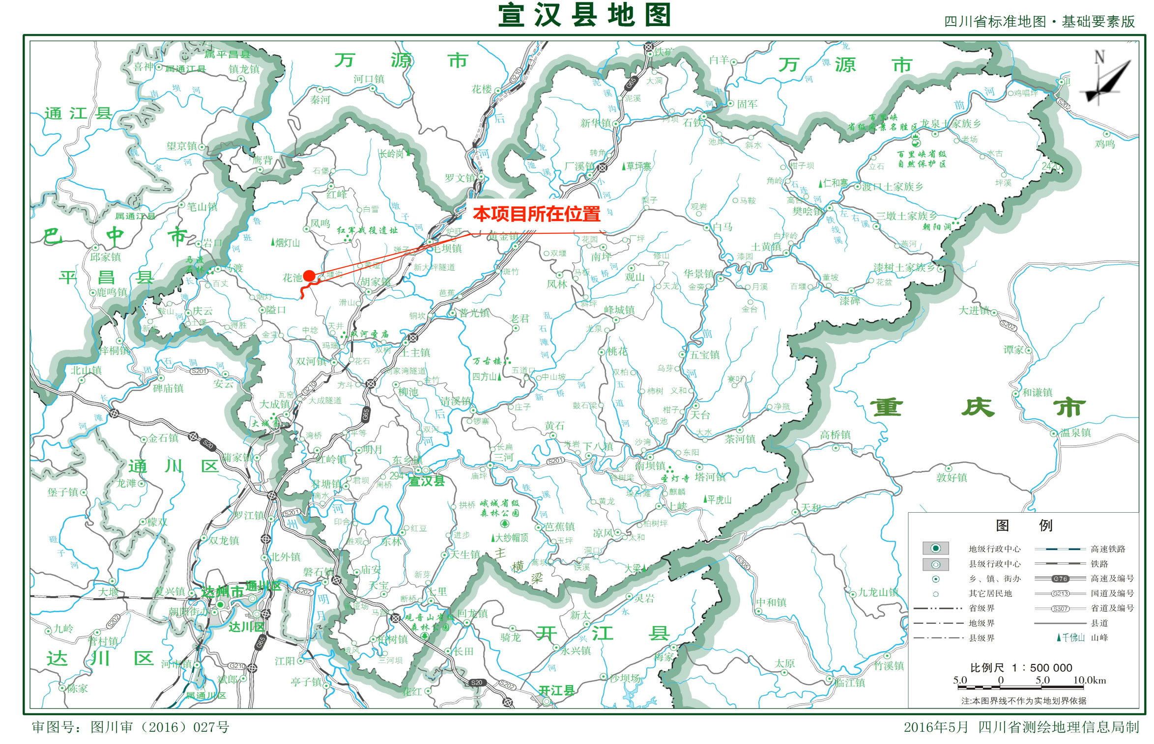
附图1 项目地理位置图

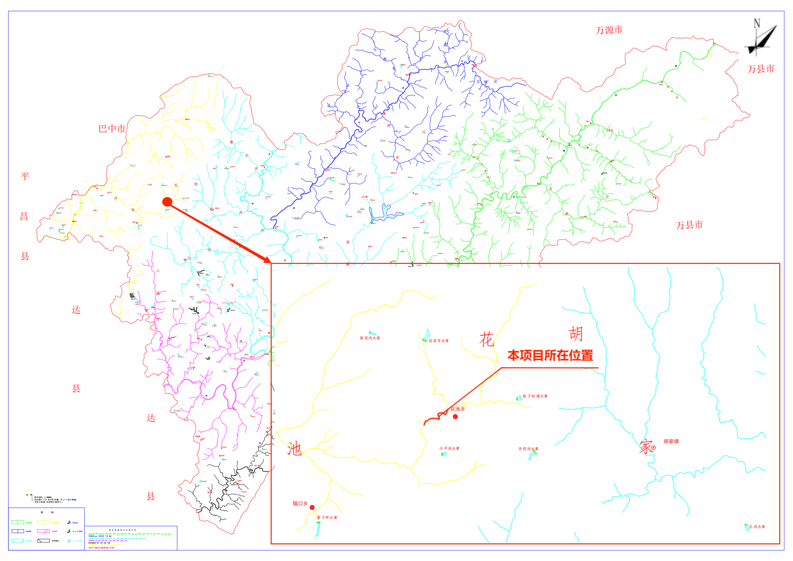
附图2 项目区域水系图
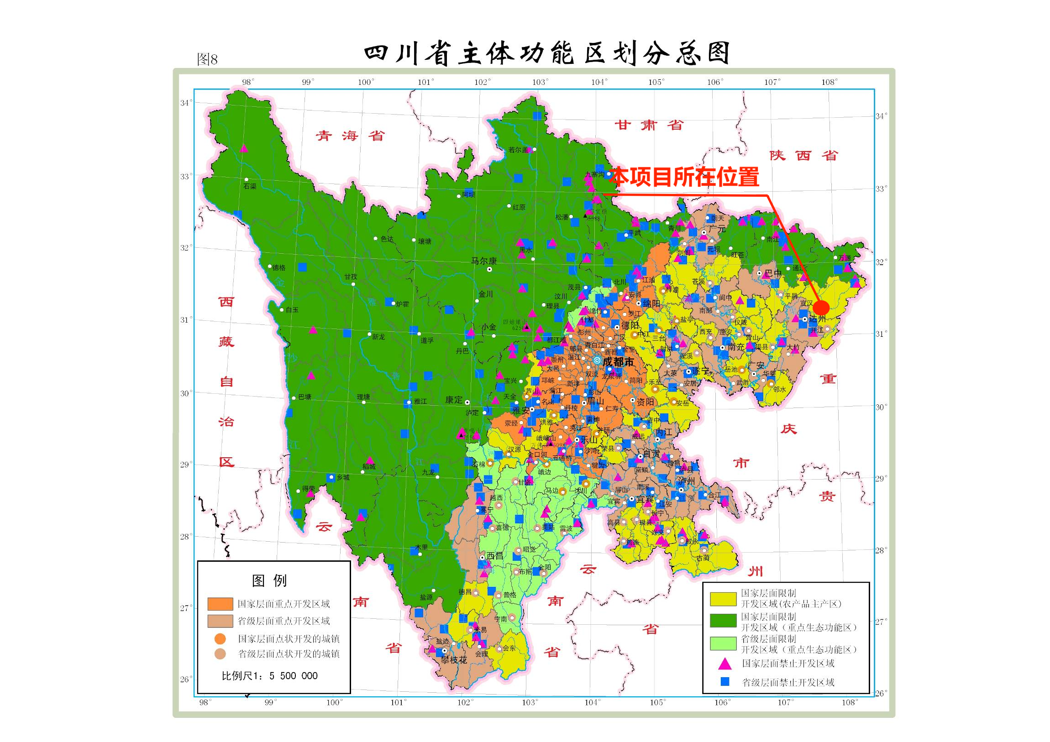
附图3 主体功能区划分图
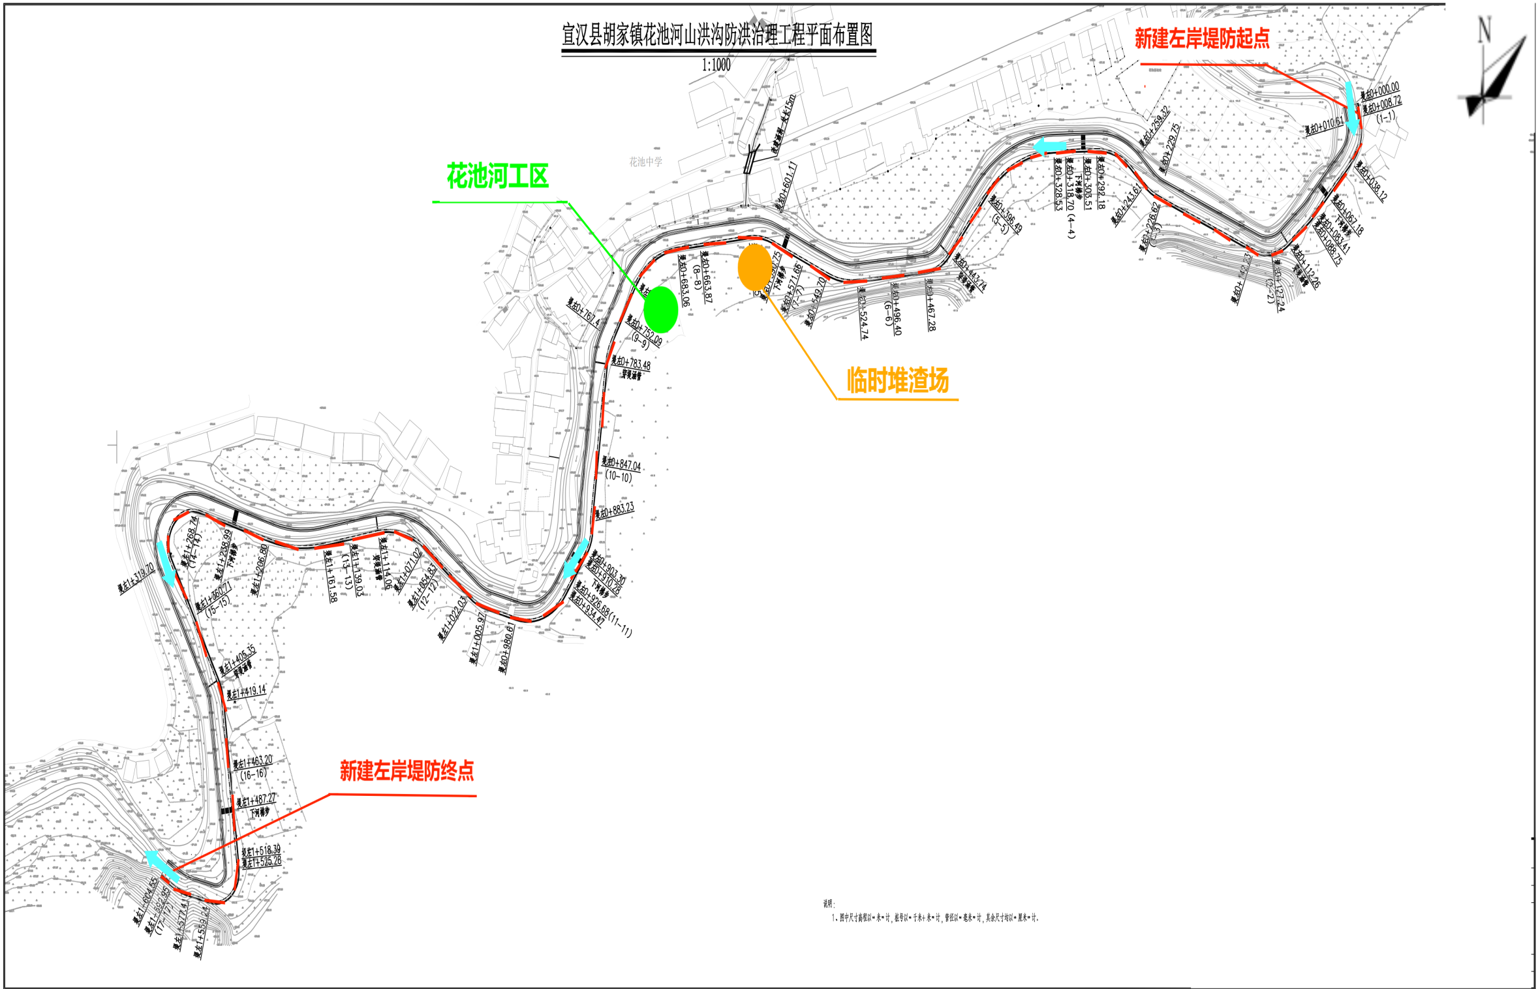
附图4 胡家镇花池河山洪沟防洪治理工程新建堤防平面布置图
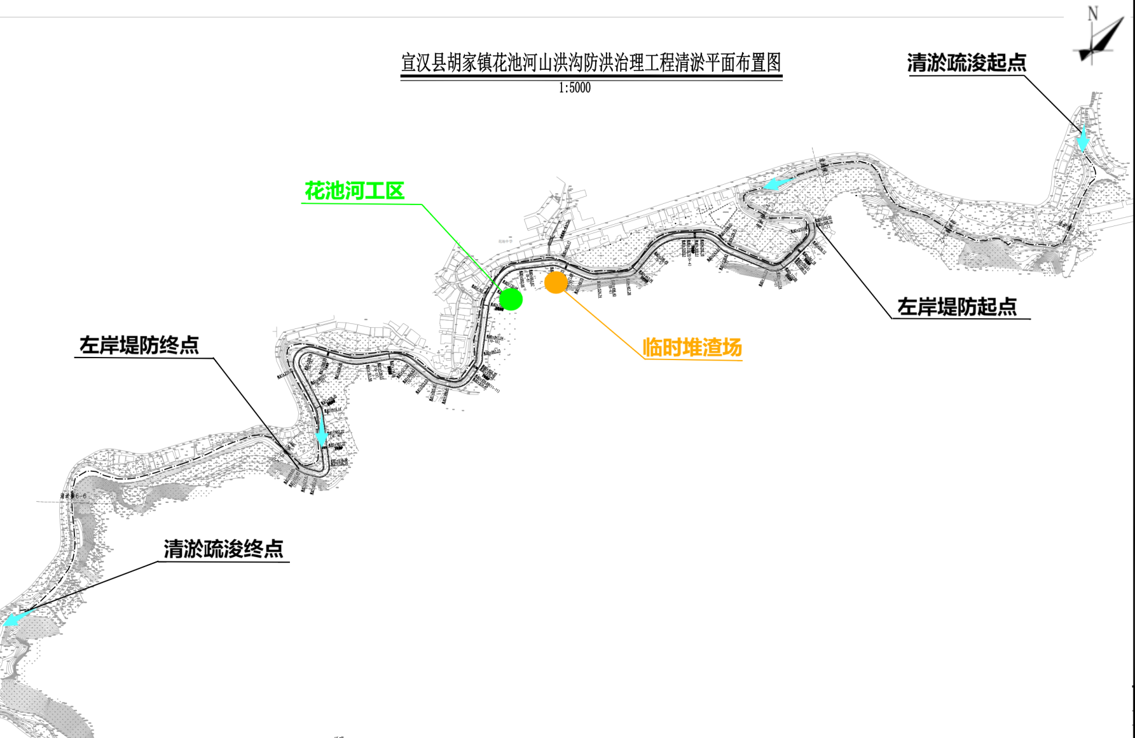
附图5 胡家镇花池河山洪沟防洪治理工程清淤疏浚平面布置图
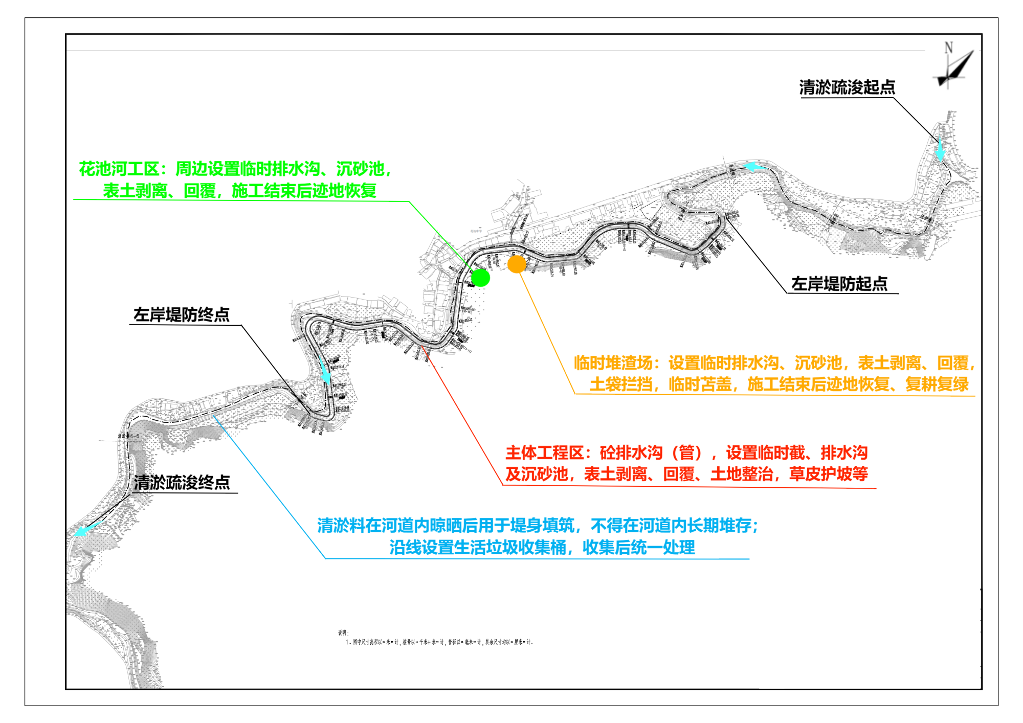
附图6 工程主要生态保护措施图
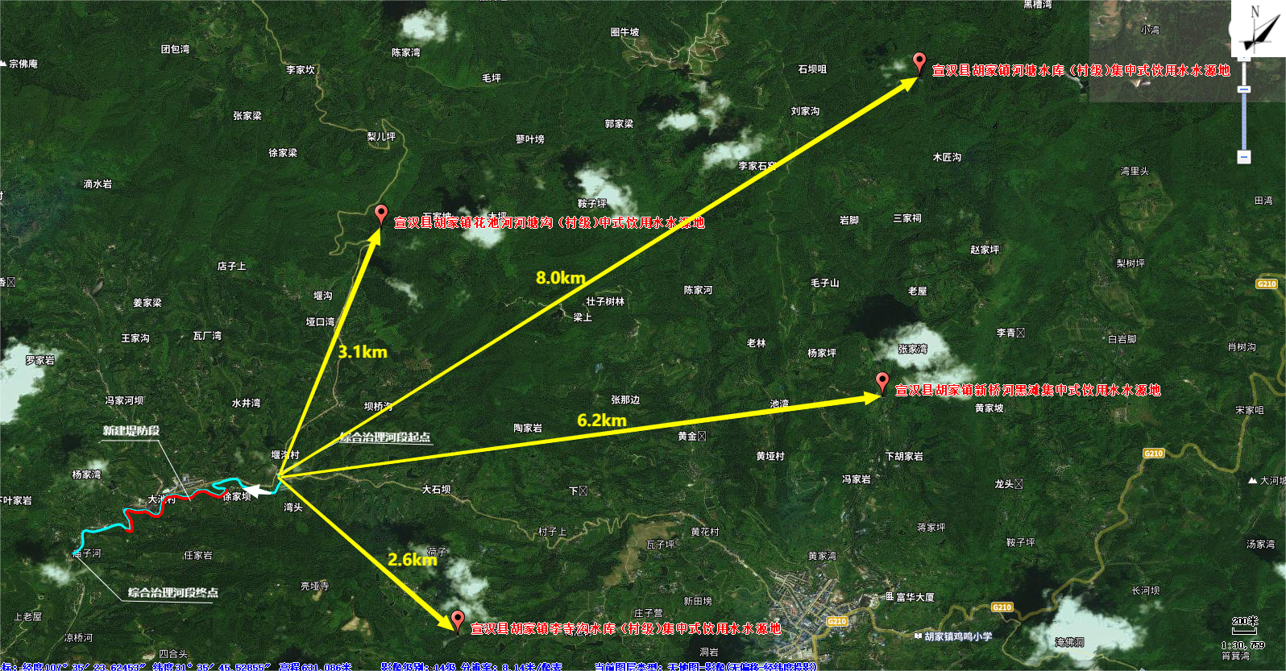
附图7 项目综合治理河段与周边饮用水水源地位置关系图
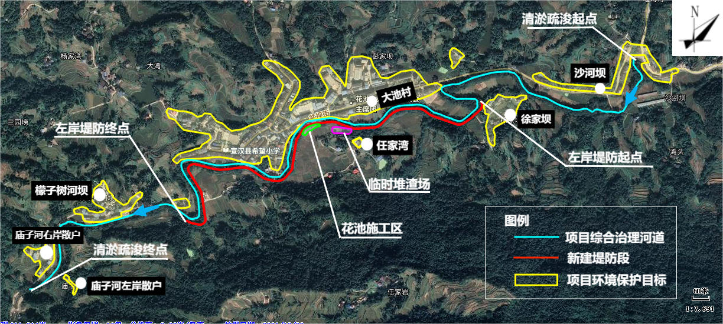
附图8 项目周边环境敏感目标
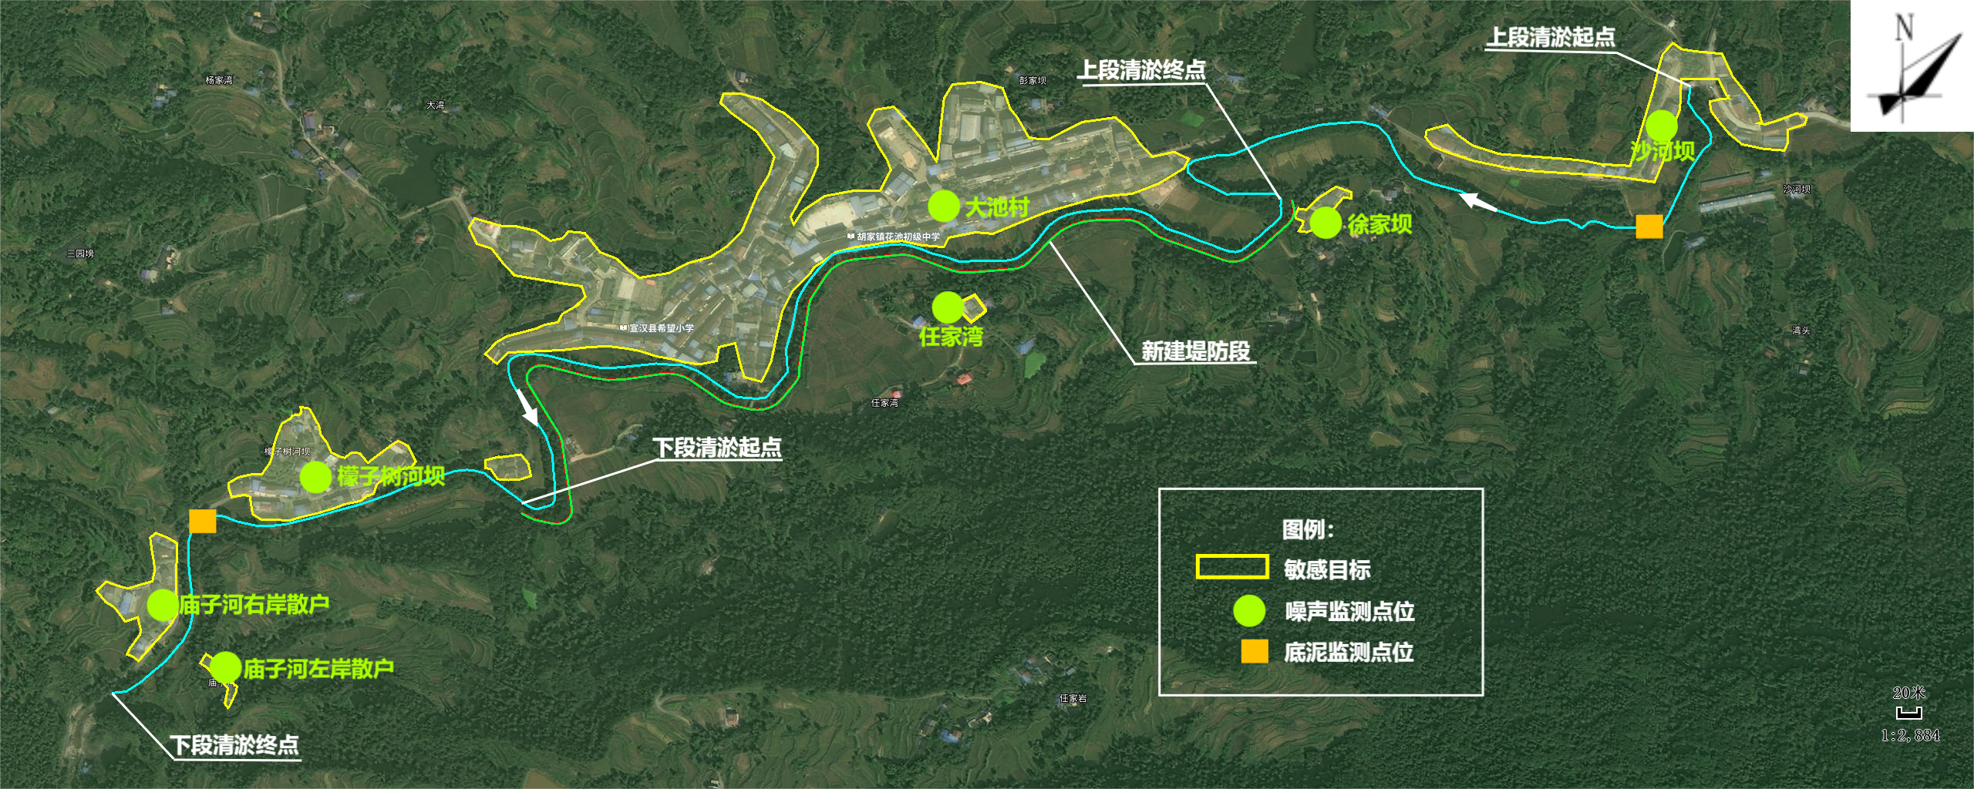
附图9 项目监测点位图
